**МИНИСТЕРСТВО НАУКИ И ВЫСШЕГО ОБРАЗОВАНИЯ РОССИЙСКОЙ ФЕДЕРАЦИИ**

**Федеральное государственное бюджетное образовательное учреждение высшего образования**

**«НАЦИОНАЛЬНЫЙ ИССЛЕДОВАТЕЛЬСКИЙ МОСКОВСКИЙ ГОСУДАРСТВЕННЫЙ СТРОИТЕЛЬНЫЙ УНИВЕРСИТЕТ»**

Институт цифровых технологий и моделирования в строительстве

Кафедра информационных систем, технологий и автоматизации в строительстве

**КУРСОВОЙ ПРОЕКТ**

по дисциплине

«Автоматизация организации и планирования строительного производства»

Тема:

«Автоматизация ПОС объекта «Психиатрическая больница для детей и подростков на 240 коек»

|  |  |  |
| --- | --- | --- |
| Выполнил обучающийся | ИЦТМС 3-2 Колдин Т.Э. | |
|  | (институт (филиал), курс, группа, Ф.И.О.) | |
| Руководитель курсового проекта | к.т.н., доцент каф. ИСТАС  Макиша Е.В. | |
|  | (ученое звание, ученая степень, должность, Ф.И.О.) | |
| К защите |  | |
|  | (дата, подпись руководителя) | |
| Курсовой проект защищен с оценкой |  | |
|  | (оценка цифрой и прописью) | |
| Руководитель курсового проекта | к.т.н., доцент каф. ИСТАС  Макиша Е.В. | |
|  | (дата, подпись руководителя) | |
| Председатель аттестационной комиссии | |  | |
|  | | (ученое звание, ученая степень, должность, Ф.И.О.) | |
| Члены комиссии: | |  | |
|  | |  | |
|  | |  | |
|  | | (дата, подпись члена комиссии) | |
|  | | | |

г. Москва

2024г.

**МИНИСТЕРСТВО НАУКИ И ВЫСШЕГО ОБРАЗОВАНИЯ РОССИЙСКОЙ ФЕДЕРАЦИИ**

**Федеральное государственное бюджетное образовательное учреждение высшего образования**

**«НАЦИОНАЛЬНЫЙ ИССЛЕДОВАТЕЛЬСКИЙ МОСКОВСКИЙ ГОСУДАРСТВЕННЫЙ СТРОИТЕЛЬНЫЙ УНИВЕРСИТЕТ»**

Институт цифровых технологий и моделирования в строительстве

Кафедра информационных систем, технологий и автоматизации в строительстве

Дисциплина Автоматизация организации и планирования строительного производства

**ЗАДАНИЕ**

**НА ВЫПОЛНЕНИЕ КУРСОВОГО ПРОЕКТА (КУРСОВОЙ РАБОТЫ)**

ФИО обучающегося **Колдина Тимура Эдуардовича**

Курс, группа: **3 курс 2 группа**

1. Тема курсового проекта **«Автоматизация ПОС объекта "** Психиатрическая больница для детей и подростков на 240 коек**"**»
2. Исходные данные к курсовому проекту: типовой проект заданного объема; объемно-планировочные и конструктивные решения по объекту; технико-экономические показатели по объекту.
3. Содержание текстовой части (перечень подлежащих разработке вопросов): подготовка баз данных по типам информации для проектирования ПОС, построение информационных моделей проектирования и возведения зданий, автоматизация календарного планирования, сетевое моделирование строительного производства, расчёт параметров и проектирование строительного генерального плана, формирование базы данных требований к обеспечению безопасного ведения труда на строительной площадке, технико-экономические показатели проекта, расчёт эффективности принятых организационно-технологических решений, описание средств автоматизации и программного обеспечения для подготовки проекта.
4. Перечень графического материала (с указанием обязательных материалов): информационная система организации проектирования здания, информационная система организации строительства здания, информационная система организации проектирования инженерных сетей, информационная система организации монтажа инженерных сетей, топология сетевого графика, график Ганта, эпюра потребности в ресурсах, стройгенплан на основной период строительства.

График выполнения курсового проекта:

|  |  |  |  |
| --- | --- | --- | --- |
| № | Наименование этапа выполнения курсового проекта | Срок выполнения | Процент выполнения  курсового проекта |
| 1 | Подготовка баз данных по типам информации для проектирования ПОС | 26.02.24 | **15%** |
| 2 | Построение информационных моделей проектирования и возведения зданий | 18.03.24 | **30%** |
| 3 | Автоматизация календарного планирования возведения объекта. Сетевое моделирование строительного производства | 08.04.24 | **55%** |
| 4 | Расчет параметров и проектирование строительного генерального плана | 29.04.24 | **80%** |
| 5 | Формирование базы данных требований к обеспечению безопасного ведения труда на строительной площадке | 13.05.24 | **90%** |
| 6 | Технико-экономические показатели проекта | 27.05.24 | **93%** |
| 7 | Расчет эффективности принятых организационно-технологических решений | 27.05.24 | **96%** |
| 8 | Описание средств автоматизации и программного обеспечения для подготовки проекта | 27.05.24 | **99%** |
| 9 | Загрузка файлов КП в ЛКС | 03.06.24 | **100%** |

Дата выдачи задания 12.02.2024 г.

Срок представления КП/КР руководителю – последняя неделя периода теоретического обучения семестра

Обучающийся ________________________

(подпись)

Руководитель ________________________

(подпись)

**СОДЕРЖАНИЕ**

ВВЕДЕНИЕ 6

1. Подготовка баз данных по типам информации для проектирования проекта организации строительства (ПОС) 7

1.1. Климатические условия района строительной площадки 7

1.2. Объёмно-планировочные параметры 8

1.3. Основные конструктивные решения здания 8

1.4. Определение продолжительности строительства 9

1.5. Сведения о выборе способов производства основных строительно-монтажных работ (СМР) 9

1.6. Анализ ТЗ на строительство здания 12

1.6.1. Анализ технико-экономических показателей (ТЭП) 12

1.6.2. Анализ конструкции здания. Последовательность возведения. 13

1.6.3. База данных подготовительных работ для строительства здания 37

1.7 Анализ инженерных сетей 38

1.7.1. Состав инженерных сетей 38

1.7.2. Порядок проектирования и согласования и последовательность монтажа инженерных сетей 39

2. Построение информационных моделей проектирования и возведения зданий 49

2.1. Информационная система организации проектирования здания 49

2.3. Информационная система организации проектирования инженерных сетей 51

2.4. Информационная система организации монтажа инженерных сетей 52

3. Автоматизация календарного планирования возведения объекта. Сетевое моделирование строительного производства 54

3.1. Ведомость объемов работ затрат труда и машинного времени 54

3.2. Построение топологии сетевой модели возведения объекта 55

3.3. Расчет сетевого графика табличным способом 55

3.5. Построение графика распределения трудовых ресурсов 56

3.6. Построение графика использования материалов и основных строительных машин 57

4. Расчет параметров и проектирование строительного генерального плана 61

4.1. Определение потребностей в строительных машинах и механизмах 61

4.1.1. Выбор башенного крана 61

4.1.2. Расчет зон влияния крана 63

4.1.3 Выбор других строительных машин 64

4.2. Расчет потребности в конструкциях, изделиях и основных строительных материалах 64

4.3. Сводная ведомость потребности в материальных ресурсах 84

4.4. Расчет площадей временных зданий и сооружений 85

4.5. Расчет площадей складов 87

4.6. Расчет потребности в воде 90

4.7. Расчет временного электроснабжения 91

Используя результаты расчета площади временных зданий и складов, временного электро- и водоснабжения, был построен строительный генеральный план, представленный в Приложении Д. 92

5. Формирование базы данных требований к обеспечению безопасного ведения труда на строительной площадке 92

5.1 Основные требования к организации труда на строительной площадке с точки зрения техники безопасности 92

5.2. Требования к освещенности 93

5.3. Противопожарные мероприятия 94

5.3.1 Определение предела огнестойкости 95

5.3.2 Определение класса функциональной пожарной опасности 96

5.3.3 Определение класса конструктивной пожарной опасности 96

5.4. Безопасность монтажных работ 97

5.5. Электробезопасность 98

6. Технико-экономические показатели проекта 99

7. Расчет эффективности принятых организационно-технологических решений 101

8. Описание средств автоматизации и программного обеспечения для подготовки проекта 102

ЗАКЛЮЧЕНИЕ 103

СПИСОК ЛИТЕРАТУРЫ 104

Приложение А **Ошибка! Закладка не определена.**

Приложение Б 114

Приложение В 119

Приложение Г 123

Приложение Д 127

**ВВЕДЕНИЕ**

Строительство детской психиатрической больницы является важным проектом, который остается актуальным и сегодня. Внедрение автоматизации в этот процесс может значительно облегчить управление сроками, финансовыми расходами и ресурсами, повышая эффективность строительства. Автоматизированные системы способны улучшить контроль за безопасностью, снижая риск несчастных случаев на стройплощадке. Кроме того, автоматизация позволяет эффективно использовать материалы и трудовые ресурсы, что важно для экономии и соблюдения бюджета. Она также облегчает соблюдение строительных норм и стандартов, необходимых для получения разрешений на строительство.

1. Подготовка баз данных по типам информации для проектирования проекта организации строительства (ПОС)

1.1. Климатические условия района строительной площадки

Необходимые сведения о климатических условиях определяются в соответствии с СП 131.13330.2012 «Строительная климатология»[2] с учетом района застройки, а также СП 20.13330.2016 «Нагрузки и воздействия»[3]. В таблице 1.1 показаны искомые характеристики.

Таблица 1.1. Климатические условия района строительной площадки

|  |  |  |  |
| --- | --- | --- | --- |
| **№ п/п** | **Наименование показателей** | **Ед. изм.** | **Значение показателей** |
| 1 | Расчётная зимняя температура наружного воздуха | °С | -40 |
|  | Температура воздуха наиболее холодных суток, обеспеченностью 0.98 | °С | -44 |
|  | Температура воздуха наиболее холодных суток, обеспеченностью 0.92 | °С | -41 |
|  | Температура воздуха наиболее холодной пятидневки, обеспеченностью 0.98 | °С | -40 |
|  | Температура воздуха наиболее холодной пятидневки, обеспеченностью 0.92 | °С | -37 |
|  | Температура воздуха, обеспеченностью 0.94 | °С | -24 |
|  | Абсолютная минимальная температура воздуха | °С | -50 |
| 2 | Нормативная снеговая нагрузка | кг/м2 | 0.75 |
| 3 | Нормативная глубина промерзания | м | 1.83 |
| 4 | Сейсмичность района |  | 6 |
| 5 | Уровень грунтовых вод | м | 20 |
| 6 | Состав грунтового основания |  | Фаменский ярус. Юргинская свита |
| 7 | Абсолютная отметка | м | 186 |

Нормативная снеговая нагрузка определялась по формулам 1.1 и 1.2:

(1.1)

(1.2)

Коэффициент для типов местности:

k = 0.65

Характерный размер покрытия, принимаемый не более 100 м:

lc = 26.7

Термический коэффициент:

Ct = 0.8

Коэффициент перехода от веса снегового покрова земли к снеговой нагрузке на покрытие:

µ = 1

Вес снегового покрова на 1 м2 горизонтальной поверхности земли:

Sg = 1.5 кH/м2

1.2. Объёмно-планировочные параметры

В таблице 1.2 на основании технического задания (ТЗ) определяются объемно-планировочные параметры «Главный корпус психиатрической больницы для детей и подростков».

Таблица 1.2. Объёмно-планировочные параметры объекта

|  |  |  |  |
| --- | --- | --- | --- |
| **№** | **Наименование показателей** | **Ед. изм.** | **Значение показателей** |
| 1 | Число надземных этажей | эт. | 4 |
| 2 | Высота от пола до пола | м | 3.3 |
| 3 | Вместимость | мест | 240 |
| 4 | Общая площадь встроенных помещений | кв. м | 15498 |
| 5 | Строительный объём | куб.м | 45427 |
| 6 | Площадь застройки | кв.м | 5136.98 |
| 7 | Общая площадь здания | кв.м | 16182 |

1.3. Основные конструктивные решения здания

В таблице 1.3 представлен состав конструктивных элементов объекта «Главный корпус психиатрической больницы для детей и подростков», определенный на основе ТЗ.

Таблица 1.3. Основные конструктивные решения здания

|  |  |
| --- | --- |
| **Наименование конструктивных элементов** | **Конструктивное решение** |
| Фундаменты | Монолитные железобетонные и сборные железобетонные по серии 1.020-1/83 вып. 1-1. Типоразмеров – 2. |
| Колонны | Сборные железобетонные по серии 1.020-1/83 вып. 2-1; вып. 2-5. Типоразмеров – 22. |
| Перекрытия (и покрытия) | Сборные железобетонные типа ТТиТ по серии 1.042.1-2 вып. 1. Типоразмеров – 2. |
| Стены | Панели самонесущие по серии 1.030.1-1 вып. 1-1. Типоразмеров – 25. |
| Перегородки | Кирпичные и сборные гипсобетонные по серии 1.231.9-7, вып.2 ч.1 и 2. типоразмеров – 67. |
| Кровля | Рулонная плоская, из 3-х слоёв рубероида с защитным слоем из гравия. |
| Лестницы | Сборные железобетонные по серии 1.050.1-2 вып. 1;2. Типоразмеров – 1. |

Окончание Таблицы 1.3

|  |  |
| --- | --- |
| Полы | Бетонные, линолеум, керамическая плитка, паркет по серии 2.244-1 вып. 2,4. Типоразмеров – 11. |
| Окна | По серии 1.236-6 вып.1. Типоразмеров – 2; по серии 1.136.5-16 ч.1. Типоразмеров – 1; по ГОСТ 9272-81. Типоразмеров – 1. |
| Двери | По серии 1.136-10. Типоразмеров – 6; по серии 1.136.5-19. Типоразмеров – 7; по серии 1.172.5-6. Типоразмеров-1. |
| Подоконные доски | По серии 1.136-2. Типоразмеров – 1. |

1.4. Определение продолжительности строительства

Продолжительность строительства — это промежуток времени от момента принятия решения о строительстве до ввода объекта в эксплуатацию. Нормативная продолжительность строительства здания определена на основании СНиП 1.04.03-85 «Норм продолжительности строительстве предприятий, зданий и сооружений»[4].

Проектируемое здание: клиника на 240 коек мест

Аналог найден на стр. 261, п.26: клиника на 200 коек, продолжительностью строительства 24 месяцев.

Методом экстраполяции определяется продолжительность строительства проектируемого здания:

1. Увеличение мощности составит:%

2. Прирост к норме продолжительности с учетом экстраполяции: .

3. Продолжительность строительства с учетом экстраполяции: (26,164)

1.5. Сведения о выборе способов производства основных строительно-монтажных работ (СМР)

Сведения о выборе способов производства основных строительно-монтажных работ (СМР) представлены в таблице 1.4.

Таблица 1.4. Сведения о выборе способов производства основных СМР

|  |  |  |
| --- | --- | --- |
| **№** | **Наименование выбранных решений** | **Состав/обоснование** |
| 1 | Способ монтажа.  Деление объекта на захватки (участки) производится путем группировки однотипных частей здания (секция, пролет, температурный блок, этаж, ярус и т.п.). Количество захваток зависит от размера всего фронта работ на объекте и определяется путем группировки отдельных частей здания. Трудоемкость работ при этом распределяется про порционально объемам работ на захватках. | Принимается горизонтальный поярусный способ монтажа. Здание высотой в 4 этажа возводится последовательно снизу-вверх. Строительство ведется в технологической последовательности в соответствии с календарным планом с учетом обоснованного совмещения отдельных видов работ. |
| 2 | Тип строительных машин. | Применен башенный кран стационарный с полноповоротной башней Potain MCR 295 H25. |
| 3 | Режим работы (смены). | Принято круглогодичное производство строительно-монтажных работ подрядным способом. Для производства специальных монтажных работ привлекаются специализированные монтажные организации.  Принята комплексная механизация строительно-монтажных работ с использованием механизмов в 2 смены и с применением средств малой механизации, обеспечивающих строительство здания в оптимальные сроки. |

продолжение таблицы 1.4

|  |  |  |  |  |
| --- | --- | --- | --- | --- |
| 4 | | До начала работ основного периода выполнить работы подготовительного периода. | - установить инвентарное временное ограждение стройплощадки в соответствии со стройгенпланом с устройством галереи для проходов пешеходов;  - устроить временные дороги из плит ПДП 3,0×1,75 м;  - установить знаки ограничения скорости движения автотранспорта 5 км/ч у въезда на строительную площадку;  - оборудовать бытовые помещения, установить временные административно-бытовые помещения;  - выполнить электроосвещение строительной площадки в соответствии с ГОСТ 12.1.046-65 «Нормы освещения строительных площадок»: мест монтажа - 30 лк, мест складирования - 10 лк, строительной площадки - 2 лк. Освещение строительной площадки осуществляется прожекторами ПЗС-35, освещение рабочих мест - ПЗС-45;  - обеспечить строительную площадку средствами пожаротушения согласно норм «Правил пожарной безопасности в РФ» ППБ-01-03;  - организовать временное электроосвещение стройплощадки;  - устройство туалетов;  - установить временную кабину поста охраны, оснащенную аварийным освещением, средствами постовой связи, тревожной сигнализацией; | |
|  |  | | | - обеспечить строительную площадку противопожарным водоснабжением, инвентарем, средствами связи, сигнализацией;  - установить прожектора для наружного освещения;  - выполнить пункт мойки и очистки колес на насыпной площадке на выезде с территории строительной площадки;  - выполнить перенос кабеля наружного освещения и теплотрассы.  Данные работы выполняются генподрядчиком на площадке, принятой от заказчика по акту. Заказчик обязан создать геодезическую разбивочную основу для строительства и не менее чем за 10 дней до начала строительства передать на нее генподрядчику техническую документацию. Геодезическая разбивочная основа, согласно СНиП 3.01.03-84 «Геодезические работы в строительстве», должна создаваться на строительной площадке в виде сети закрепленных знаками пунктов, определяющих положение строящихся сооружений на местности.  Для закладки реперов и знаков, закрепляющих оси здания, подготовить свободные места, а для измерения отрезков, углов, линий — расчистить полосы шириной не менее 1 м. |
| 5 | Прокладка инженерных коммуникаций. | | | Работы по прокладке инженерных коммуникаций вести параллельно работам по возведению надземной части жилого дома, с максимальным применением механизации.  Подъем, перемещение и опускание труб в траншеи производить при помощи крана. Обратную засыпку траншей выполнить экскаватором Hitachi ZX140W. |

Окончание таблицы 1.4

|  |  |  |
| --- | --- | --- |
| 6 | Технические решения по возведению зданий и сооружений.  Подземная часть. | Возведение подземной части жилого дома рекомендуется вести в следующей последовательности:  - планирование площадки;  - разработать котлован используя экскаватором Hitachi ZX140W, оборудованного обратной лопатой с емкостью ковша 0,7 м3;  - устроить шпунтовое ограждение в виде стальных труб d=325х8 с шагом 900;  - устройство подготовки под фундамент;  - выполнить монолитный ж/б фундамент под здание;  - устройство гидроизоляции фундамента;  - выполнить плиту под башенный кран Potain MCR 295 H25 с установкой анкерных болтов на фундаментной плите отм. -8.5 в соответствии с проектом, разработанным ОАО «ПКТИпромстрой»;  - выполнить обратную засыпку пазух котлована с послойным требованием;  - выполнить подземную часть здания до отм. 0.000;  - оставить монтажные проемы в перекрытиях на отм. –5.000, 0 для установки башенного крана Potain MCR 295 H25 на фундаментную плиту здания на анкерном решении. |
| 7 | Технические решения по возведению зданий и сооружений. Надземная часть. | 1. Возведение надземной части жилого дома ведется башенным краном Potain MCR 295 H25, с длиной стрелы 60 м.  2. По мере возведения здания устанавливают крепления крана к перекрытиям здания и башни кранов наращиваются для следующего этапа работы крана по ярусам.  3. Перед началом производства работ на последующем ярусе должно быть установлено крепление крана к зданию на предыдущем ярусе (до наращивания башни крана).  4. Все работы выполняются в соответствии с проектом производства работ (ППР) и с соблюдением:  - СНиП 12-03-2001 «Безопасность труда в строительстве» Часть 1 Общие требования;  - СНиП 12-04-2002 «Безопасность труда в строительстве» Часть 2 Строительное производство;  - Правила противопожарного режима в Российской Федерации от 25 апреля 2012 года № 390. |
| 8 | Последовательность возведения типового этажа. | -устройство стеновых панелей, колонн, перегородок, лестничных маршей;  - укладка плит перекрытий;  - монтаж межкомнатных перегородок;  -кирпичная кладка наружных стен (устройство фасада здания);  -монтаж сантехнических кабин;  -заполнение оконных и дверных проемов;  -штукатурные и малярные работы;  - устройство полов. |

1.6. Анализ ТЗ на строительство здания

1.6.1. Анализ технико-экономических показателей (ТЭП)

ТЭП рассчитываются для сравнения объемно-планировочных и конструктивных решений здания и выбора оптимального варианта.

Технико-экономические показатели служат основой для оценки всего проектного задания в любой его части (технологической, строительной и др.). Показатели помогают обосновать эффективность принимаемых проектных решений. Конечной целью разработки, расчета технико-экономического обоснования является получение наибольшей отдачи от капитальных вложений. Объективность в расчетах влияет на конечный результат и, как итог, на принятие окончательного решения об эффективности и целесообразности строительства или реконструкции.

ТЭП для объекта «Главный корпус психиатрической больницы для детей и подростков» определены на основе ТЗ и представлены в таблице 1.5.

Таблица 1.5. Перечень технико-экономических показателей

|  |  |  |
| --- | --- | --- |
| Наименование показателей | Единица измерения | Значение показателей |
| 1. Вместимость | койко-мест | 240 |
| 1. Общая площадь земельного участка | га | 20547,92 |
| 1. Общая площадь зданий и сооружений | кв. м | 16182 |
| 1. Строительный объём | куб. м | 45427 |
| 1. Потребная электрическая мощность | кВт | 415 |
| 1. Общая стоимость строительства | тыс. руб. | 2071.29 |
| 1. Стоимость строительно-монтажных работ (СМР) | тыс. руб. | 1810.62 |
| 1. Продолжительность строительства | мес. | 26 |

1.6.2. Анализ конструкции здания. Последовательность возведения.

В выданном техническом задании содержится перечень конструктивных элементов задания с указанием номенклатуры по ГОСТ.

На основе этих данных в соответствии с логикой последовательности возведения формируется перечень работ по монтажу конструкций, выполнению отделочных работ.

Используя государственные элементарные сметные нормы (ГЭСН), для каждой из работ перечня были определены единицы измерения, состав работ, трудозатраты, затраты на эксплуатацию машин и механизмов[5].

1. ГЭСН 07-01-001-06 Укладка фундаментов под колонны при глубине котлована до 4 м, масса конструкций: до 3,5 т:

**ЛОКАЛЬНАЯ РЕСУРСНАЯ ВЕДОМОСТЬ**

|  |  |
| --- | --- |
| **Наименование** | **Единица измерения** |
| Укладка фундаментов под колонны при глубине котлована до 4 м, масса конструкций: до 3,5 т | 100 шт. сборных конструкций |
| Состав работ | |
| 01. Подготовка оснований. | |

**ТРУДОЗАТРАТЫ**

|  |  |  |  |
| --- | --- | --- | --- |
| **№** | **Наименование** | **Ед. Изм.** | **Трудозатраты** |
| 1 | Затраты труда рабочих-строителей Разряд 3,4 | чел.-ч | 213,12 |
| 2 | Затраты труда машинистов | чел.-ч | 57,18 |
| Итого по трудозатратам рабочих | | чел.-ч | 213,12 |
| Оплата труда рабочих = 213,12 x 8,97 | | Руб. | 1 911,69 |
| Оплата труда машинистов = 875,74 | | Руб. | 875,74 |

**ЭКСПЛУАТАЦИЯ МАШИН И МЕХАНИЗМОВ**

|  |  |  |  |  |  |  |
| --- | --- | --- | --- | --- | --- | --- |
| **№** | **Шифр** | **Наименование** | **Ед. Изм.** | **Расход** | **Ст-сть ед. Руб.** | **Всего Руб.** |
| 1 | 021243 | Краны на гусеничном ходу при работе на других видах строительства до 16 т | маш.-ч | 52,49 | 96,89 | 5 085,76 |
| 2 | 030101 | Автопогрузчики 5 т | маш.-ч | 3,67 | 89,99 | 330,26 |
| 3 | 050102 | Компрессоры передвижные с двигателем внутреннего сгорания давлением до 686 кПа(7 ат), производительность 5 м3/мин | маш. -ч | 1,02 | 100,01 | 102,01 |
| 4 | 331100 | Трамбовки пневматические при работе от передвижных компрессорных станций | маш.-ч | 4,07 | 0,55 | 2,24 |
| 5 | 400001 | Автомобили бортовые, грузоподъемность до 5 т | маш.-ч | 10,34 | 87,17 | 901,34 |
| Итого | | | Руб. | 6 421,61 | | |

**РАСХОД МАТЕРИАЛОВ**

|  |  |  |  |  |  |  |
| --- | --- | --- | --- | --- | --- | --- |
| **№** | **Шифр** | **Наименование** | **Ед. Изм.** | **Расход** | **Ст-сть ед. Руб.** | **Всего Руб.** |
| 1 | 403-9020 | Конструкции сборные железобетонные | шт. | 100 | 0 | 0,00 |
| 2 | 408-9040 | Песок для строительных работ природный | м3 | 33,4 | 0 | 0,00 |
| Итого | | | Руб. | 0,00 | | |

1. ГЭСН 07-01-011-03 установка колонн прямоугольного сечения в стаканы фундаментов зданий при глубине заделки колонн: до 0,7 м, масса колонн до 3 т:

**ЛОКАЛЬНАЯ РЕСУРСНАЯ ВЕДОМОСТЬ**

|  |  |
| --- | --- |
| **Наименование** | **Единица измерения** |
| Установка колонн прямоугольного сечения в стаканы фундаментов зданий при глубине заделки колонн: до 0,7 м, масса колонн до 3 т | 100 шт. сборных конструкций |
| Состав работ | |
| 01. Изготовление и установка клиньев. 02. Установка колонн прямоугольного сечения в стаканы фундаментов зданий и сооружений. 03. Замоноличивание колонн в стаканах фундаментов. | |

**ТРУДОЗАТРАТЫ**

|  |  |  |  |
| --- | --- | --- | --- |
| **№** | **Наименование** | **Ед. Изм.** | **Трудозатраты** |
| 1 | Затраты труда рабочих-строителей Разряд 3,8 | чел.-ч | 658,56 |
| 2 | Затраты труда машинистов | чел.-ч | 93,68 |
| Итого по трудозатратам рабочих | | чел.-ч | 658,56 |
| Оплата труда рабочих = 658,56 x 9,4 | | Руб. | 6 190,46 |
| Оплата труда машинистов = 1420,35 | | Руб. | 1 420,35 |

**ЭКСПЛУАТАЦИЯ МАШИН И МЕХАНИЗМОВ**

|  |  |  |  |  |  |  |
| --- | --- | --- | --- | --- | --- | --- |
| **№** | **Шифр** | **Наименование** | **Ед. Изм.** | **Расход** | **Ст-сть ед. Руб.** | **Всего Руб.** |
| 1 | 021243 | Краны на гусеничном ходу при работе на других видах строительства до 16 т | маш.-ч | 93,68 | 96,89 | 9 076,66 |
| 2 | 111100 | Вибратор глубинный | маш.-ч | 7,22 | 1,9 | 13,72 |
| 3 | 400001 | Автомобили бортовые, грузоподъемность до 5 т | маш.-ч | 13,42 | 87,17 | 1 169,82 |
| Итого | | | Руб. | 10 260,19 | | |

**РАСХОД МАТЕРИАЛОВ**

|  |  |  |  |  |  |  |
| --- | --- | --- | --- | --- | --- | --- |
| **№** | **Шифр** | **Наименование** | **Ед. Изм.** | **Расход** | **Ст-сть ед. Руб.** | **Всего Руб.** |
| 1 | 102-0120 | Доски обрезные хвойных пород длиной 2-3,75 м, шириной 75-150 мм, толщиной 44 мм и более, II сорта | м3 | 0,3 | 1247 | 374,10 |
| 2 | 401-9021 | Бетон | м3 | 8,6 | 0 | 0,00 |
| 3 | 403-9020 | Конструкции сборные железобетонные | шт. | 100 | 0 | 0,00 |
| Итого | | | Руб. | 374,10 | | |

1. ГЭСН 07-01-006-07 Укладка плит перекрытий площадью: более 5 м2 при наибольшей массе монтажных элементов более 5 т:

**ЛОКАЛЬНАЯ РЕСУРСНАЯ ВЕДОМОСТЬ**

|  |  |
| --- | --- |
| **Наименование** | **Единица измерения** |
| Укладка плит перекрытий площадью: более 5 м2 при наибольшей массе монтажных элементов более 5 т | 100 шт. сборных конструкций |
| Состав работ | |
| 01. Сварка закладных и монтажных изделий. 02. Замоноличивание швов и сопряжений бетоном. 03. Устройство температурного шва с установкой металлоконструкций, укладкой арматуры и сваркой. 04. Прокладка рулонных материалов в швах примыкания плит перекрытия к стеновым панелям. | |

**ТРУДОЗАТРАТЫ**

|  |  |  |  |
| --- | --- | --- | --- |
| **№** | **Наименование** | **Ед. Изм.** | **Трудозатраты** |
| 1 | Затраты труда рабочих-строителей Разряд 3,6 | чел.-ч | 223,11 |
| 2 | Затраты труда машинистов | чел.-ч | 31,98 |
| Итого по трудозатратам рабочих | | чел.-ч | 223,11 |
| Оплата труда рабочих = 223,11 x 9,18 | | Руб. | 2 048,15 |
| Оплата труда машинистов = 604 | | Руб. | 604,00 |

**ЭКСПЛУАТАЦИЯ МАШИН И МЕХАНИЗМОВ**

|  |  |  |  |  |  |  |
| --- | --- | --- | --- | --- | --- | --- |
| **№** | **Шифр** | **Наименование** | **Ед. Изм.** | **Расход** | **Ст-сть ед. Руб.** | **Всего Руб.** |
| 1 | 021245 | Краны на гусеничном ходу при работе на других видах строительства 40 т | маш.-ч | 31,98 | 175,56 | 5 614,41 |
| 2 | 040502 | Установки для сварки ручной дуговой(постоянного тока) | маш.-ч | 9,48 | 8,1 | 76,79 |
| 3 | 400001 | Автомобили бортовые, грузоподъемность до 5 т | маш.-ч | 12,37 | 87,17 | 1 078,29 |
| Итого | | | Руб. | 6 769,49 | | |

**РАСХОД МАТЕРИАЛОВ**

|  |  |  |  |  |  |  |
| --- | --- | --- | --- | --- | --- | --- |
| **№** | **Шифр** | **Наименование** | **Ед. Изм.** | **Расход** | **Ст-сть ед. Руб.** | **Всего Руб.** |
| 1 | 101-0797 | Проволока горячекатаная в мотках, диаметром 6,3-6,5 мм | т | 0,041 | 4455,2 | 182,66 |
| 2 | 101-0857 | Рубероид подкладочный с пылевидной посыпкой РПП-300б | м2 | 98 | 6,78 | 664,44 |
| 3 | 101-0962 | Смазка солидол жировой марки <Ж> | т | 0,009 | 9661,5 | 86,95 |

|  |  |  |  |  |  |  |
| --- | --- | --- | --- | --- | --- | --- |
| 4 | 101-1529 | Электроды диаметром 6 мм Э42 | т | 0,03 | 9424 | 282,72 |
| 5 | 102-0058 | Доски обрезные хвойных пород длиной 4-6,5 м, шириной 75-150 мм, толщиной 32-40 мм, IV сорта |  | 0,848 | 1010 | 856,48 |
| 6 | 201-0777 | Конструктивные элементы вспомогательного назначения с преобладанием профильного проката собираемые из двух и более деталей, с отверстиями и без отверстий, соединяемые на сварке | т | 0,26 | 10045 | 2611,70 |
| 7 | 204-0005 | Горячекатаная арматурная сталь гладкая класса А-I, диаметром 14 мм | т | 0,02 | 6210 | 124,20 |
| 8 | 401-9021 | Бетон | м3 | 21 | 0 | 0,00 |
| 9 | 403-9020 | Конструкции сборные железобетонные | шт. | 100 | 0 | 0,00 |
| Итого | | | Руб. | 4 809,16 | | |

1. ГЭСН 07-01-006-08 Установка стеновых панелей площадью: до 8 м2 при наибольшей массе монтажных элементов до 5 т:

**ЛОКАЛЬНАЯ РЕСУРСНАЯ ВЕДОМОСТЬ**

|  |  |
| --- | --- |
| **Наименование** | **Единица измерения** |
| Установка стеновых панелей площадью: до 8 м2 при наибольшей массе монтажных элементов до 5 т | 100 шт. сборных конструкций |
| Состав работ | |
| 01. Установка монтажных изделий. 02. Сварка закладных и монтажных изделий. 03. Устройство опалубки. 04. Замоноличивание швов и сопряжений бетоном. | |

**ТРУДОЗАТРАТЫ**

|  |  |  |  |
| --- | --- | --- | --- |
| **№** | **Наименование** | **Ед. Изм.** | **Трудозатраты** |
| 1 | Затраты труда рабочих-строителей Разряд 3,9 | чел.-ч | 458,43 |
| 2 | Затраты труда машинистов | чел.-ч | 82,87 |
| Итого по трудозатратам рабочих | | чел.-ч | 458,43 |
| Оплата труда рабочих = 458,43 x 9,51 | | Руб. | 4359,67 |
| Оплата труда машинистов = 1330,18 | | Руб. | 1330,18 |

**ЭКСПЛУАТАЦИЯ МАШИН И МЕХАНИЗМОВ**

|  |  |  |  |  |  |  |
| --- | --- | --- | --- | --- | --- | --- |
| **№** | **Шифр** | **Наименование** | **Ед. Изм.** | **Расход** | **Ст-сть ед. Руб.** | **Всего Руб.** |
| 1 | 021244 | Краны на гусеничном ходу при работе на других видах строительства 25 т | маш.-ч | 82,87 | 120,04 | 9947,71 |
| 2 | 040502 | Установки для сварки ручной дуговой(постоянного тока) | маш.-ч | 9,48 | 8,1 | 76,79 |
| 3 | 253000 | Растворонагнетатели | маш.-ч | 26,8 | 4,25 | 113,90 |
| 4 | 400001 | Автомобили бортовые, грузоподъемность до 5 т | маш.-ч | 0,2 | 87,17 | 19,43 |
| 5 | 400102 | Тягачи седельные, грузоподъемность 15 т | маш.-ч | 15,49 | 119,36 | 1848,89 |
| 6 | 400131 | Полуприцепы-тяжеловозы, грузоподъемность 40 т | маш.-ч | 15,49 | 28,65 | 443,79 |
| Итого | | | Руб. | 12448,51 | | |

**РАСХОД МАТЕРИАЛОВ**

|  |  |  |  |  |  |  |
| --- | --- | --- | --- | --- | --- | --- |
| **№** | **Шифр** | **Наименование** | **Ед. Изм.** | **Расход** | **Ст-сть ед. Руб.** | **Всего Руб.** |
| 1 | 101-0797 | Проволока горячекатаная в мотках, диаметром 6,3-6,5 мм | т | 0,0045 | 4455,2 | 20,05 |
| 2 | 101-0962 | Смазка солидол жировой марки <Ж> | т | 0,0023 | 9661,5 | 22,22 |
| 3 | 101-1529 | Электроды диаметром 6 мм Э42 | т | 0,03 | 9424 | 282,72 |
| 4 | 102-0058 | Доски обрезные хвойных пород длиной 4-6,5 м, шириной 75-150 мм, толщиной 32-40 мм, IV сорта | м3 | 0,096 | 1010 | 96,96 |
| 5 | 201-0777 | Конструктивные элементы вспомогательного назначения с преобладанием профильного проката собираемые из двух и более деталей, с отверстиями и без отверстий, соединяемые на сварке | т | 0,05 | 10045 | 502,25 |
| 6 | 204-0005 | Горячекатаная арматурная сталь гладкая класса А-I, диаметром 14 мм | т | 0,05 | 6210 | 310,50 |
| 7 | 401-9021 | Бетон | м3 | 21,9 | 0 | 0,00 |
| 8 | 403-9020 | Конструкции сборные железобетонные | шт. | 100 | 0 | 0,00 |
| Итого | | | Руб. | 1 234,70 | | |

1. ГЭСН 07-02-001-15 Установка панелей перегородок (ненесущих):

**ЛОКАЛЬНАЯ РЕСУРСНАЯ ВЕДОМОСТЬ**

|  |  |
| --- | --- |
| **Наименование** | **Единица измерения** |
| Установка панелей перегородок (ненесущих) | 100 м3 сборных железобетонных конструкций |
| Состав работ | |
| 01. Пескоструйная очистка стыкуемых поверхностей. 02. Сварка арматуры, закладных и монтажных изделий. 03. Замоноличивание панелей в пазах днищ и в пяте. 04. Установка опалубки стыков. | |

**ТРУДОЗАТРАТЫ**

|  |  |  |  |
| --- | --- | --- | --- |
| **№** | **Наименование** | **Ед. Изм.** | **Трудозатраты** |
| 1 | Затраты труда рабочих-строителей Разряд 3,9 | чел.-ч | 484,5 |
| 2 | Затраты труда машинистов | чел.-ч | 165,67 |
| Итого по трудозатратам рабочих | | чел.-ч | 484,5 |
| Оплата труда рабочих = 484,5 x 9,51 | | Руб. | 4607,60 |
| Оплата труда машинистов = 2009,99 | | Руб. | 2009,99 |

**ЭКСПЛУАТАЦИЯ МАШИН И МЕХАНИЗМОВ**

|  |  |  |  |  |  |  |
| --- | --- | --- | --- | --- | --- | --- |
| **№** | **Шифр** | **Наименование** | **Ед. Изм.** | **Расход** | **Ст-сть ед. Руб.** | **Всего Руб.** |
| 1 | 021143 | Краны на автомобильном ходу при работе на других видах строительства 16 т | маш.-ч | 17,9 | 115,4 | 2065,66 |
| 2 | 021243 | Краны на гусеничном ходу при работе на других видах строительства до 16 т | маш.-ч | 32,14 | 96,89 | 3114,04 |
| 3 | 030101 | Автопогрузчики 5 т | маш.-ч | 2,5 | 89,99 | 224,98 |
| 4 | 050102 | Компрессоры передвижные с двигателем внутреннего сгорания давлением до 686 кПа(7 ат), производительность 5 м3/мин | маш.-ч | 113,13 | 100,01 | 11314,13 |
| 5 | 331411 | Аппараты пескоструйные | маш.-ч | 113,13 | 6,46 | 730,82 |
| 6 | 400001 | Автомобили бортовые, грузоподъемность до 5 т | маш.-ч | 14,76 | 87,17 | 1286,63 |
| Итого | | | Руб. | 18 736,26 | | |

**РАСХОД МАТЕРИАЛОВ**

|  |  |  |  |  |  |  |
| --- | --- | --- | --- | --- | --- | --- |
| **№** | **Шифр** | **Наименование** | **Ед. Изм.** | **Расход** | **Ст-сть ед. Руб.** | **Всего Руб.** |
| 1 | 101-1805 | Гвозди строительные | т | 0,01 | 11978 | 119,78 |
| 2 | 102-0058 | Доски обрезные хвойных пород длиной 4-6,5 м, шириной 75-150 мм, толщиной 32-40 мм, IV сорта | м3 | 2,6 | 1010 | 2626,00 |
| 3 | 401-9021 | Бетон | м3 | 8,9 | 0 | 0,00 |
| 4 | 402-0008 | Раствор готовый кладочный цементный марки 300 | м3 | 4,2 | 711,5 | 2988,30 |
| 5 | 403-9022 | Конструкции сборные железобетонные м3 | м3 | 100 | 0 | 0,00 |
| 6 | 408-9040 | Песок для строительных работ природный | м3 | 22,7 | 0 | 0,00 |
| Итого | | | Руб. | 5 734,08 | | |

1. ГЭСН 12-01-002-07 Устройство кровель плоских трехслойных из рулонных кровельных материалов на битумно-полимерной мастике:

|  |  |  |  |  |  |  |  |  |  |  |  |  |  |  |  |  |  |  |  |  |  |  |  |  |  |  |  |  |  |  |  |  |  |  |  |  |  |  |  |  |  |  |  |  |  |  |  |  |  |  |  |  |  |  |  |  |  |  |  |  |  |  |  |  |  |  |  |  |  |  |  |  |  |  |  |  |  |  |  |  |  |  |  |  |  |  |  |  |  |  |  |  |  |  |  |  |  |  |  |  |  |  |  |  |  |  |  |  |  |  |  |  |  |  |  |  |  |  |  |  |  |  |  |  |  |  |  |  |  |  |  |  |  |  |  |  |  |  |  |  |  |  |  |  |  |  |  |  |  |  |  |  |  |  |  |  |  |  |  |  |  |  |  |  |  |  |  |  |  |  |  |  |  |  |  |  |  |  |  |  |  |  |  |  |  |  |  |  |  |  |  |  |  |  |  |  |  |  |  |  |  |  |  |  |  |  |  |  |  |  |  |  |  |  |  |  |  |  |  |  |  |  |  |  |  |  |  |  |  |  |  |  |  |  |  |  |  |  |  |  |  |  |  |  |  |  |  |  |  |  |  |  |  |  |  |  |  |  |  |  |  |  |  |  |  |  |  |  |  |  |  |  |  |  |  |  |  |  |  |  |  |  |  |  |  |  |  |  |  |  |  |  |  |  |  |  |  |  |  |  |  |  |  |  |  |  |  |  |  |  |  |  |  |  |  |  |  |  |  |  |  |  |
| --- | --- | --- | --- | --- | --- | --- | --- | --- | --- | --- | --- | --- | --- | --- | --- | --- | --- | --- | --- | --- | --- | --- | --- | --- | --- | --- | --- | --- | --- | --- | --- | --- | --- | --- | --- | --- | --- | --- | --- | --- | --- | --- | --- | --- | --- | --- | --- | --- | --- | --- | --- | --- | --- | --- | --- | --- | --- | --- | --- | --- | --- | --- | --- | --- | --- | --- | --- | --- | --- | --- | --- | --- | --- | --- | --- | --- | --- | --- | --- | --- | --- | --- | --- | --- | --- | --- | --- | --- | --- | --- | --- | --- | --- | --- | --- | --- | --- | --- | --- | --- | --- | --- | --- | --- | --- | --- | --- | --- | --- | --- | --- | --- | --- | --- | --- | --- | --- | --- | --- | --- | --- | --- | --- | --- | --- | --- | --- | --- | --- | --- | --- | --- | --- | --- | --- | --- | --- | --- | --- | --- | --- | --- | --- | --- | --- | --- | --- | --- | --- | --- | --- | --- | --- | --- | --- | --- | --- | --- | --- | --- | --- | --- | --- | --- | --- | --- | --- | --- | --- | --- | --- | --- | --- | --- | --- | --- | --- | --- | --- | --- | --- | --- | --- | --- | --- | --- | --- | --- | --- | --- | --- | --- | --- | --- | --- | --- | --- | --- | --- | --- | --- | --- | --- | --- | --- | --- | --- | --- | --- | --- | --- | --- | --- | --- | --- | --- | --- | --- | --- | --- | --- | --- | --- | --- | --- | --- | --- | --- | --- | --- | --- | --- | --- | --- | --- | --- | --- | --- | --- | --- | --- | --- | --- | --- | --- | --- | --- | --- | --- | --- | --- | --- | --- | --- | --- | --- | --- | --- | --- | --- | --- | --- | --- | --- | --- | --- | --- | --- | --- | --- | --- | --- | --- | --- | --- | --- | --- | --- | --- | --- | --- | --- | --- | --- | --- | --- | --- | --- | --- | --- | --- | --- | --- | --- | --- | --- | --- | --- | --- | --- | --- | --- | --- | --- | --- | --- | --- | --- | --- | --- | --- | --- | --- | --- | --- | --- | --- | --- | --- | --- | --- | --- |
| **ЛОКАЛЬНАЯ РЕСУРСНАЯ ВЕДОМОСТЬ**   |  |  | | --- | --- | | **Наименование** | **Единица измерения** | | Устройство кровель плоских трехслойных из рулонных кровельных материалов на битумно-полимерной мастике | 100 м2 кровли | | Состав работ | | | 01. Наклейка рулонных материалов на битумной мастике. 02. Защита рулонного кровельного ковра. 03. Наплавление рулонных материалов. | |   **ТРУДОЗАТРАТЫ**   |  |  |  |  | | --- | --- | --- | --- | | **№** | **Наименование** | **Ед. Изм.** | **Трудозатраты** | | 1 | Затраты труда рабочих-строителей Разряд 3,8 | чел.-ч | 26,22 | | 2 | Затраты труда машинистов | чел.-ч | 0,33 | | Итого по трудозатратам рабочих | | чел.-ч | 26,22 | | Оплата труда рабочих = 26,22 x 9,4 | | Руб. | 246,47 | | Оплата труда машинистов = 6,08 | | Руб. | 6,08 |   **ЭКСПЛУАТАЦИЯ МАШИН И МЕХАНИЗМОВ**   |  |  |  |  |  |  |  | | --- | --- | --- | --- | --- | --- | --- | | **№** | **Шифр** | **Наименование** | **Ед. Изм.** | **Расход** | **Ст-сть ед. Руб.** | **Всего Руб.** | | 1 | 020129 | Краны башенные при работе на других видах строительства 8 т | маш.-ч | 0,24 | 86,4 | 20,74 | | 2 | 021141 | Краны на автомобильном ходу при работе на других видах строительства 10 т | маш.-ч | 0,09 | 111,99 | 10,08 | | 3 | 121011 | Котлы битумные передвижные 400 л | маш.-ч | 6,38 | 30 | 191,40 | | 4 | 400001 | Автомобили бортовые, грузоподъемность до 5 т | маш.-ч | 0,14 | 87,17 | 12,20 | | Итого | | | Руб. | 234,42 | | |   **РАСХОД МАТЕРИАЛОВ**   |  |  |  |  |  |  |  | | --- | --- | --- | --- | --- | --- | --- | | **№** | **Шифр** | **Наименование** | **Ед. Изм.** | **Расход** | **Ст-сть ед. Руб.** | **Всего Руб.** | | 1 | 101-1763 | Мастика битумно-полимерная | т | 0,77 | 1500 | 1155,00 | | 2 | 101-9121 | Материалы рулонные кровельные для верхнего слоя | м2 | 126 | 0 | 0,00 | | 3 | 101-9122 | Материалы рулонные кровельные для нижних слоев | м2 | 250 | 0 | 0,00 | | Итого | | | Руб. | 1155,00 | | |  1. ГЭСН 07-01-047-03 Установка лестничных маршей при наибольшей массе монтажных элементов в здании до 5 т:   **ЛОКАЛЬНАЯ РЕСУРСНАЯ ВЕДОМОСТЬ**   |  |  | | --- | --- | | **Наименование** | **Единица измерения** | | Установка лестничных маршей при наибольшей массе монтажных элементов в здании до 5 т | 100 шт. сборных конструкций | | Состав работ | | | 01. Установка и сварка монтажных изделий. 02. Бетонирование стыков. | |   **ТРУДОЗАТРАТЫ**   |  |  |  |  | | --- | --- | --- | --- | | **№** | **Наименование** | **Ед. Изм.** | **Трудозатраты** | | 1 | Затраты труда рабочих-строителей Разряд 3,4 | чел.-ч | 347,48 | | 2 | Затраты труда машинистов | чел.-ч | 82,25 | | Итого по трудозатратам рабочих | | чел.-ч | 347,48 | | Оплата труда рабочих = 347,48 x 8,97 | | Руб. | 3116,90 | | Оплата труда машинистов = 1122,56 | | Руб. | 1122,56 |   **ЭКСПЛУАТАЦИЯ МАШИН И МЕХАНИЗМОВ**   |  |  |  |  |  |  |  | | --- | --- | --- | --- | --- | --- | --- | | **№** | **Шифр** | **Наименование** | **Ед. Изм.** | **Расход** | **Ст-сть ед. Руб.** | **Всего Руб.** | | 1 | 020129 | Краны башенные при работе на других видах строительства 8 т | маш.-ч | 82,25 | 86,4 | 7106,40 | | 2 | 040502 | Установки для сварки ручной дуговой(постоянного тока) | маш.-ч | 9,52 | 8,1 | 77,11 | | 3 | 400001 | Автомобили бортовые, грузоподъемность до 5 т | маш.-ч | 1,05 | 87,17 | 91,53 | | Итого | | | Руб. | 7275,04 | | |   **РАСХОД МАТЕРИАЛОВ**   |  |  |  |  |  |  |  | | --- | --- | --- | --- | --- | --- | --- | | **№** | **Шифр** | **Наименование** | **Ед. Изм.** | **Расход** | **Ст-сть ед. Руб.** | **Всего Руб.** | | 1 | 101-1529 | Электроды диаметром 6 мм Э42 | т | 0,008 | 9424 | 75,39 | | 2 | 101-9851 | Краска | т | 0,0032 | 0 | 0,00 | | 3 | 201-0777 | Конструктивные элементы вспомогательного назначения с преобладанием профильного проката собираемые из двух и более деталей, с отверстиями и без отверстий, соединяемые на сварке | т | 0,2 | 10045 | 2009,00 | | 4 | 401-9021 | Бетон | м3 | 0,52 | 0 | 0,00 | | 5 | 402-0004 | Раствор готовый кладочный цементный марки 100 | м3 | 0,6 | 519,8 | 311,88 | | 6 | 403-9020 | Конструкции сборные железобетонные | шт. | 100 | 0 | 0,00 | | Итого | | | Руб. | 2396,27 | | |  1. ГЭСН 11-01-011-01 Устройство стяжек: цементных толщиной 20 мм   **ЛОКАЛЬНАЯ РЕСУРСНАЯ ВЕДОМОСТЬ**   |  |  | | --- | --- | | **Наименование** | **Единица измерения** | | Устройство стяжек: цементных толщиной 20 мм | 100 м2 стяжки | | Состав работ | | | 01. Подготовка основания. 02. Укладка и разравнивание слоя раствора. 03. Уход за стяжкой. | |   **ТРУДОЗАТРАТЫ**   |  |  |  |  | | --- | --- | --- | --- | | **№** | **Наименование** | **Ед. Изм.** | **Трудозатраты** | | 1 | Затраты труда рабочих-строителей Разряд 2,2 | чел.-ч | 39,51 | | 2 | Затраты труда машинистов (справочно, входит в стоимость ЭМ) | чел.-ч | 1,27 | | Итого по трудозатратам рабочих | | чел.-ч | 39,51 | | Оплата труда рабочих = 39,51 x 7,93 | | Руб. | 313,31 | | Оплата труда машинистов = 14,73 (для начисления накладных и прибыли) | | Руб. | 14,73 |   **ЭКСПЛУАТАЦИЯ МАШИН И МЕХАНИЗМОВ**   |  |  |  |  |  |  |  | | --- | --- | --- | --- | --- | --- | --- | | **№** | **Шифр** | **Наименование** | **Ед. Изм.** | **Расход** | **Ст-сть ед. Руб.** | **Всего Руб.** | | 1 | 030954 | Подъемники грузоподъемностью до 500 кг одномачтовые, высота подъема 45 м | маш.-ч | 1,27 | 31,26 | 39,70 | | 2 | 111301 | Вибратор поверхностный | маш.-ч | 9,07 | 0,5 | 4,54 | | Итого | | | Руб. | 44,24 | | |   **РАСХОД МАТЕРИАЛОВ**   |  |  |  |  |  |  |  | | --- | --- | --- | --- | --- | --- | --- | | **№** | **Шифр** | **Наименование** | **Ед. Изм.** | **Расход** | **Ст-сть ед. Руб.** | **Всего Руб.** | | 1 | 402-9071 | Раствор готовый кладочный тяжелый цементный | м3 | 2,04 | 0 | 0,00 | | 2 | 411-0001 | Вода | м3 | 3,5 | 2,44 | 8,54 | | Итого | | | Руб. | 8,54 | | | |  |  |

1. ГЭСН 11-01-034-02 Устройство покрытий: из паркета мозаичного:

**ЛОКАЛЬНАЯ РЕСУРСНАЯ ВЕДОМОСТЬ**

|  |  |
| --- | --- |
| **Наименование** | **Единица измерения** |
| Устройство покрытий: из паркета мозаичного | 100 м2 покрытия |
| Состав работ | |
| 01. Подготовка основания. 02. Настилка покрытий с креплением на клею. 03. Циклевка и шлифование. | |

**ТРУДОЗАТРАТЫ**

|  |  |  |  |
| --- | --- | --- | --- |
| **№** | **Наименование** | **Ед. Изм.** | **Трудозатраты** |
| 1 | Затраты труда рабочих-строителей Разряд 3,8 | чел.-ч | 45,4 |
| 2 | Затраты труда машинистов | чел.-ч | 0,3 |
| Итого по трудозатратам рабочих | | чел.-ч | 45,4 |
| Оплата труда рабочих = 45,4 x 9,4 | | Руб. | 426,76 |
| Оплата труда машинистов = 8,24 | | Руб. | 8,24 |

**ЭКСПЛУАТАЦИЯ МАШИН И МЕХАНИЗМОВ**

|  |  |  |  |  |  |  |
| --- | --- | --- | --- | --- | --- | --- |
| **№** | **Шифр** | **Наименование** | **Ед. Изм.** | **Расход** | **Ст-сть ед. Руб.** | **Всего Руб.** |
| 1 | 030954 | Подъемники грузоподъемностью до 500 кг одномачтовые, высота подъема 45 м | маш.-ч | 0,3 | 31,26 | 9,38 |
| 2 | 331531 | Пила дисковая электрическая | маш.-ч | 0,41 | 0,95 | 0,39 |
| 3 | 340310 | Машина паркетно-шлифовальная | маш.-ч | 3,1 | 2,66 | 8,25 |
| 4 | 340311 | Машина для острожки деревянных полов | маш.-ч | 1,3 | 2,09 | 2,72 |
| 5 | 400001 | Автомобили бортовые, грузоподъемность до 5 т | маш.-ч | 0,41 | 87,17 | 35,74 |
| Итого | | | Руб. | 56,47 | | |

**РАСХОД МАТЕРИАЛОВ**

|  |  |  |  |  |  |  |
| --- | --- | --- | --- | --- | --- | --- |
| **№** | **Шифр** | **Наименование** | **Ед. Изм.** | **Расход** | **Ст-сть ед. Руб.** | **Всего Руб.** |
| 1 | 101-0596 | Мастика битумно-кукерсольная холодная | т | 0,02 | 3219,2 | 64,38 |
| 2 | 101-0609 | Мастика клеящая каучуковая, марки КН-2 | кг | 50 | 8,36 | 418,00 |
| 3 | 101-0631 | Опилки древесные | м3 | 1 | 34,92 | 34,92 |
| 4 | 203-9093 | Паркет мозаичный | м2 | 102 | 0 | 0,00 |
| 5 | 411-0001 | Вода | м3 | 0,2 | 2,44 | 0,49 |
| Итого | | | Руб. | 517,79 | | |

1. ГЭСН 11-01-027-03 Устройство покрытий на цементном растворе из плиток: керамических для полов одноцветных с красителем:

**ЛОКАЛЬНАЯ РЕСУРСНАЯ ВЕДОМОСТЬ**

|  |  |
| --- | --- |
| **Наименование** | **Единица измерения** |
| Устройство покрытий на цементном растворе из плиток: керамических для полов одноцветных с красителем | 100 м2 покрытия |
| Состав работ | |
| 01. Подготовка оснований. 02. Настилка покрытий плитками с подбором и сортировкой плиток, с устройством прослойки и с заделкой швов цементным раствором. 03. Уход за покрытиями. 04. Очистка и промывка покрытий. | |

**ТРУДОЗАТРАТЫ**

|  |  |  |  |
| --- | --- | --- | --- |
| **№** | **Наименование** | **Ед. Изм.** | **Трудозатраты** |
| 1 | Затраты труда рабочих-строителей Разряд 3,2 | чел.-ч | 119,78 |
| 2 | Затраты труда машинистов (справочно, входит в стоимость ЭМ) | чел.-ч | 2,66 |
| Итого по трудозатратам рабочих | | чел.-ч | 119,78 |
| Оплата труда рабочих = 119,78 x 8,74 | | Руб. | 1 046,88 |
| Оплата труда машинистов = 33,55 (для начисления накладных и прибыли) | | Руб. | 33,55 |

**ЭКСПЛУАТАЦИЯ МАШИН И МЕХАНИЗМОВ**

|  |  |  |  |  |  |  |
| --- | --- | --- | --- | --- | --- | --- |
| **№** | **Шифр** | **Наименование** | **Ед. Изм.** | **Расход** | **Ст-сть ед. Руб.** | **Всего Руб.** |
| 1 | 030101 | Автопогрузчики 5 т | маш.-ч | 0,36 | 89,99 | 32,40 |
| 2 | 030954 | Подъемники грузоподъемностью до 500 кг одномачтовые, высота подъема 45 м | маш.-ч | 2,3 | 31,26 | 71,90 |
| 3 | 400001 | Автомобили бортовые, грузоподъемность до 5 т | маш.-ч | 0,28 | 87,17 | 24,41 |
| Итого | | | Руб. | 128,70 | | |

**РАСХОД МАТЕРИАЛОВ**

|  |  |  |  |  |  |  |
| --- | --- | --- | --- | --- | --- | --- |
| **№** | **Шифр** | **Наименование** | **Ед. Изм.** | **Расход** | **Ст-сть ед. Руб.** | **Всего Руб.** |
| 1 | 101-0287 | Плитки керамические для полов гладкие неглазурованные одноцветные с красителем квадратные и прямоугольные | м2 | 102 | 67,8 | 6 915,60 |
| 2 | 101-0631 | Опилки древесные | м3 | 3,06 | 34,92 | 106,86 |
| 3 | 402-9071 | Раствор готовый кладочный тяжелый цементный | м3 | 1,3 | 0 | 0,00 |
| 4 | 411-0001 | Вода | м3 | 3,85 | 2,44 | 9,39 |
| Итого | | | Руб. | 7 031,85 | | |

1. ГЭСН 10-01-027-03 Установка в жилых и общественных зданиях блоков оконных с переплетами: раздельными (раздельно-спаренными) в стенах каменных площадью проема до 2 м2:

**ЛОКАЛЬНАЯ РЕСУРСНАЯ ВЕДОМОСТЬ**

|  |  |
| --- | --- |
| **Наименование** | **Единица измерения** |
| Установка в жилых и общественных зданиях блоков оконных с переплетами: раздельными (раздельно-спаренными) в стенах каменных площадью проема до 2 м2 | 100 м2 проемов |
| Состав работ | |
| 01. Установка блоков, осмолка и обивка толем коробок. 02. Конопатка коробок. 03. Установка накладных приборов. | |

**ТРУДОЗАТРАТЫ**

|  |  |  |  |
| --- | --- | --- | --- |
| **№** | **Наименование** | **Ед. Изм.** | **Трудозатраты** |
| 1 | Затраты труда рабочих-строителей Разряд 3,3 | чел.-ч | 270,25 |
| 2 | Затраты труда машинистов | чел.-ч | 7,9 |
| Итого по трудозатратам рабочих | | чел.-ч | 270,25 |
| Оплата труда рабочих = 270,25 x 8,85 | | Руб. | 2391,71 |
| Оплата труда машинистов = 133,1 | | Руб. | 133,10 |

**ЭКСПЛУАТАЦИЯ МАШИН И МЕХАНИЗМОВ**

|  |  |  |  |  |  |  |
| --- | --- | --- | --- | --- | --- | --- |
| **№** | **Шифр** | **Наименование** | **Ед. Изм.** | **Расход** | **Ст-сть ед. Руб.** | **Всего Руб.** |
| 1 | 020129 | Краны башенные при работе на других видах строительства 8 т | маш.-ч | 6,38 | 86,4 | 551,23 |
| 2 | 021141 | Краны на автомобильном ходу при работе на других видах строительства 10 т | маш.-ч | 1,52 | 111,99 | 170,22 |
| 3 | 121011 | Котлы битумные передвижные 400 л | маш.-ч | 5,36 | 30 | 160,80 |
| 4 | 134041 | Шуруповерт | маш.-ч | 10,17 | 3 | 30,51 |
| 5 | 400001 | Автомобили бортовые, грузоподъемность до 5 т | маш.-ч | 2,28 | 87,17 | 198,75 |
| Итого | | | Руб. | 1111,51 | | |

**РАСХОД МАТЕРИАЛОВ**

|  |  |  |  |  |  |  |
| --- | --- | --- | --- | --- | --- | --- |
| **№** | **Шифр** | **Наименование** | **Ед. Изм.** | **Расход** | **Ст-сть ед. Руб.** | **Всего Руб.** |
| 1 | 101-0195 | Гвозди толевые круглые 3,0х40 мм | т | 0,0042 | 8475 | 35,60 |
| 2 | 101-1591 | Смола каменноугольная для дорожного строительства | т | 0,0519 | 1695 | 87,97 |
| 3 | 101-1742 | Толь с крупнозернистой посыпкой гидроизоляционный марки ТГ-350 | м2 | 176 | 5,71 | 1004,96 |
| 4 | 101-1805 | Гвозди строительные | т | 0,00296 | 11978 | 35,45 |
| 5 | 101-8052 | Пена монтажная | л | 78 | 46,86 | 3655,08 |
| 6 | 101-9411 | Скобяные изделия | компл. | 0 | 0 | 0,00 |
| 7 | 101-9680 | Шурупы строительные | т | 0,0114 | 0 | 0,00 |
| 8 | 203-9095 | Блоки оконные | м2 | 100 | 0 | 0,00 |
| 9 | 402-0087 | Раствор готовый отделочный тяжелый, известковый 1:2,0 | м3 | 0,138 | 458 | 63,20 |
| 10 | 405-0219 | Гипсовые вяжущие, марка Г3 | т | 0,0436 | 729,98 | 31,83 |
| Итого | | | Руб. | 4914,09 | | |

1. ГЭСН 15-05-001-03 Остекление оконным стеклом окон: с одинарным переплетом

**ЛОКАЛЬНАЯ РЕСУРСНАЯ ВЕДОМОСТЬ**

|  |  |
| --- | --- |
| **Наименование** | **Единица измерения** |
| Остекление оконным стеклом окон: с одинарным переплетом | 100 м2 площади проемов по наружному обводу коробок |
| Состав работ | |
| 01. Нарезка стекол частично. 02. Снятие и навеска при необходимости оконных створок, фрамуг и деревянных полотен; разъединение и соединение створок спаренных переплетов и полотен балконных дверей блоков. 03. Очистка фальцев от грязи и коррозии и частичная проолифка их. 04. Вставка стекол на штапиках по замазке (или на двойной замазке). 05. Установка штапиков. 06. Протирка стекол. | |

**ТРУДОЗАТРАТЫ**

|  |  |  |  |
| --- | --- | --- | --- |
| **№** | **Наименование** | **Ед. Изм.** | **Трудозатраты** |
| 1 | Затраты труда рабочих-строителей Разряд 3 | чел.-ч | 24,3 |
| 2 | Затраты труда машинистов (справочно, входит в стоимость ЭМ) | чел.-ч | 0,18 |
| Итого по трудозатратам рабочих | | чел.-ч | 24,3 |
| Оплата труда рабочих = 24,3 x 8,53 | | Руб. | 207,28 |
| Оплата труда машинистов = 5,33 (для начисления накладных и прибыли) | | Руб. | 5,33 |

**ЭКСПЛУАТАЦИЯ МАШИН И МЕХАНИЗМОВ**

|  |  |  |  |  |  |  |
| --- | --- | --- | --- | --- | --- | --- |
| **№** | **Шифр** | **Наименование** | **Ед. Изм.** | **Расход** | **Ст-сть ед. Руб.** | **Всего Руб.** |
| 1 | 020129 | Краны башенные при работе на других видах строительства 8 т | маш.-ч | 0,18 | 86,4 | 15,55 |
| 2 | 400001 | Автомобили бортовые, грузоподъемность до 5 т | маш.-ч | 0,25 | 87,17 | 21,79 |
| Итого | | | Руб. | 37,34 | | |

**РАСХОД МАТЕРИАЛОВ**

|  |  |  |  |  |  |  |
| --- | --- | --- | --- | --- | --- | --- |
| **№** | **Шифр** | **Наименование** | **Ед. Изм.** | **Расход** | **Ст-сть ед. Руб.** | **Всего Руб.** |
| 1 | 101-0244 | Замазка оконная на олифе | т | 0,036 | 7684 | 276,62 |
| 2 | 101-0623 | Мыло твердое хозяйственное 72% | шт. | 1 | 4,5 | 4,50 |
| 3 | 101-0627 | Олифа комбинированная, марки К-2 | т | 0,0015 | 20775 | 31,16 |
| 4 | 101-1757 | Ветошь | кг | 0,2 | 1,82 | 0,36 |
| 5 | 101-9882 | Стекло оконное | м2 | 78 | 0 | 0,00 |
| Итого | | | Руб. | 312,65 | | |

1. ГЭСН 10-01-039-01 Установка блоков в наружных и внутренних дверных проемах: в каменных стенах, площадь проема до 3 м2:

|  |  |  |  |  |  |  |  |  |  |  |  |  |  |  |  |  |  |  |  |  |  |  |  |  |  |  |  |  |  |  |  |  |  |  |  |  |  |  |  |  |  |  |  |  |  |  |  |  |  |  |  |  |  |  |  |  |  |  |  |  |  |  |  |  |  |  |  |  |  |  |  |  |  |  |  |  |  |  |  |  |  |  |  |  |  |  |  |  |  |  |  |  |  |  |  |  |  |  |  |  |  |  |  |  |  |  |  |  |  |  |  |  |  |  |  |  |  |  |  |  |  |  |  |  |  |  |  |  |  |  |  |  |  |  |  |  |  |  |  |  |  |  |  |  |  |  |  |  |  |  |  |  |  |  |  |  |  |  |  |  |  |  |  |  |  |  |  |  |  |  |  |  |  |  |  |  |  |  |  |  |  |  |  |  |  |  |  |  |  |  |  |  |  |  |  |  |  |  |  |  |  |  |  |  |  |  |  |  |  |  |  |  |  |  |  |  |  |  |  |  |  |  |  |  |  |  |  |  |  |  |  |  |  |  |  |  |  |  |  |  |  |  |  |  |  |  |  |  |  |  |  |  |  |  |  |  |  |  |  |  |  |  |  |  |  |  |  |  |  |  |  |  |  |  |  |  |  |  |  |  |  |  |  |  |  |  |  |  |  |  |  |  |  |  |  |  |  |  |  |  |  |  |  |  |  |  |  |  |  |  |  |  |  |  |  |  |  |  |  |  |  |  |  |  |  |  |  |  |  |  |  |  |  |  |  |  |  |  |  |  |  |  |  |  |  |  |  |  |  |  |  |  |  |  |  |  |  |  |  |  |  |  |  |  |  |  |  |  |  |  |  |  |  |  |  |  |  |  |  |  |  |  |  |  |  |  |  |  |  |  |  |  |  |  |  |  |  |  |  |  |  |  |  |  |  |  |
| --- | --- | --- | --- | --- | --- | --- | --- | --- | --- | --- | --- | --- | --- | --- | --- | --- | --- | --- | --- | --- | --- | --- | --- | --- | --- | --- | --- | --- | --- | --- | --- | --- | --- | --- | --- | --- | --- | --- | --- | --- | --- | --- | --- | --- | --- | --- | --- | --- | --- | --- | --- | --- | --- | --- | --- | --- | --- | --- | --- | --- | --- | --- | --- | --- | --- | --- | --- | --- | --- | --- | --- | --- | --- | --- | --- | --- | --- | --- | --- | --- | --- | --- | --- | --- | --- | --- | --- | --- | --- | --- | --- | --- | --- | --- | --- | --- | --- | --- | --- | --- | --- | --- | --- | --- | --- | --- | --- | --- | --- | --- | --- | --- | --- | --- | --- | --- | --- | --- | --- | --- | --- | --- | --- | --- | --- | --- | --- | --- | --- | --- | --- | --- | --- | --- | --- | --- | --- | --- | --- | --- | --- | --- | --- | --- | --- | --- | --- | --- | --- | --- | --- | --- | --- | --- | --- | --- | --- | --- | --- | --- | --- | --- | --- | --- | --- | --- | --- | --- | --- | --- | --- | --- | --- | --- | --- | --- | --- | --- | --- | --- | --- | --- | --- | --- | --- | --- | --- | --- | --- | --- | --- | --- | --- | --- | --- | --- | --- | --- | --- | --- | --- | --- | --- | --- | --- | --- | --- | --- | --- | --- | --- | --- | --- | --- | --- | --- | --- | --- | --- | --- | --- | --- | --- | --- | --- | --- | --- | --- | --- | --- | --- | --- | --- | --- | --- | --- | --- | --- | --- | --- | --- | --- | --- | --- | --- | --- | --- | --- | --- | --- | --- | --- | --- | --- | --- | --- | --- | --- | --- | --- | --- | --- | --- | --- | --- | --- | --- | --- | --- | --- | --- | --- | --- | --- | --- | --- | --- | --- | --- | --- | --- | --- | --- | --- | --- | --- | --- | --- | --- | --- | --- | --- | --- | --- | --- | --- | --- | --- | --- | --- | --- | --- | --- | --- | --- | --- | --- | --- | --- | --- | --- | --- | --- | --- | --- | --- | --- | --- | --- | --- | --- | --- | --- | --- | --- | --- | --- | --- | --- | --- | --- | --- | --- | --- | --- | --- | --- | --- | --- | --- | --- | --- | --- | --- | --- | --- | --- | --- | --- | --- | --- | --- | --- | --- | --- | --- | --- | --- | --- | --- | --- | --- | --- | --- | --- | --- | --- | --- | --- | --- | --- | --- | --- | --- | --- | --- | --- | --- | --- | --- | --- | --- | --- | --- | --- | --- | --- | --- | --- | --- | --- | --- | --- | --- | --- | --- | --- | --- | --- | --- | --- | --- | --- | --- | --- | --- |
| **ЛОКАЛЬНАЯ РЕСУРСНАЯ ВЕДОМОСТЬ**   |  |  | | --- | --- | | **Наименование** | **Единица измерения** | | Установка блоков в наружных и внутренних дверных проемах: в каменных стенах, площадь проема до 3 м2 | 100 м2 проемов | | Состав работ | | | 01. Осмолка и обивка коробок толем. 02. Установка блоков. 03. Установка приборов. | |   **ТРУДОЗАТРАТЫ**   |  |  |  |  | | --- | --- | --- | --- | | **№** | **Наименование** | **Ед. Изм.** | **Трудозатраты** | | 1 | Затраты труда рабочих-строителей Разряд 3,6 | чел.-ч | 104,28 | | 2 | Затраты труда машинистов | чел.-ч | 11,35 | | Итого по трудозатратам рабочих | | чел.-ч | 104,28 | | Оплата труда рабочих = 104,28 x 9,18 | | Руб. | 957,29 | | Оплата труда машинистов = 176,31 | | Руб. | 176,31 |   **ЭКСПЛУАТАЦИЯ МАШИН И МЕХАНИЗМОВ**   |  |  |  |  |  |  |  | | --- | --- | --- | --- | --- | --- | --- | | **№** | **Шифр** | **Наименование** | **Ед. Изм.** | **Расход** | **Ст-сть ед. Руб.** | **Всего Руб.** | | 1 | 020129 | Краны башенные при работе на других видах строительства 8 т | маш.-ч | 9,69 | 86,4 | 837,22 | | 2 | 021141 | Краны на автомобильном ходу при работе на других видах строительства 10 т | маш.-ч | 1,66 | 111,99 | 185,90 | | 3 | 121011 | Котлы битумные передвижные 400 л | маш.-ч | 1,79 | 30 | 53,70 | | 4 | 400001 | Автомобили бортовые, грузоподъемность до 5 т | маш.-ч | 1,99 | 87,19 | 173,47 | | Итого | | | Руб. | 1250,29 | | |   **РАСХОД МАТЕРИАЛОВ**   |  |  |  |  |  |  |  | | --- | --- | --- | --- | --- | --- | --- | | **№** | **Шифр** | **Наименование** | **Ед. Изм.** | **Расход** | **Ст-сть ед. Руб.** | **Всего Руб.** | | 1 | 101-0195 | Гвозди толевые круглые 3,0х40 мм | т | 0,0021 | 8475 | 17,80 | | 2 | 101-1591 | Смола каменноугольная для дорожного строительства | т | 0,0236 | 1695 | 40,00 | | 3 | 101-1742 | Толь с крупнозернистой посыпкой гидроизоляционный марки ТГ-350 | м2 | 89 | 5,71 | 508,19 | | 4 | 101-1805 | Гвозди строительные | т | 0,00413 | 11978 | 49,47 | | 5 | 101-8052 | Пена монтажная | л | 32,4 | 46,86 | 1518,26 | | 6 | 101-9185 | Ерши металлические | кг | 37,5 | 0 | 0,00 | | 7 | 101-9411 | Скобяные изделия | компл. | 0 | 0 | 0,00 | | 8 | 102-0053 | Доски обрезные хвойных пород длиной 4-6,5 м, шириной 75-150 мм, толщиной 25 мм, III сорта | м3 | 0,08 | 1100 | 88,00 | | 9 | 203-9057 | Блоки дверные | м2 | 100 | 0 | 0,00 | | 10 | 402-0087 | Раствор готовый отделочный тяжелый, известковый 1:2,0 | м3 | 0,105 | 458 | 48,09 | | 11 | 405-0219 | Гипсовые вяжущие, марка Г3 | т | 0,016 | 729,98 | 11,68 | | Итого | | | Руб. | 2281,49 | | |  1. ГЭСН 56-21-05 Установка дверных полотен: внутренних межкомнатных:   **ЛОКАЛЬНАЯ РЕСУРСНАЯ ВЕДОМОСТЬ**   |  |  | | --- | --- | | **Наименование** | **Единица измерения** | | Установка дверных полотен: внутренних межкомнатных | 100 полотен | | Состав работ | | | 01. Пригонка дверных полотен к коробке. 02. Разметка мест острожки. 03. Острожка четвертей с пригонкой полотен. 04. Разметка мест установки петель с долблением гнезд. 05. Крепление петель шурупами. 06. Навеска дверных полотен. | |   **ТРУДОЗАТРАТЫ**   |  |  |  |  | | --- | --- | --- | --- | | **№** | **Наименование** | **Ед. Изм.** | **Трудозатраты** | | 1 | Затраты труда рабочих-строителей Разряд 4,3 | чел.-ч | 120,3 | | 2 | Затраты труда машинистов (справочно, входит в стоимость ЭМ) | чел.-ч | 1,73 | | Итого по трудозатратам рабочих | | чел.-ч | 120,3 | | Оплата труда рабочих = 120,3 x 10,06 | | Руб. | 1 210,22 | | Оплата труда машинистов = 35,15 (для начисления накладных и прибыли) | | Руб. | 35,15 |   **ЭКСПЛУАТАЦИЯ МАШИН И МЕХАНИЗМОВ**   |  |  |  |  |  |  |  | | --- | --- | --- | --- | --- | --- | --- | | **№** | **Шифр** | **Наименование** | **Ед. Изм.** | **Расход** | **Ст-сть ед. Руб.** | **Всего Руб.** | | 1 | 030954 | Подъемники грузоподъемностью до 500 кг одномачтовые, высота подъема 45 м | маш.-ч | 1,73 | 31,26 | 54,08 | | 2 | 400001 | Автомобили бортовые, грузоподъемность до 5 т | маш.-ч | 1,3 | 87,17 | 113,32 | | Итого | | | Руб. | 167,40 | | |   **РАСХОД МАТЕРИАЛОВ**   |  |  |  |  |  |  |  | | --- | --- | --- | --- | --- | --- | --- | | **№** | **Шифр** | **Наименование** | **Ед. Изм.** | **Расход** | **Ст-сть ед. Руб.** | **Всего Руб.** | | 1 | 101-1480 | Шурупы с полукруглой головкой 3,5х35 мм | т | 0,0038 | 16974 | 64,50 | | 2 | 101-9082 | Приборы дверные | компл. | 100 | 0 | 0,00 | | 3 | 203-9004 | Полотна дверные деревянные | м2 | 0 | 0 | 0,00 | | Итого | | | Руб. | 64,50 | | |  1. ГЭСН 10-01-033-02 Установка деревянных подоконных досок в каменных стенах высотой проема: до 2 м:   **ЛОКАЛЬНАЯ РЕСУРСНАЯ ВЕДОМОСТЬ**   |  |  | | --- | --- | | **Наименование** | **Единица измерения** | | Установка деревянных подоконных досок в каменных стенах высотой проема: до 2 м | 100 м2 проемов | | Состав работ | | | 01. Установка подоконных досок с пригонкой, осмолкой, обивкой войлоком и подливкой раствором. | |   **ТРУДОЗАТРАТЫ**   |  |  |  |  | | --- | --- | --- | --- | | **№** | **Наименование** | **Ед. Изм.** | **Трудозатраты** | | 1 | Затраты труда рабочих-строителей Разряд 3,1 | чел.-ч | 66,22 | | 2 | Затраты труда машинистов | чел.-ч | 0,2 | | Итого по трудозатратам рабочих | | чел.-ч | 66,22 | | Оплата труда рабочих = 66,22 x 8,62 | | Руб. | 570,82 | | Оплата труда машинистов = 5,83 | | Руб. | 5,83 |   **ЭКСПЛУАТАЦИЯ МАШИН И МЕХАНИЗМОВ**   |  |  |  |  |  |  |  | | --- | --- | --- | --- | --- | --- | --- | | **№** | **Шифр** | **Наименование** | **Ед. Изм.** | **Расход** | **Ст-сть ед. Руб.** | **Всего Руб.** | | 1 | 020129 | Краны башенные при работе на других видах строительства 8 т | маш.-ч | 0,2 | 86,4 | 17,28 | | 2 | 121011 | Котлы битумные передвижные 400 л | маш.-ч | 1 | 30 | 30,00 | | 3 | 400001 | Автомобили бортовые, грузоподъемность до 5 т | маш.-ч | 0,27 | 87,17 | 23,54 | | Итого | | | Руб. | 70,82 | | |   **РАСХОД МАТЕРИАЛОВ**   |  |  |  |  |  |  |  | | --- | --- | --- | --- | --- | --- | --- | | **№** | **Шифр** | **Наименование** | **Ед. Изм.** | **Расход** | **Ст-сть ед. Руб.** | **Всего Руб.** | | 1 | 101-1591 | Смола каменноугольная для дорожного строительства | т | 0,006 | 1695 | 10,17 | | 2 | 101-1704 | Войлок строительный | т | 0,052 | 9774,5 | 508,27 | | 3 | 101-1742 | Толь с крупнозернистой посыпкой гидроизоляционный марки ТГ-350 | м2 | 5,58 | 5,71 | 31,86 | | 4 | 101-1805 | Гвозди строительные | т | 0,0056 | 11978 | 67,08 | | 5 | 101-2317 | Натрий фтористый технический, марка А, сорт I | т | 0,0007 | 19100 | 13,37 | | 6 | 203-9055 | Доски подоконные деревянные | м | 74 | 0 | 0,00 | | 7 | 402-0085 | Раствор готовый отделочный тяжелый, известковый 1:3 | м3 | 0,34 | 497 | 168,98 | | 8 | 405-0219 | Гипсовые вяжущие, марка Г3 | т | 0,3 | 729,98 | 218,99 | | 9 | 411-0001 | Вода | м3 | 0,6 | 2,44 | 1,46 | | Итого | | | Руб. | 1020,19 | | | |  |  |

1. ГЭСН 15-01-017-01 Наружная облицовка по бетонной поверхности фасадными керамическими цветными плитками (типа "кабанчик") на цементном растворе: стен

**ЛОКАЛЬНАЯ РЕСУРСНАЯ ВЕДОМОСТЬ**

|  |  |
| --- | --- |
| **Наименование** | **Единица измерения** |
| Наружная облицовка по бетонной поверхности фасадными керамическими цветными плитками (типа "кабанчик") на цементном растворе: стен | 100 м2 облицованной поверхности |
| Состав работ | |
| 01. Выравнивание поверхности цементным раствором. 02. Провешивание поверхности с отбивкой маячных линий. 03. Перерубка и подточка плиток. 04. Установка плиток. 05. Заполнение и расшивка швов. 06. Приготовление раствора. 07. Очистка облицованной поверхности. | |

**ТРУДОЗАТРАТЫ**

|  |  |  |  |
| --- | --- | --- | --- |
| **№** | **Наименование** | **Ед. Изм.** | **Трудозатраты** |
| 1 | Затраты труда рабочих-строителей Разряд 3,8 | чел.-ч | 290,7 |
| 2 | Затраты труда машинистов | чел.-ч | 1,32 |
| Итого по трудозатратам рабочих | | чел.-ч | 290,7 |
| Оплата труда рабочих = 290,7 x 9,4 | | Руб. | 2732,58 |
| Оплата труда машинистов = 15,14 | | Руб. | 15,14 |

**ЭКСПЛУАТАЦИЯ МАШИН И МЕХАНИЗМОВ**

|  |  |  |  |  |  |  |
| --- | --- | --- | --- | --- | --- | --- |
| **№** | **Шифр** | **Наименование** | **Ед. Изм.** | **Расход** | **Ст-сть ед. Руб.** | **Всего Руб.** |
| 1 | 030101 | Автопогрузчики 5 т | маш.-ч | 0,11 | 89,99 | 9,90 |
| 2 | 030954 | Подъемники грузоподъемностью до 500 кг одномачтовые, высота подъема 45 м | маш.-ч | 1,21 | 31,26 | 37,82 |
| Итого | | | Руб. | 47,72 | | |

**РАСХОД МАТЕРИАЛОВ**

|  |  |  |  |  |  |  |
| --- | --- | --- | --- | --- | --- | --- |
| **№** | **Шифр** | **Наименование** | **Ед. Изм.** | **Расход** | **Ст-сть ед. Руб.** | **Всего Руб.** |
| 1 | 101-0270 | Плитки керамические фасадные и ковры из них цветные (однотонные) толщиной 9 мм | м2 | 100 | 100,9 | 10090,00 |
| 2 | 101-1330 | Портландцемент пуццолановый общестроительного и специального назначения марки 400 | т | 0,04 | 412 | 16,48 |
| 3 | 101-1757 | Ветошь | кг | 0,5 | 1,82 | 0,91 |
| 4 | 402-0078 | Раствор готовый отделочный тяжелый, цементный 1:3 | м3 | 2 | 497 | 994,00 |
| Итого | | | Руб. | 11101,39 | | |

1. ГЭСН 15-02-015-01 Штукатурка поверхностей внутри здания известковым раствором простая: по камню и бетону стен

**ЛОКАЛЬНАЯ РЕСУРСНАЯ ВЕДОМОСТЬ**

|  |  |
| --- | --- |
| **Наименование** | **Единица измерения** |
| Штукатурка поверхностей внутри здания известковым раствором простая: по камню и бетону стен | 100 м2 оштукатуриваемой поверхности |
| Состав работ | |
| 01. Подготовка поверхности с частичной прибивкой драни (по одранкованным щитам). 02. Набивка полос штукатурной сетки в местах примыканий. 03. Нанесение раствора на поверхности с разравниванием и затиркой. 04. Оштукатуривание откосов ниш отопления. 05. Обмазка раствором коробок, наличников и плинтусов. | |

**ТРУДОЗАТРАТЫ**

|  |  |  |  |
| --- | --- | --- | --- |
| **№** | **Наименование** | **Ед. Изм.** | **Трудозатраты** |
| 1 | Затраты труда рабочих-строителей Разряд 3,5 | чел.-ч | 65,66 |
| 2 | Затраты труда машинистов | чел.-ч | 4,99 |
| Итого по трудозатратам рабочих | | чел.-ч | 65,66 |
| Оплата труда рабочих = 65,66 x 9,07 | | Руб. | 595,54 |
| Оплата труда машинистов = 50,55 | | Руб. | 50,55 |

**ЭКСПЛУАТАЦИЯ МАШИН И МЕХАНИЗМОВ**

|  |  |  |  |  |  |  |
| --- | --- | --- | --- | --- | --- | --- |
| **№** | **Шифр** | **Наименование** | **Ед. Изм.** | **Расход** | **Ст-сть ед. Руб.** | **Всего Руб.** |
| 1 | 030954 | Подъемники грузоподъемностью до 500 кг одномачтовые, высота подъема 45 м | маш.-ч | 0,23 | 31,26 | 7,19 |
| 2 | 111500 | Растворонасосы 1 м3/ч | маш.-ч | 4,76 | 15,3 | 72,83 |
| Итого | | | Руб. | 80,02 | | |

**РАСХОД МАТЕРИАЛОВ**

|  |  |  |  |  |  |  |
| --- | --- | --- | --- | --- | --- | --- |
| **№** | **Шифр** | **Наименование** | **Ед. Изм.** | **Расход** | **Ст-сть ед. Руб.** | **Всего Руб.** |
| 1 | 101-0179 | Гвозди строительные с плоской головкой 1,6x50 мм | т | 0,00007 | 8475 | 0,59 |
| 2 | 101-087 | Сетка тканая с квадратными ячейками №05 без покрытия | м2 | 2,64 | 28,25 | 74,58 |
| 3 | 402-0083 | Раствор готовый отделочный тяжелый, цементно-известковый 1:1:6 | м3 | 0,04 | 517,9 | 20,72 |
| 4 | 402-0086 | Раствор готовый отделочный тяжелый, известковый 1:2,5 | м3 | 1,4 | 510,4 | 714,56 |
| Итого | | | Руб. | 810,45 | | |

1. ГЭСН 15-04-005-01 Окраска поливинилацетатными водоэмульсионными составами простая по штукатурке и сборным конструкциям: стен, подготовленным под окраску

**ЛОКАЛЬНАЯ РЕСУРСНАЯ ВЕДОМОСТЬ**

|  |  |
| --- | --- |
| **Наименование** | **Единица измерения** |
| Окраска поливинилацетатными водоэмульсионными составами простая по штукатурке и сборным конструкциям: стен, подготовленным под окраску | 100 м2 окрашиваемой поверхности |
| Состав работ | |
| 01. Нанесение шпатлевки на трещины и раковины. 02. Шлифовка подмазанных мест. 03. Окраска поверхностей. | |

**ТРУДОЗАТРАТЫ**

|  |  |  |  |
| --- | --- | --- | --- |
| **№** | **Наименование** | **Ед. Изм.** | **Трудозатраты** |
| 1 | Затраты труда рабочих-строителей Разряд 3,4 | чел.-ч | 15,18 |
| 2 | Затраты труда машинистов (справочно, входит в стоимость ЭМ) | чел.-ч | 0,01 |
| Итого по трудозатратам рабочих | | чел.-ч | 15,18 |
| Оплата труда рабочих = 15,18 x 8,97 | | Руб. | 136,16 |
| Оплата труда машинистов = 1,04 (для начисления накладных и прибыли) | | Руб. | 1,04 |

**ЭКСПЛУАТАЦИЯ МАШИН И МЕХАНИЗМОВ**

|  |  |  |  |  |  |  |
| --- | --- | --- | --- | --- | --- | --- |
| **№** | **Шифр** | **Наименование** | **Ед. Изм.** | **Расход** | **Ст-сть ед. Руб.** | **Всего Руб.** |
| 1 | 030954 | Подъемники грузоподъемностью до 500 кг одномачтовые, высота подъема 45 м | маш.-ч | 0,01 | 31,26 | 0,31 |
| 2 | 400001 | Автомобили бортовые, грузоподъемность до 5 т | маш.-ч | 0,08 | 87,17 | 6,97 |
| Итого | | | Руб. | 7,29 | | |

**РАСХОД МАТЕРИАЛОВ**

|  |  |  |  |  |  |  |
| --- | --- | --- | --- | --- | --- | --- |
| **№** | **Шифр** | **Наименование** | **Ед. Изм.** | **Расход** | **Ст-сть ед. Руб.** | **Всего Руб.** |
| 1 | 101-1596 | Шкурка шлифовальная двухслойная с зернистостью 40-25 | м2 | 0,3 | 72,32 | 21,70 |
| 2 | 101-1712 | Шпатлевка клеевая | т | 0,005 | 4294 | 21,47 |
| 3 | 101-1757 | Ветошь | кг | 0,1 | 1,82 | 0,18 |
| 4 | 101-9844 | Краска водоэмульсионная | т | 0,052 | 0 | 0,00 |
| Итого | | | Руб. | 43,35 | | |

1. ГЭСН 15-02-015-02 Штукатурка поверхностей внутри здания известковым раствором простая: по камню и бетону потолков

**ЛОКАЛЬНАЯ РЕСУРСНАЯ ВЕДОМОСТЬ**

|  |  |
| --- | --- |
| **Наименование** | **Единица измерения** |
| Штукатурка поверхностей внутри здания известковым раствором простая: по камню и бетону потолков | 100 м2 оштукатуриваемой поверхности |
| Состав работ | |
| 01. Подготовка поверхности с частичной прибивкой драни (по одранкованным щитам). 02. Набивка полос штукатурной сетки в местах примыканий. 03. Нанесение раствора на поверхности с разравниванием и затиркой. 04. Оштукатуривание откосов ниш отопления. 05. Обмазка раствором коробок, наличников и плинтусов. | |

**ТРУДОЗАТРАТЫ**

|  |  |  |  |
| --- | --- | --- | --- |
| **№** | **Наименование** | **Ед. Изм.** | **Трудозатраты** |
| 1 | Затраты труда рабочих-строителей Разряд 3,5 | чел.-ч | 68,79 |
| 2 | Затраты труда машинистов (справочно, входит в стоимость ЭМ) | чел.-ч | 4,99 |
| Итого по трудозатратам рабочих | | чел.-ч | 68,79 |
| Оплата труда рабочих = 68,79 x 9,07 | | Руб. | 623,93 |
| Оплата труда машинистов = 50,55 (для начисления накладных и прибыли) | | Руб. | 50,55 |

**ЭКСПЛУАТАЦИЯ МАШИН И МЕХАНИЗМОВ**

|  |  |  |  |  |  |  |
| --- | --- | --- | --- | --- | --- | --- |
| **№** | **Шифр** | **Наименование** | **Ед. Изм.** | **Расход** | **Ст-сть ед. Руб.** | **Всего Руб.** |
| 1 | 030954 | Подъемники грузоподъемностью до 500 кг одномачтовые, высота подъема 45 м | маш.-ч | 0,23 | 31,26 | 7,19 |
| 2 | 111500 | Растворонасосы 1 м3/ч | маш.-ч | 4,76 | 15,3 | 72,83 |
| Итого | | | Руб. | 80,02 | | |

**РАСХОД МАТЕРИАЛОВ**

|  |  |  |  |  |  |  |
| --- | --- | --- | --- | --- | --- | --- |
| **№** | **Шифр** | **Наименование** | **Ед. Изм.** | **Расход** | **Ст-сть ед. Руб.** | **Всего Руб.** |
| 1 | 101-0179 | Гвозди строительные с плоской головкой 1,6x50 мм | т | 0,00007 | 8475 | 0,59 |
| 2 | 101-0874 | Сетка тканая с квадратными ячейками №05 без покрытия | м2 | 2,64 | 28,25 | 74,58 |
| 3 | 402-0086 | Раствор готовый отделочный тяжелый, известковый 1:2,5 | м3 | 1,43 | 510,4 | 729,87 |
| Итого | | | Руб. | 805,05 | | |

1. ГЭСН 15-04-005-02 Окраска поливинилацетатными водоэмульсионными составами простая по штукатурке и сборным конструкциям: потолков, подготовленным под окраску

**ЛОКАЛЬНАЯ РЕСУРСНАЯ ВЕДОМОСТЬ**

|  |  |
| --- | --- |
| **Наименование** | **Единица измерения** |
| Окраска поливинилацетатными водоэмульсионными составами простая по штукатурке и сборным конструкциям: потолков, подготовленным под окраску | 100 м2 окрашиваемой поверхности |
| Состав работ | |
| 01. Нанесение шпатлевки на трещины и раковины. 02. Шлифовка подмазанных мест. 03. Окраска поверхностей. | |

**ТРУДОЗАТРАТЫ**

|  |  |  |  |
| --- | --- | --- | --- |
| **№** | **Наименование** | **Ед. Изм.** | **Трудозатраты** |
| 1 | Затраты труда рабочих-строителей Разряд 3,4 | чел.-ч | 16,94 |
| 2 | Затраты труда машинистов (справочно, входит в стоимость ЭМ) | чел.-ч | 0,01 |
| Итого по трудозатратам рабочих | | чел.-ч | 16,94 |
| Оплата труда рабочих = 16,94 x 8,97 | | Руб. | 151,95 |
| Оплата труда машинистов = 1,16 (для начисления накладных и прибыли) | | Руб. | 1,16 |

**ЭКСПЛУАТАЦИЯ МАШИН И МЕХАНИЗМОВ**

|  |  |  |  |  |  |  |
| --- | --- | --- | --- | --- | --- | --- |
| **№** | **Шифр** | **Наименование** | **Ед. Изм.** | **Расход** | **Ст-сть ед. Руб.** | **Всего Руб.** |
| 1 | 030954 | Подъемники грузоподъемностью до 500 кг одномачтовые, высота подъема 45 м | маш.-ч | 0,01 | 31,26 | 0,31 |
| 2 | 400001 | Автомобили бортовые, грузоподъемность до 5 т | маш.-ч | 0,09 | 87,17 | 7,85 |
| Итого | | | Руб. | 8,16 | | |

**РАСХОД МАТЕРИАЛОВ**

|  |  |  |  |  |  |  |
| --- | --- | --- | --- | --- | --- | --- |
| **№** | **Шифр** | **Наименование** | **Ед. Изм.** | **Расход** | **Ст-сть ед. Руб.** | **Всего Руб.** |
| 1 | 101-1596 | Шкурка шлифовальная двухслойная с зернистостью 40-25 | м2 | 0,33 | 72,32 | 23,87 |
| 2 | 101-1712 | Шпатлевка клеевая | т | 0,0055 | 4294 | 23,62 |
| 3 | 101-1757 | Ветошь | кг | 0,11 | 1,82 | 0,20 |
| 4 | 101-9844 | Краска водоэмульсионная | т | 0,057 | 0 | 0,00 |
| Итого | | | Руб. | 47,68 | | |

1. ГЭСН 01-01-008-07 Разработка грунта в отвал в котлованах объемом от 1000 до 3000 м3, экскаваторами с ковшом вместимостью 0,5 м3, группа грунтов: 1

**ЛОКАЛЬНАЯ РЕСУРСНАЯ ВЕДОМОСТЬ ГЭСН 01-01-008-07**

|  |  |
| --- | --- |
| **Наименование** | **Единица измерения** |
| Разработка грунта в отвал в котлованах объемом от 1000 до 3000 м3, экскаваторами с ковшом вместимостью 0,5 м3, группа грунтов: 1 | 1000 м3 грунта |
| **Состав работ** | |
| 01. Разработка грунта в котлованах по размерам и отметкам. 02. Обработка откосов котлованов до проектных. 03. Перемещение экскаватора в пределах фронта работ. 04. Устройство въездов в котлован (при необходимости). | |

**ТРУДОЗАТРАТЫ**

|  |  |  |  |
| --- | --- | --- | --- |
| **№** | **Наименование** | **Ед. Изм.** | **Трудозатраты** |
| 1 | Затраты труда машинистов (справочно, входит в стоимость ЭМ) | чел.-ч | 25,96 |
| Итого по трудозатратам рабочих | | чел.-ч | 0 |
| Оплата труда машинистов = 350,46 (для начисления накладных и прибыли) | | Руб. | 350,46 |

**ЭКСПЛУАТАЦИЯ МАШИН И МЕХАНИЗМОВ**

|  |  |  |  |  |  |  |
| --- | --- | --- | --- | --- | --- | --- |
| **№** | **Шифр** | **Наименование** | **Ед. Изм.** | **Расход** | **Ст-сть ед. Руб.** | **Всего Руб.** |
| 1 | 060247 | Экскаваторы одноковшовые дизельные на гусеничном ходу при работе на других видах строительства 0,5 м3 | маш.-ч | 25,96 | 100 | 2 596,00 |
| **Итого** | | | **Руб.** | **2 596,00** | | |

1.6.3. База данных подготовительных работ для строительства здания

Таблица 1.6. Состав подготовительный работ на объекте

|  |  |  |
| --- | --- | --- |
| № | Наименование мероприятий | Состав |
| 1 | Организационные мероприятия до начала работ – Заказчик | 1. Получение разрешения на строительство.  2. Получение права ограниченного пользования соседними земельными участками (сервитутов) на время строительства.  3. Привлечение подрядчика (генерального подрядчика) для осуществления работ по возведению здания или сооружения в качестве лица, осуществляющего строительство, в случае осуществления работ по договору.  4. Обеспечение строительства проектной документацией, прошедшей экспертизу и утвержденной в установленном порядке.  5. Создание условий и разработка мероприятий для равномерной, ритмичной работы строительной организации и выполнения условий контрактов.  6. Создание условий и разработка мероприятий для нормального строительства объекта и ввода его в эксплуатацию в нормативные сроки, или сроки, предусмотренные контрактом. |
| 2 | Технологические мероприятия – Генподрядчик | 1. выполнение работ,  2. разработка и применение документации;  3. осуществление строительного контроля.  4. ведение исполнительной документации;  5. обеспечение безопасности. 6. управление стройплощадкой. |

Окончание таблицы 1.6

|  |  |  |
| --- | --- | --- |
|  | 2.1 Внутриплощадочные работы | 1. Сдача-приемка геодезической разбивочной основы для строительства и геодезические разбивочные работы для прокладки инженерных сетей, дорог и возведения зданий и сооружений.  2. Освобождение строительной площадки для производства строительно-монтажных работ (расчистка территории, снос строений и др.).  3. Планировка территории.  4. Искусственное понижение (в необходимых случаях) уровня грунтовых вод.  5. Перекладка существующих и прокладка новых инженерных сетей.  6. Устройство постоянных и временных дорог, инвентарных временных ограждений строительной площадки с организацией в необходимых случаях контрольно-пропускного режима.  7. Размещение мобильных (инвентарных) зданий и сооружений производственного, складского, вспомогательного, бытового и общественного назначения.  8. Устройство складских площадок и помещений для материалов, конструкций и оборудования.  9. Организацию связи для оперативно-диспетчерского управления производством работ.  10. Обеспечение строительной площадки противопожарным водоснабжением и инвентарем, освещением и средствами сигнализации. |
|  | 2.2 Внешнеплощадочные работы | Строительство подъездных путей и причалов, линий электропередач с трансформаторными подстанциями, сетей водоснабжения с водозаборными сооружениями, канализационных коллекторов с очистными сооружениями, жилых поселков для строителей, необходимых сооружений по развитию производственной базы строительной организации, а также сооружений и устройств связи для управления строительством. |

1.7 Анализ инженерных сетей

1.7.1. Состав инженерных сетей

На основе анализа технического задания был выявлен следующий состав инженерных сетей, представленный в таблице 1.7.

Таблица 1.7. База данных инженерных сетей на объекте

|  |  |  |  |  |
| --- | --- | --- | --- | --- |
| **№** | **Наименование инженерного оборудования** | **Тип** | **Технические характеристики** | **Эксплуатационные показатели** |
| 1 | Водопровод | Хозяйственно-питьевой от городской сети. | Напор на воде H = 19.2 | Расход воды:  76.25 м3/сут  Холодная: 9 м3/ч  Горячая: 8.3 м3/ч |

Окончание таблицы 1.7

|  |  |  |  |  |
| --- | --- | --- | --- | --- |
| 2 | Канализация | Хозяйственно фекальная в городскую сеть. | Ливнестоки – в наружную сеть водостока больницы | Канализационные стоки:  17.3 |
| 3 | Отопление | Центральное, водяное от городских сетей. | Параметры теплоносителя T = 150+70ºC и 95+70 ºC | Тепла:  2025000 ккал/ч  2311.4 кВт  Отопление:  707000 ккал/ч  822.1 кВт  Вентиляция:  903000 ккал/ч  1030 кВт  Горячее водоснабжение: 415000 ккал/ч  459.3 кВт  Тепла на отопление 1м2 полезной площади:  45.6 ккал/ч |
| 4 | Вентиляция | Приточно-вытяжная с механическим побуждением и естественная. |  |  | |
| 5 | Электроснабжение | От наружных сетей. | Напряжение 380/220 В | Потребная электрическая мощность: 415кВт. | |
| 6 | Устройства связи | Радиофикация, телефонизация. |  |  | |

1.7.2. Порядок проектирования и согласования и последовательность монтажа инженерных сетей

На основе анализа технического задания, нормативных документов в области строительства и ГЭСН был выявлен порядок проектирования и согласования, а также последовательность монтажа инженерных сетей, представленные в таблице 1.8.

Таблица 1.8. Анализ инженерных сетей по объекту

|  |  |  |  |  |
| --- | --- | --- | --- | --- |
| **№** | **Наименование инженерного оборудования** | **Состав** | **Порядок проектирования и согласования** | **Последовательность монтажа** |

Продолжение таблицы 1.8

|  |  |  |  |  |
| --- | --- | --- | --- | --- |
| 1 | Водопровод | Трубы, смесители, вентили, отстойники, фильтры | 1.Получение ТУ на подключение:  а) заявление о выдаче в водоканале ТУ на водоснабжение;  б) градостроительный план;  в) кадастровый паспорт;  г) планируемый объём потребляемой воды;  д) схема расположения здания с указанием привязки к местности.  2. Заключение договора на подключение.  3.Проектирование сети:  а) сведения о фактическом и требуемом напоре в сети водоснабжения;  б) сведения о проектных решениях и инженерном оборудовании, обеспечивающих создание требуемого напора воды;  в) сведения о материалах труб систем водоснабжения и мерах по их защите от агрессивного воздействия грунтов и грунтовых вод;  г) сведения о качестве воды;  д) сведения о существующих и проектируемых зонах охраны источников питьевого водоснабжения, водоохранных зонах, перечень мероприятий по резервированию воды.  4. Экспертиза ПД.  5. Утверждение ПД. | 1. Трубопроводы внутренние:  01. Прокладка трубопровода.  02. Установка и заделка креплений.  03. Промывка  трубопровода водой.  2. Водопровод и канализация – внутренние устройства.  2.1 Умывальники  01. Установка санитарных приборов со сверлением отверстий.  02. Установка и заделка кронштейнов.  03. Присоединение приборов к трубопроводам.  2.2 Унитазы  01. Установка приборов со сверлением отверстий.  02. Регулировка смывной арматуры.  03. Присоединение приборов к трубопроводам.  2.3 Сливы больничные  01. Установка приборов со сверлением отверстий.  02. Регулировка смывной арматуры.  03. Присоединение приборов к трубопроводам.  3. Водопровод – наружные сети.  01. Опускание и укладка труб.  02. Установка резиновых колец и натягивание муфт с заделкой цементным раствором.  03. Гидравлическое испытание с устройством и разборкой временных упоров. |

Продолжение таблицы 1.6

|  |  |  |  |  |
| --- | --- | --- | --- | --- |
| 2 | Канализация | Трубы, фитинги, колодцы, насосы, обратные клапаны | 1. Получение ТУ на подключение:  а) Заявление о выдаче в водоканале ТУ на водоснабжение;  б) градостроительный план;  в) кадастровый паспорт;  г) планируемый объём потребляемой воды;  д) схема расположения здания с указанием привязки к местности.  2. Заключение договора на подключение.  3. Проектирование сети:  а) принципиальные схемы систем канализации и  водоотведения объекта капитального строительства;  б) принципиальные схемы прокладки наружных сетей водоотведения, ливнестоков и дренажных вод;  в) план сетей водоотведения;  г) решения в отношении ливневой канализации и расчетного объема дождевых стоков;  д) решения по сбору и отводу дренажных вод.  4. Экспертиза ПД.  5. Утверждение ПД. |  |

Продолжение таблицы 1.6

|  |  |  |  |  |
| --- | --- | --- | --- | --- |
| 3 | Водосток | Трубы, кронштейны, хомуты, желоба, заглушки | 1. Получение ТУ на подключение:  а) Заявление о выдаче в водоканале ТУ на водоснабжение;  б) градостроительный план;  в) кадастровый паспорт;  г) планируемый объём потребляемой воды;  д) схема расположения здания с указанием привязки к местности.  2. Заключение договора на подключение.  3. Проектирование сети:  а) принципиальные схемы систем канализации и водоотведения объекта капитального строительства;  б) принципиальные схемы прокладки наружных сетей водоотведения, ливнестоков и дренажных вод;  в) план сетей водоотведения;  г) решения в отношении ливневой канализации и расчетного объема дождевых стоков;  д) решения по сбору и отводу дренажных вод.  4. Экспертиза ПД.  5. Утверждение ПД. | 1. Трубопроводы внутренние:  01. Прокладка трубопровода.  02. Установка и заделка креплений.  03. Промывка трубопровода водой. |

Продолжение таблицы 1.6

|  |  |  |  |  |
| --- | --- | --- | --- | --- |
| 4 | Горячее водоснабжение | Трубы, стояки, вентили, теплообменники, водонагреватели | 1. Получение ТУ на подключение:  а) Заявление о выдаче в водоканале ТУ на водоснабжение;  б) градостроительный план;  в) кадастровый паспорт;  г) планируемый объём потребляемой воды;  д) схема расположения  здания с указанием привязки к местности.  2. Заключение договора на подключение.  3. Проектирование сети:  а) принципиальная схема системы горячего водоснабжения;  б) планируемый расход горячей воды;  в) гидравлический расчёт подающих трубопроводов в режиме водозабора.  4. Экспертиза ПД.  5. Утверждение ПД. | 1. Трубопроводы внутренние:  01. Прокладка трубопровода.  02. Установка и заделка креплений.  03. Промывка трубопровода водой.  2. Водопровод и канализация –  внутренние устройства:  01. Установка санитарных приборов со сверлением отверстий.  02. Установка и заделка кронштейнов.  03. Присоединение приборов к трубопроводам.  3. Водопровод – наружные сети:  01. Опускание и укладка труб.  02. Установка резиновых колец и натягивание муфт с заделкой цементным раствором.  03. Гидравлическое испытание с устройством и разборкой временных упоров. |

Продолжение таблицы 1.6

|  |  |  |  |  |
| --- | --- | --- | --- | --- |
| 5 | Отопление | Теплогенератор, теплоноситель, трубы, циркулярный насос, радиаторы | 1. Получение ТУ на подключение:  а) Заявление о выдаче в водоканале ТУ на водоснабжение;  б) градостроительный план;  в) кадастровый паспорт;  г) планируемый объём потребляемой воды;  д) схема расположения здания с указанием привязки к местности.  2. Заключение договора на подключение.  3. Проектирование сети:  а) сведения о климатических и метеорологических условиях района строительства, расчетных параметрах наружного воздуха;  б) сведения о тепловых нагрузках на отопление, вентиляцию, горячее водоснабжение на производственные и другие нужды;  в) обоснование оптимальности размещения отопительного оборудования, характеристик материалов для изготовления воздуховодов;  г) принципиальные схемы систем отопления, вентиляции и кондиционирования воздуха; | 1. Трубопроводы внутренние:  01. Прокладка трубопровода.  02. Установка и заделка креплений.  03. Промывка трубопровода водой.  2. Отопление - внутренние устройства:  2.1 Водоподогреватели:  01. Установка водоподогревателей на готовое основание.  02. Гидравлическое испытание водоподогревателей.  03. Насадка и приварка фланцев на концы труб. 04. Соединение фланцев на болтах и прокладках.  2.2 Радиаторы:  01. Установка и заделка кронштейнов со сверлением отверстий.  02. Установка радиаторов и конвекторов с присоединением их к трубопроводам.  2.3 Центробежные насосы:  01. Установка анкерных болтов.  02. Установка агрегатов на готовое основание.  03. Насадка и приварка фланцев на концы труб.  04. Соединение фланцев на болтах и прокладках.  05. Опробование насосов на холостом ходу.  3. Теплоснабжение и газопроводы - наружные сети:  01.Сварка труб в звенья. |

Продолжение таблицы 1.6

|  |  |  |  |  |
| --- | --- | --- | --- | --- |
|  |  |  | д) описание технических решений, обеспечивающих надежность работы систем в экстремальных условиях.  4. Экспертиза ПД.  5. Утверждение ПД. | 02.Опускание или подъем звеньев труб и деталей.  03.Сварка трубопроводов. 04.Установка и приварка подвижных и неподвижных опор.  05.Продувка трубопроводов. 06.Трехкратная промывка и гидравлическое испытание трубопроводов. |

Продолжение таблицы 1.6

|  |  |  |  |  |
| --- | --- | --- | --- | --- |
| 6 | Вентиляция | Решётки, фильтры, вентиляторы, диффузоры, рассекатели воздуха | 1. Проектирование сети:  а) сведения об источниках теплоснабжения, параметрах теплоносителей систем отопления и вентиляции;  б) сведения о тепловых нагрузках на отопление, вентиляцию, горячее водоснабжение на производственные и другие нужды;  в) описание систем автоматизации и диспетчеризации процесса регулирования отопления, вентиляции и кондиционирования воздуха;  г) принципиальные схемы систем отопления, вентиляции и кондиционирования воздуха;  д) обоснование принятых систем и принципиальных решений по отоплению, вентиляции и кондиционированию воздуха помещений с приложением расчета совокупного выделения в воздух внутренней среды помещений химических веществ с учетом совместного использования строительных материалов, применяемых в проектируемом объекте  капитального строительства, в соответствии с методикой, утверждаемой Министерством строительства и жилищно-коммунального хозяйства Российской Федерации.  2. Экспертиза ПД.  3. Утверждение ПД., | 1. Вентиляция и кондиционирование воздуха:  1.1 Воздуховоды:  01. Сборка звеньев воздуховодов в блоки.  02. Установка и заделка креплений.  03. Подъем блоков и временная их подвеска.  04. Установка блоков в проектное положение.  05. Соединение блоков на болтах с постановкой прокладок.  1.2 Воздухораспределители:  01. Установка воздухораспределителей с присоединением к воздуховодам.  1.3 Решётки:  01. Установка решеток с выверкой и закреплением. |

Продолжение таблицы 1.6

|  |  |  |  |  |
| --- | --- | --- | --- | --- |
| 7 | Электроснабжение | Кабели, провода, потребители | 1. Получение ТУ на подключение объекта:  а) план расположения энергопринимающих устройств, которые необходимо присоединить к  электрическим сетям сетевой организации;  б) перечень и мощность энергопринимающих устройств, которые могут быть присоединены к  устройствам противоаварийной и режимной автоматики;  в) копии документов, подтверждающих, что заявитель обладает сервитутом или публичным сервитутом,  которые установлены в соответствии с гражданским законодательством Российской Федерации, земельным  законодательством Российской Федерации и предусматривают возможность использования земельного участка  для целей размещения энергопринимающих устройств заявителя;  г) однолинейная схема электрических сетей заявителя, присоединяемых к электрическим сетям сетевой  организации.  2. Заключение договора на подключение.  3. Проектирование сети:  а) принципиальная схема сети аварийного освещения;  б) план сетей электроснабжения;  схемы заземлений (занулений) и молниезащиты;  в) сведения о мощности сетевых и трансформаторных объектов;  г) требования к надежности электроснабжения и качеству электроэнергии.  4. Экспертиза ПД.  5. Утверждение ПД. | 1.Электротехнические установки:  1.1 Трансформатор:  01. Монтаж трансформатора.  02. Присоединение спусков к оборудованию.  03. Отбор проб масла.  04. Дежурство при опробовании и испытании.  05. Присоединение.  1.2 Заземлитель:  01. Установка заземлителей.  02. Прокладка, приварка и окраска шин заземления.  03. Присоединение.  1.3 Кабель:  01. Установка и снятие лебедки.  02. Установка и снятие барабана.  03. Монтаж и демонтаж переговорной связи.  04. Установка и снятие роликов.  05. Прокладка кабеля.  06. Проверка состояния изоляции кабеля до и после прокладки.  07. Маркировка. |
| 9 | Освещение | Кабели, светильники, электрошкафы, электроблоки, выключатели |

Продолжение таблицы 1.6

|  |  |  |  |  |
| --- | --- | --- | --- | --- |
| 10 | Устройства связи | Телефоны, радиоприёмники, телевизоры, телефонные провода | 1. Получение ТУ на подключение объекта:  а) копия разрешительных документов с подписью представителя территориального органа Роскомнадзора по результатам работы комиссии по приемке в эксплуатацию сооружения / узла связи Оператора;  б) договор о присоединении сетей электросвязи;  в) копия действующей лицензии Оператора; | 1. Оборудование связи  01. Монтаж одного станционного кабеля марки ТСВ линейной проводки в один разъем пайкой (или навивочным пистолетом).  02. Включение ножевых разъемов на стативах.  03. Формовка спусков кабелей на стативах.  04. Выемка из гнездовой части разъемов |
|  |  |  | г) протоколы (акты), включая таблицы измерений электрических параметров цифровых каналов и результатов тестирования прохождения сигналов взаимодействия между сетями электросвязи.  2. Заключение договора на подключение.  3. Проектирование сети:  а) сведения о емкости присоединяемой сети связи объекта капитального строительства к сети связи общего пользования;  б) характеристику состава и структуры сооружений и линий связи;  в) обоснование способов учета трафика;  г) план сетей связи;  д) принципиальные схемы сетей связи, локальных вычислительных сетей (при наличии) и иных слаботочных сетей на объекте капитального строительства).  4. Экспертиза ПД.  5. Утверждение ПД. | транспортировочных заглушек разъемов.  05. Одноразовая прозвонка кабелей.  06. Снятие оболочки с конца кабеля. |

2. Построение информационных моделей проектирования и возведения зданий

2.1. Информационная система организации проектирования здания

Информационная система организации проектирования здания была построена на основе данных технического задания и требований Градостроительного кодекса РФ - статей 47, 48, 49[8]. Для построения системы использовалась нотация BPMN (Рисунок 2.1).

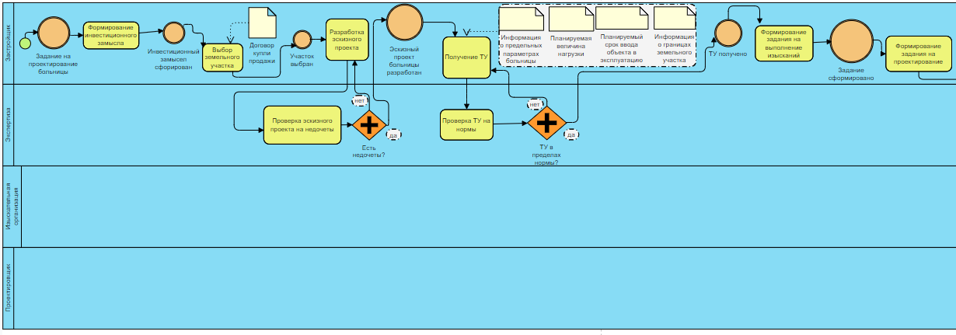

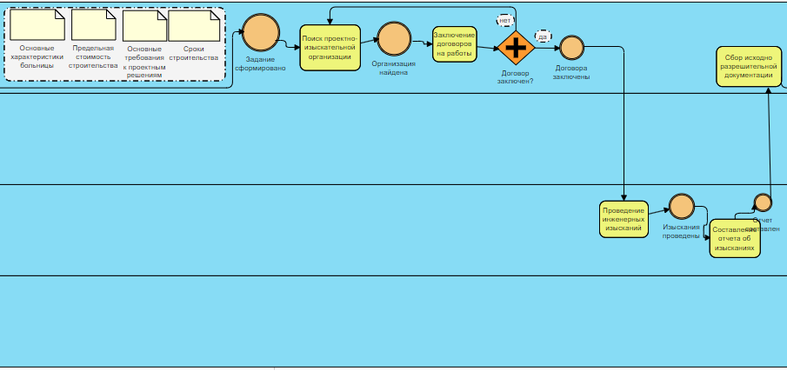

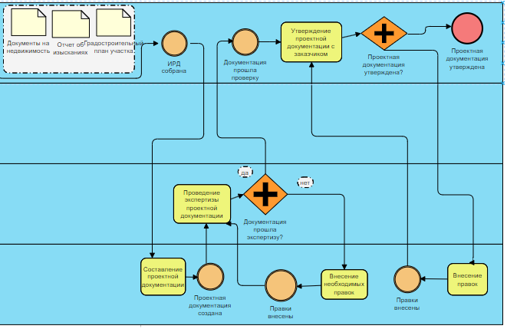

Рисунок 2.1. Информационная система организации проектирования здания

2.2. Информационная система организации строительства здания

Информационная система организации строительства здания была построена на основе данных технического задания и требований Градостроительный кодекс РФ - статьи 51, 52, 53, 54, 55[9] и СП 48.13330.2011 «Организация строительства»[10]. Для построения системы использовалась нотация BPMN (Рисунок 2.2).

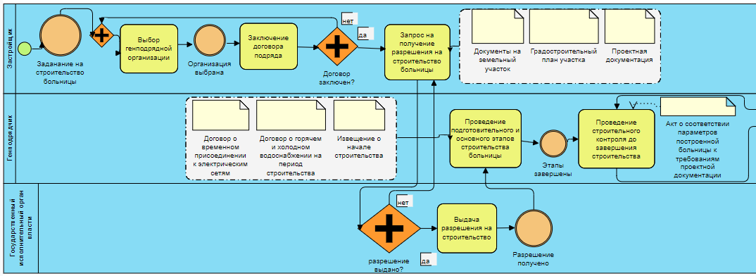

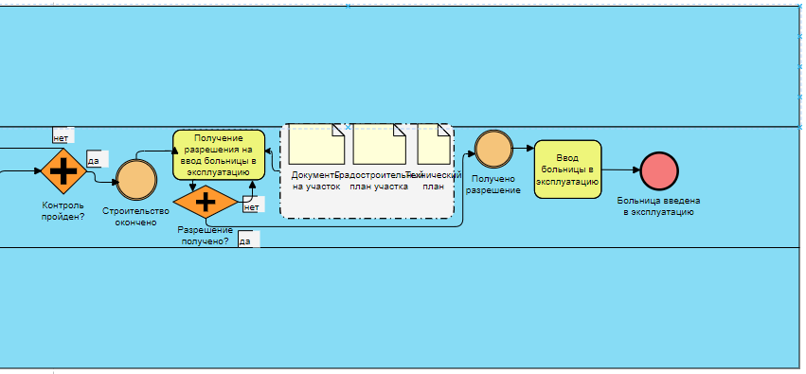

Рисунок 2.2. Информационная система организации строительства здания

2.3. Информационная система организации проектирования инженерных сетей

Информационная система организации проектирования сети отопления была построена на основе данных технического задания и требований Постановление Правительства Российской Федерации (ПП РФ) №87[11] и СП 60.13330.2016 «Электроснабжение»[12]. Для построения системы использовалась нотация BPMN (Рисунок 2.3).

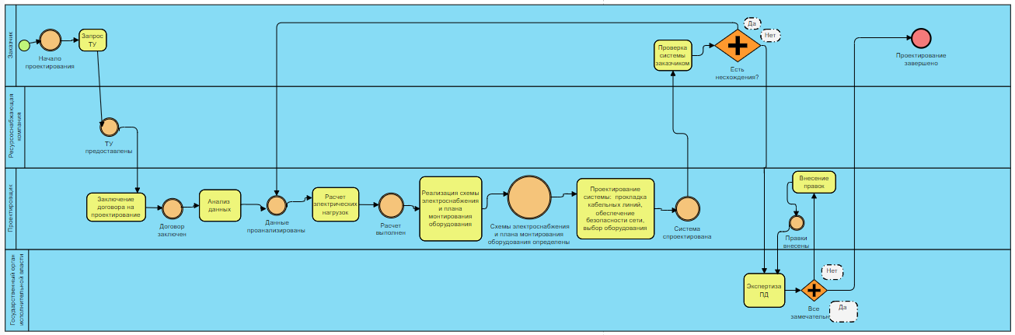Рисунок 2.3. Информационная система организации проектирования сети электроснабжения

2.4. Информационная система организации монтажа инженерных сетей

Информационная система организации монтажа сети отопления была построена на основе данных технического задания и требований ПП РФ №87 и СП 60.13330.2016 «Электроснабжение». Для построения системы использовалась нотация BPMN (Рисунок 2.4).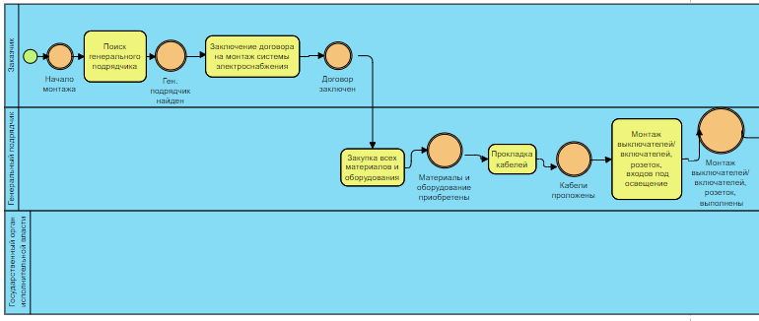 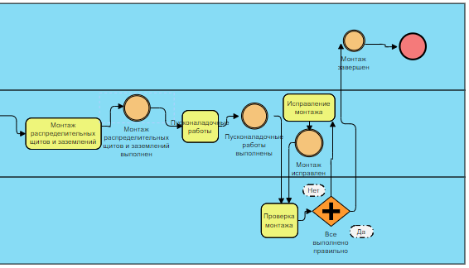

Рисунок 2.4. Информационная система организации монтажа сети электроснабжения

3. Автоматизация календарного планирования возведения объекта. Сетевое моделирование строительного производства

3.1. Ведомость объемов работ затрат труда и машинного времени

Для построения календарного плана далее следует установить продолжительность работ на основе расчета требуемых затрат труда и машино-смен на рассчитанный объем.

Наименование работ формируется в логической последовательности возведения здания с учетом принятой формы организации работы (деление фронта работ на захватки, ярусы).

Объемы работ по объекту определяют на основании задания на проектирование и спецификаций монолитных и сборных железобетонных элементов (таблица 1.3).

Единицы измерения определяются в соответствии с ГЭСН, номер которого также отражается в столбце 5.

В столбцах 6 и 9 отражаются нормативные данные из ГЭСН по данному виду работ по трудозатратам и затратам машинного времени соответственно на единицу объема.

Далее производится расчет трудозатрат и затрат машинного времени на весь объем — столбец 7, 10 путем умножения нормативных значений на объем.

В соответствии с ГЭСН также определяется требуемый состав бригады и количество человек.

В столбцах 11, 12 назначаются требуемые значения.

В столбце 13 производится расчет продолжительности каждой конкретной работы в днях.

Продолжительность немеханизированных работ (частично механизированных) рассчитывается по формуле (3.1).

(3.1)

T – продолжительность работы;

Q – трудоёмкость работы, чел. – дн.;

N – количество рабочих в смену, чел.;

n – сменность работы, n = 1, 2 или 3.

Продолжительность выполнения механизированных работ определяется по формуле (3.2).

(3.2)

M – затраты машинного времени на производство работы, маш. – см.;

K – число машин, участвующих в выполнении работы;

Если работа включает механизированные и немеханизированные процессы, то продолжительность такой работы принимается по большей величине из рассчитанных по вышеуказанным формулам.

Результаты расчета представлены в Приложении А.

3.2. Построение топологии сетевой модели возведения объекта

Построение сетевого графика заключается в установлении технологической и организационной последовательности выполнения строительных работ. При поточной организации строительства работы располагаются в технологической последовательности с увязкой их начала и окончания по захваткам. Выполнение строительных работ на каждой захватке рассматривается как самостоятельная работа сетевого графика.

Работы по монтажу технологического оборудования, пусконаладочные работы, а также ввод коммуникаций на графике располагаются в увязке с производством общестроительных работ и не разбиваются на захватки.

Подготовка территории, благоустройство и неучтенные работы являются самостоятельными работами сетевого графика и тоже не разбиваются на захватки.

После установления технологической и организационной последовательности выполнения работ строится сетевой график.

Сетевой график представлен в Приложении Б.

3.3. Расчет сетевого графика табличным способом

Для расчета параметров сетевой модели в курсовом проекте используется табличный метод, представленный в Приложении В.

По результатам расчета был определен критический путь Ткр= 146 дня. Значение критического пути соответствует заданному диапазону: 132<146<165.

3.4. Построение линейного графика Ганта

После расчета сетевого графика возникает потребность в представлении его в форме, доступной для использования. Для этого сетевой график строят в масштабе времени (линейный график) в виде таблицы перевода рабочих дней в календарные.

Для этого строят таблицу в масштабе времени. Верхняя строка таблицы определяет год строительства, следующие строки — месяцы, календарные дни и рабочие дни. Далее на одну-две горизонтальные линии наносят работы, лежащие на критическом пути. Все остальные работы размещают по параметрам ранних сроков с таким расчетом, чтобы работы не пересекались и не накладывались между собой.

Линейный график Ганта представлен в Приложении Г.

3.5. Построение графика распределения трудовых ресурсов

Под линейным графиком, выполненным в масштабе времени, строят эпюру потребности в рабочих, занятых при производстве работ в каждый календарный день.

Эпюра потребности в рабочих представлена на Рисунке (3.1).

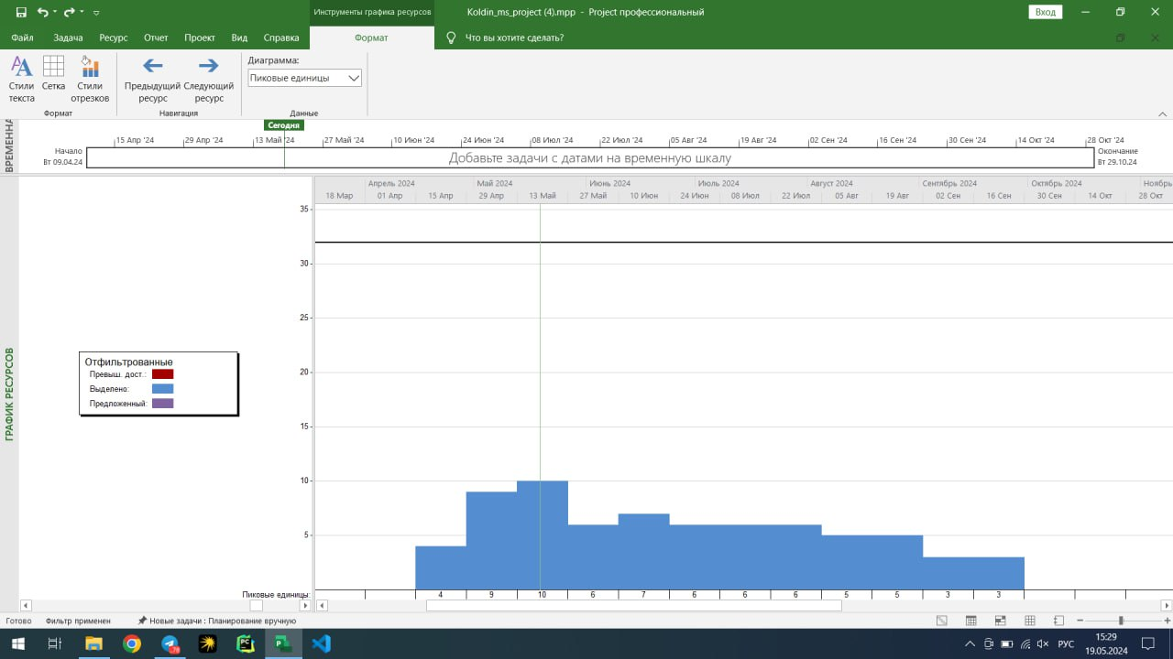

Рисунок 3.1. Эпюра потребности в рабочих

Для определения общего количества рабочих в сутки и построения эпюры потребности в рабочих кадрах необходимо просуммировать численность рабочих на работах, выполняющихся одновременно. Равномерность потребления ресурсов оценивается степенью отклонения максимального количества рабочих в сутки от среднего количества рабочих в единицу времени и рассчитывается по формуле (3.3):

(3.3)

k – коэффициент неравномерности использования трудовых ресурсов

Nmax – максимальное количество рабочих в сутки

Nср.сп. – среднесписочное число рабочих, высчитывается по формуле 3.4

(3.4)

∑Q – суммарные затраты человеко-дней

Тстр– продолжительность строительства

Значение коэффициента неравномерности потребления ресурсов не соответствует заданному диапазону 1.5 до 1.7, отклоняется в меньшую сторону, но это допустимо.

3.6. Построение графика использования материалов и основных строительных машин

Для построения графика потребности в строительных машинах следует использовать данные из таблицы 4.1 «Выбор строительных машин».

Данные машины назначаются на работы, для которых необходимы и на графике отражается время участия каждой машины в проекте. График является линейным.

График потребности в строительных машинах представлен на Рисунке (3.2).

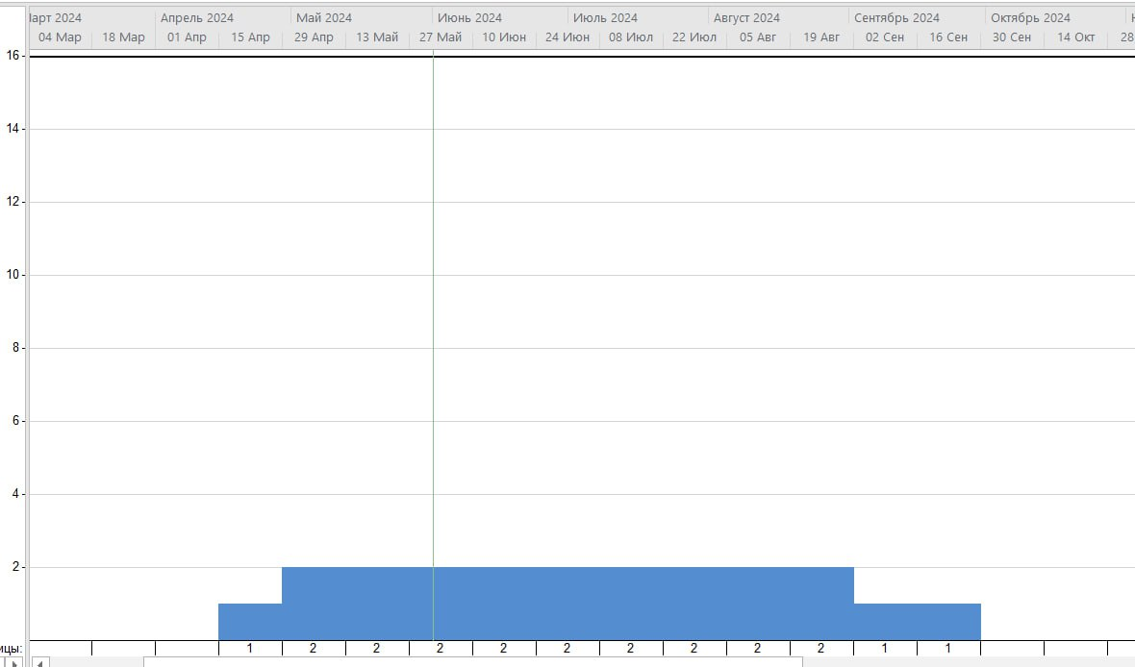

Рисунок 3.2. График потребности в строительных машинах

Для построения графика потребности в строительных материалах необходимо произвести расчет потребности в строительных материалах по форме таблицы 4.1.

График потребности в строительных материалах представлен на Рисунках (3.3 – 3.5).

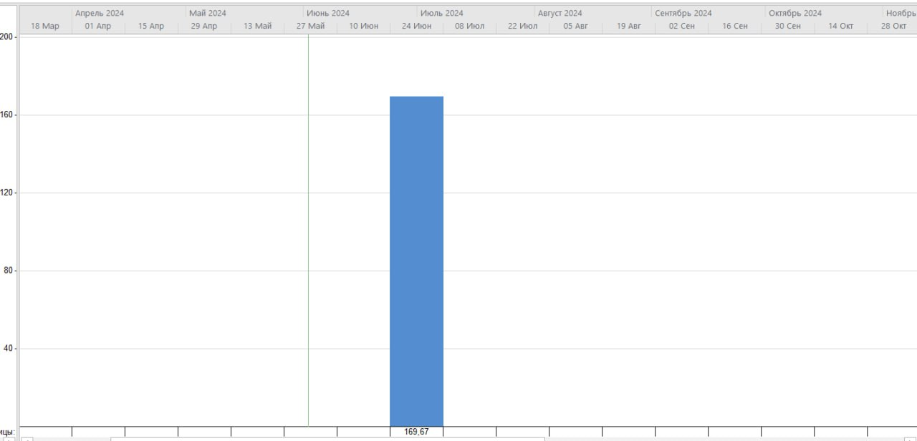

Рисунок 3.3. График потребности в рулонных материалах

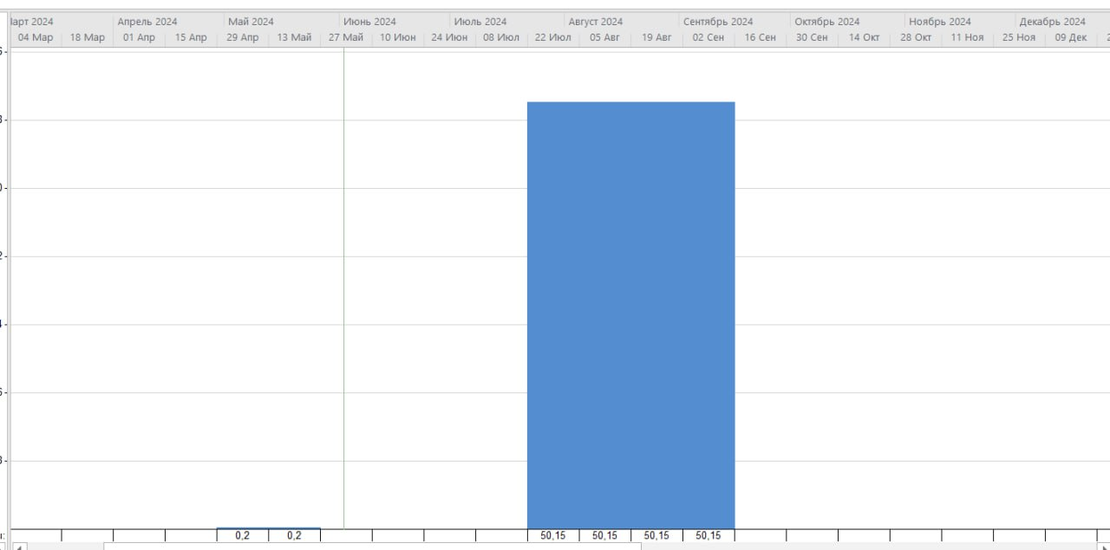

Рисунок 3.4. График потребности в паркете

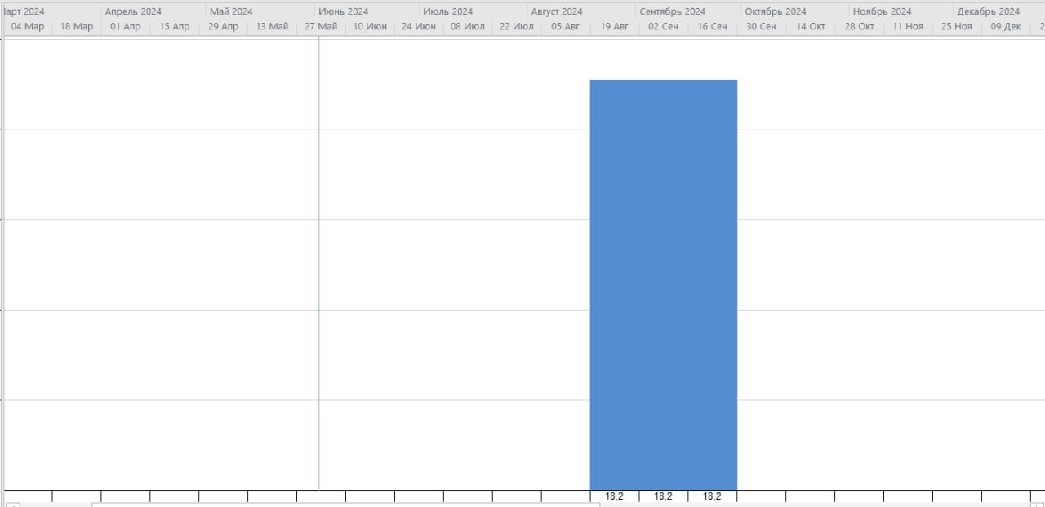

Рисунок 3.5. График потребности в дверях

4. Расчет параметров и проектирование строительного генерального плана

4.1. Определение потребностей в строительных машинах и механизмах

4.1.1. Выбор башенного крана

Выбор башенного крана начинается с определения его параметров по следующим формулам[13].

Монтажная высота крана (формула 4.1):

(4.1)

Hм – монтажная высота крана, м;

hо – высота строящегося объекта (13,6 м);

hэ – высота колонны сборной железобетонной (3,3 м);

hз – высота строительного запаса(0,5 м);

hс – высота строповочного соединения (2,8 м).

Вылет крюка стрелы башенного крана (формула 4.2):

(4.2)

Lбкр – вылет крюка стрелы башенного крана;

a – ширина кранового пути (6 м);

b – расстояние от кранового пути до проекции наиболее выступающей части стены, монтируемого здания (8 м);

c – ширина здания (27 м).

Грузоподъёмность монтажного крана (формула 4.3):

(4.3)

Gкр – грузоподъёмность монтажного крана, т;

gmax – максимальная масса монтируемых элементов (3,17 т);

gстроп – максимальная масса строповочных устройств, (0,32 т).

По данным параметрам были подобраны краны следующих марок: [Potain MCR 295 H25](https://www.gk-smp.ru/bashennye-krany-mcr/kran-potain-mcr-295-h25.html), Liebherr 42К.1.

Выбор наиболее экономически выгодного варианта производят на основании подсчета стоимости аренды кранов (формула 4.4):

(4.4)

Ац – стоимость аренды крана, руб.;

Смаш.-ч – стоимость машино-часа эксплуатации крана, руб.;

Тч – время работы крана на объекте, ч (высчитывается по формуле 4.5);

∑Е – сумма единовременных затрат, руб.

(4.5)

∑Q – общая масса элементов, подлежащих монтажу, т;

Пр – средняя часовая производительность крана, т/ч.

В результате экономического сравнения подобранных кранов по вышеприведенным формулам был выбран кран: Liebherr 42К.1 с техническими характеристиками: грузоподъёмность – 6 тонн; высота крана – 28 метра; длина стрелы – 40 метров.

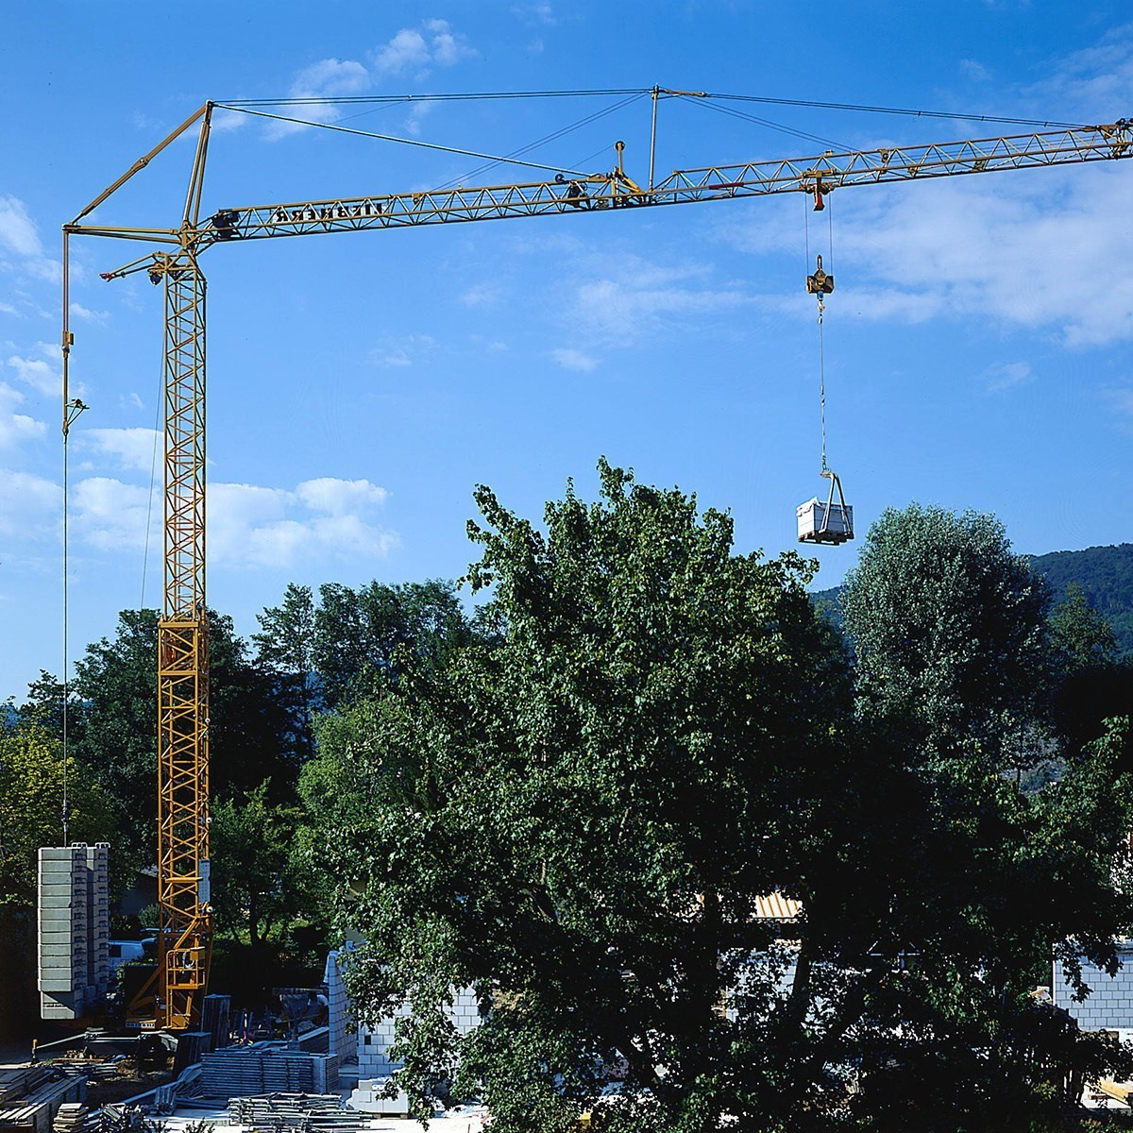

Рисунок 4.1 Башенный кран Liebherr 42К.1.

4.1.2. Расчет зон влияния крана

Рабочая зона крана равна: 38 метров.

Зоны перемещения грузов вычисляется по формуле (4.6) и равна: 39,5 м.

(4.6)

Rпер – зона перемещения грузов, м;

Rmax – максимальный рабочий вылет крюка (38 м)

Lmax – длина самого длинномерного груза, перемещаемого краном (3 м)

Опасная зона вычисляется по формуле (4.7) и равна:

(4.7)

Lкро.з – размер опасной зоны работы крана, м;

lmaxст – максимальный вылет стрелы крана, (38 м);

lminгр –габарит минимального груза (0,75 м)

lотл – минимальное расстояние возможного отлёта груза, перемещаемого краном, при его падении (4 м)

lmaxст – максимальный габарит груза, (3 м);

4.1.3 Выбор других строительных машин

Определение потребности в других строительных машинах выполнялось в соответствии с ГЭСН и представлено в таблице 4.1.

Таблица 4.1. Выбор строительных машин

|  |  |  |  |
| --- | --- | --- | --- |
| **№ п/п** | **Наименование и марка машины** | **Основные технические характеристики машины** | **Количество машин** |
| 1 | Гусеничный экскаватор SUMITOMO SH130-6 | Объём ковша - 0,5 куб. м | 1 |
| 2 | БЕНЗИНОВЫЙ КОМПРЕССОР BOREY 11-7B | Производительность - 5 м3/мин, рабочее давление – 686 кПа | 1 |
| 3 | Кран башенный Liebherr 42К.1 | Грузоподъёмность – 6 тонн; высота крана – 25 метра; длина стрелы – 40 метров. | 2 |
| 4 | Глубинный вибратор с преобразователем VPK E-tron 36 | Частота вибраций - 1300 виб/мин | 1 |
| 5 | Шлифмашина эксцентриковая электрическая Зубр ЗОШМ-450-125 450 Вт d125 мм | Максимальная частота вращения диска -13000 об/мин | 1 |
| 6 | Подъемник одномачтовый VECTOR SC | Грузоподъёмность - 500 кг, высота подъёма - 45 м | 2 |
| 7 | Растворонасос Putzmeister S5 | Производительность - 1 м3/ч | 2 |
| 8 | Бортовой УРАЛ 43206-0111-71М 4x4 | Грузоподъёмность - 5 т | 2 |
| 9 | Шуруповерт Вихрь ДА-18Л-2КА | Обороты: 400/1400 об/мин | 1 |
| 10 | Котел битумный передвижной электрический с центробежной мешалкой КЛБ-400 | Объём - 400 л | 1 |
| 11 | Сварочный инвертор полуавтомат Vniissok MIG-200 | Макс. сила тока – 220A | 2 |
| 12 | Гусеничный кран МКГ-40 | Грузоподъемность – 40 т | 1 |
| 13 | Бульдозер Komatsu D39EX/PX-22 | Объём ковша - 2,3 куб. м | 1 |

4.2. Расчет потребности в конструкциях, изделиях и основных строительных материалах

Расчет потребности в строительных материалах производился на основе данных ГЭСН и объемов работ, рассчитанных в таблице 3.1. Его результаты представлены в таблице 4.2.

Таблица 4.2. Расчет потребности в строительных материалах.

|  |  |  |  |  |  |  |  |  |
| --- | --- | --- | --- | --- | --- | --- | --- | --- |
| № | Наименование работ | Объем работ | | Обоснование (ГЭСН) | Наименование материалов | Ед. Изм. | Расход | |
| Ед.изм | Кол-во | Норм. На един. Работ | Кол-во |
| 1 | 2 | 3 | 4 | 5 | 6 | 7 | 8 | 9 |
| ПОДВАЛ | | | | | | | | |
| 1 | Планировка площадей | 1000 м2 | 2,08 | ГЭСН 01-02-027-03 | - | - | - | - |
| 2 | Разработка грунта в отвал | 1000 м3 | 1,94 | ГЭСН 01-01-008-07 | - | - | - | - |
| 3 | Укладка фундаментов под колонны | 100 шт. | 0,31 | ГЭСН 07-01-001-06 | Конструкции сборные железобетонные | шт. | 100 | 31,14000 |
| Песок для строительных работ природный | м3 | 33,4 | 10,40076 |
| **1 ЗАХВАТКА** | | | | | | | | |
| 1 | Установка колонн | 100 шт. | 1,15 | ГЭСН 07-01-011-03 | Доски обрезные хвойных пород длиной 2-3,75 м, шириной 75-150 мм, толщиной 44 мм и более, II сорта | м3 | 0,30 | 0,34500 |
| Бетон | м3 | 8,6 | 9,89000 |
| Конструкции сборные железобетонные | шт. | 100 | 115,00000 |
| 2 | Укладка плит перекрытий | 100 шт. | 0,48 | ГЭСН 07-01-006-07 | Проволока горячекатаная в мотках, диаметром 6,3-6,5 мм | т | 0,041 | 0,01968 |
| Рубероид подкладочный с пылевидной посыпкой РПП-300б | м2 | 98 | 47,04000 |
| Смазка солидол жировой марки <Ж> | т | 0,009 | 0,00432 |

Продолжение таблицы 1.6

|  |  |  |  |  |  |  |  |  |
| --- | --- | --- | --- | --- | --- | --- | --- | --- |
|  |  |  |  |  | Электроды диаметром 6 мм Э42 | т | 0,03 | 0,01440 |
| Доски обрезные хвойных пород длиной 4-6,5 м, шириной 75-150 мм, толщиной 32-40 мм, IV сорта | м3 | 0,848 | 0,40704 |
| Конструктивные элементы вспомогательного назначения с преобладанием профильного проката собираемые из двух и более деталей, с отверстиями и без отверстий, соединяемые на сварке | т | 0,26 | 0,12480 |
| Горячекатаная арматурная сталь гладкая класса А-I, диаметром 14 мм | т | 0,02 | 0,00960 |
| Бетон | м3 | 21 | 10,08000 |
| Конструкции сборные железобетонные | шт. | 100 | 48,00000 |
| 3 | Установка стеновых панелей | 100 шт. | 0,90 | ГЭСН 07-01-006-08 | Проволока горячекатаная в мотках, диаметром 6,3-6,5 мм | т | 0,0045 | 0,00403 |
| Смазка солидол жировой марки <Ж> | т | 0,0023 | 0,00206 |
| Электроды диаметром 6 мм Э42 | т | 0,03 | 0,02688 |

Продолжение таблицы 1.6

|  |  |  |  |  |  |  |  |  |
| --- | --- | --- | --- | --- | --- | --- | --- | --- |
|  |  |  |  |  | Доски обрезные хвойных пород длиной 4-6,5 м, шириной 75-150 мм, толщиной 32-40 мм, IV сорта | м3 | 0,096 | 0,08602 |
| Конструктивные элементы вспомогательного назначения с преобладанием профильного проката собираемые из двух и более деталей, с отверстиями и без отверстий, соединяемые на сварке | т | 0,05 | 0,04480 |
| Горячекатаная арматурная сталь гладкая класса А-I, диаметром 14 мм | т | 0,05 | 0,04480 |
| Бетон | м3 | 21,9 | 19,62240 |
| Конструкции сборные железобетонные | шт. | 100 | 89,60000 |
| 4 | Установка панелей перегородок | 100 м3 | 1,39 | ГЭСН 07-02-001-15 | Гвозди строительные | т | 0,01 | 0,01389 |
| Доски обрезные хвойных пород длиной 4-6,5 м, шириной 75-150 мм, толщиной 32-40 мм, IV сорта | м3 | 2,6 | 3,61088 |
| Бетон | м3 | 8,9 | 12,36032 |
| Раствор готовый кладочный цементный марки 300 | м3 | 4,2 | 5,83296 |

Продолжение таблицы 1.6

|  |  |  |  |  |  |  |  |  |
| --- | --- | --- | --- | --- | --- | --- | --- | --- |
|  |  |  |  |  | Конструкции сборные железобетонные м3 | м3 | 100 | 138,88000 |
| Песок для строительных работ природный | м3 | 22,7 | 31,52576 |
| 5 | Установка лестничных маршей | 100 шт. | 0,04 | ГЭСН 07-01-047-03 | Электроды диаметром 6 мм Э42 | т | 0,008 | 0,00032 |
| Краска | т | 0,0032 | 0,00013 |
| Конструктивные элементы вспомогательного назначения с преобладанием профильного проката собираемые из двух и более деталей, с отверстиями и без отверстий, соединяемые на сварке | т | 0,2 | 0,00800 |
| Бетон | м3 | 0,52 | 0,02080 |
| Раствор готовый кладочный цементный марки 100 | м3 | 0,6 | 0,02400 |
| Конструкции сборные железобетонные | шт. | 100 | 4,00000 |
| 6 | Устройство стяжек | 100 м2 | 0,16 | ГЭСН 11-01-011-01 | Раствор готовый кладочный тяжелый цементный | м3 | 2,04 | 0,33048 |
| Вода | м3 | 3,5 | 0,56700 |
| 7 | Устройство покрытий: из паркета мозаичного | 100 м2 | 6,40 | ГЭСН 11-01-034-02 | Мастика битумно-кукерсольная холодная | т | 0,02 | 0,12792 |
| Мастика клеящая каучуковая, марки КН-2 | кг | 50 | 319,80000 |
| Опилки древесные | м3 | 1 | 6,39600 |

Продолжение таблицы 1.6

|  |  |  |  |  |  |  |  |  |
| --- | --- | --- | --- | --- | --- | --- | --- | --- |
|  |  |  |  |  | Паркет мозаичный | м2 | 102 | 652,39200 |
| Вода | м3 | 0,2 | 1,27920 |
| 8 | Устройство покрытий на цементном растворе из плиток | 100 м2 | 0,36 | ГЭСН 11-01-027-03 | Плитки керамические для полов гладкие неглазурованные одноцветные с красителем квадратные и прямоугольные | м2 | 102 | 36,66900 |
| Опилки древесные | м3 | 3,06 | 1,10007 |
| Раствор готовый кладочный тяжелый цементный | м3 | 1,3 | 0,46735 |
| Вода | м3 | 3,85 | 1,38408 |
| 9 | Установка блоков в наружных и внутренних дверных проемах | 100 м2 | 0,64 | ГЭСН 10-01-039-01 | Гвозди толевые круглые 3,0х40 мм | т | 0,0021 | 0,00135 |
| Смола каменноугольная для дорожного строительства | т | 0,0236 | 0,01517 |
| Толь с крупнозернистой посыпкой гидроизоляционный марки ТГ-350 | м2 | 89 | 57,22700 |
| Гвозди строительные | т | 0,00413 | 0,00266 |
| Пена монтажная | л | 32,4 | 20,83320 |
| Ерши металлические | кг | 37,5 | 24,11250 |
| Скобяные изделия | компл. | 0 | 0,00000 |
| Доски обрезные хвойных пород длиной 4-6,5 м, шириной 75-150 мм, толщиной 25 мм, III сорта | м3 | 0,08 | 0,05144 |
| Блоки дверные | м2 | 100 | 64,30000 |

Продолжение таблицы 1.6

|  |  |  |  |  |  |  |  |  |
| --- | --- | --- | --- | --- | --- | --- | --- | --- |
|  |  |  |  |  | Раствор готовый отделочный тяжелый, известковый 1:2,0 | м3 | 0,105 | 0,06752 |
| Гипсовые вяжущие, марка Г3 | т | 0,016 | 0,01029 |
| 10 | Установка дверных полотен | 100 м2 | 0,91 | ГЭСН 56-21-05 | Шурупы с полукруглой головкой 3,5х35 мм | т | 0,0038 | 0,00347 |
| Приборы дверные | компл. | 100 | 91,20000 |
| Полотна дверные деревянные | м2 | 0 | 0,00000 |
| 11 | Штукатурка поверхностей внутри здания известковым раствором простая: по камню и бетону стен | 100 м2 | 6,73 | ГЭСН 15-02-015-01 | Гвозди строительные с плоской головкой 1,6x50 мм | т | 0,00007 | 0,00047 |
| Сетка тканая с квадратными ячейками №05 без покрытия | м2 | 2,64 | 17,77248 |
| Раствор готовый отделочный тяжелый, цементно-известковый 1:1:6 | м3 | 0,04 | 0,26928 |
| Раствор готовый отделочный тяжелый, известковый 1:2,5 | м3 | 1,4 | 9,42480 |

Продолжение таблицы 1.6

|  |  |  |  |  |  |  |  |  |
| --- | --- | --- | --- | --- | --- | --- | --- | --- |
| 12 | Окраска поливинилацетатными водоэмульсионными составами простая по штукатурке и сборным конструкциям | 100 м2 | 6,73 | ГЭСН 15-04-005-01 | Шкурка шлифовальная двухслойная с зернистостью 40-25 | м2 | 0,3 | 2,01960 |
| Шпатлевка клеевая | т | 0,005 | 0,03366 |
| Ветошь | кг | 0,1 | 0,67320 |
| Краска водоэмульсионная | т | 0,052 | 0,35006 |
| 13 | Штукатурка поверхностей внутри здания известковым раствором простая: по камню и бетону потолков | 100 м2 | 6,73 | ГЭСН 15-02-015-02 | Гвозди строительные с плоской головкой 1,6x50 мм | т | 0,00007 | 0,00047 |
| Сетка тканая с квадратными ячейками №05 без покрытия | м2 | 2,64 | 17,77248 |
| Раствор готовый отделочный тяжелый, известковый 1:2,5 | м3 | 1,43 | 9,62676 |

Продолжение таблицы 1.6

|  |  |  |  |  |  |  |  |  |
| --- | --- | --- | --- | --- | --- | --- | --- | --- |
| 14 | Окраска поливинилацетатными водоэмульсионными составами простая по штукатурке и сборным конструкциям: потолков, подготовленным под окраску | 100 м2 | 6,73 | ГЭСН 15-04-005-02 | Шкурка шлифовальная двухслойная с зернистостью 40-25 | м2 | 0,33 | 2,22156 |
| Шпатлевка клеевая | т | 0,0055 | 0,03703 |
| Ветошь | кг | 0,11 | 0,74052 |
| Краска водоэмульсионная | т | 0,057 | 0,38372 |
| 15 | Остекление оконным стеклом окон | 100 м2 | 0,76 | ГЭСН 15-05-001-03 | Замазка оконная на олифе | т | 0,036 | 0,02722 |
| Мыло твердое хозяйственное 72% | шт. | 1 | 0,75600 |
| Олифа комбинированная, марки К-2 | т | 0,0015 | 0,00113 |
| Ветошь | кг | 0,2 | 0,15120 |
| Стекло оконное | м2 | 78 | 58,96800 |
| 16 | Установка деревянных подоконных досок | 100 м2 | 0,08 | ГЭСН 10-01-033-02 | Смола каменноугольная для дорожного строительства | т | 0,006 | 0,00047 |
| Войлок строительный | т | 0,052 | 0,00406 |
| Толь с крупнозернистой посыпкой гидроизоляционный марки ТГ-350 | м2 | 5,58 | 0,43524 |
| Гвозди строительные | т | 0,0056 | 0,00044 |

Продолжение таблицы 1.6

|  |  |  |  |  |  |  |  |  |
| --- | --- | --- | --- | --- | --- | --- | --- | --- |
|  |  |  |  |  | Натрий фтористый технический, марка А, сорт I | т | 0,0007 | 0,00005 |
| Доски подоконные деревянные | м | 74 | 5,77200 |
| Раствор готовый отделочный тяжелый, известковый 1:3 | м3 | 0,34 | 0,02652 |
| Гипсовые вяжущие, марка Г3 | т | 0,3 | 0,02340 |
| Вода | м3 | 0,6 | 0,04680 |
| 17 | Наружная облицовка | 100 м2 | 4,28 | ГЭСН 15-01-017-01 | Плитки керамические фасадные и ковры из них цветные (однотонные) толщиной 9 мм | м2 | 100 | 427,68000 |
| Портландцемент пуццолановый общестроительного и специального назначения марки 400 | т | 0,04 | 0,17107 |
| Ветошь | кг | 0,5 | 2,13840 |
| Раствор готовый отделочный тяжелый, цементный 1:3 | м3 | 2 | 8,55360 |
| 18 | Устройство покрытий: из линолеума насухо со свариванием полотнищ в стыках | 100 м2 | 2,05 | ГЭСН 11-01-036-04 | Лента полимерная | 100 м | 0,68 | 1,39536 |
| Линолеум на теплозвукоизолирующей подоснове | м2 | 102 | 209,30400 |
| 19 | Устройство кровель | 100 м2 | 3,24 | ГЭСН 12-01-002-07 | Мастика битумно-полимерная | т | 0,77 | 2,49480 |

Продолжение таблицы 1.6

|  |  |  |  |  |  |  |  |  |
| --- | --- | --- | --- | --- | --- | --- | --- | --- |
|  |  |  |  |  | Материалы рулонные кровельные для верхнего слоя | м2 | 126 | 408,24000 |
| Материалы рулонные кровельные для нижних слоев | м2 | 250 | 810,00000 |
| 20 | Установка в жилых и общественных зданиях блоков оконных с переплетами | 100 м2 | 0,32 | ГЭСН 10-01-027-03 | Гвозди толевые круглые 3,0х40 мм | т | 0,0042 | 0,00134 |
| Смола каменноугольная для дорожного строительства | т | 0,0519 | 0,01661 |
| Толь с крупнозернистой посыпкой гидроизоляционный марки ТГ-350 | м2 | 176 | 56,32000 |
| Гвозди строительные | т | 0,00296 | 0,00095 |
| Пена монтажная | л | 78 | 24,96000 |
| Скобяные изделия | компл. | 0 | 0,00000 |
| Шурупы строительные | т | 0,0114 | 0,00365 |
| Блоки оконные | м2 | 100 | 32,00000 |
| Раствор готовый отделочный тяжелый, известковый 1:2,0 | м3 | 0,138 | 0,04416 |
| Гипсовые вяжущие, марка Г3 | т | 0,0436 | 0,01395 |
| **2 ЗАХВАТКА** | | | | | | | | |
| 1 | Установка колонн | 100 шт. | 1,15 | ГЭСН 07-01-011-03 | Доски обрезные хвойных пород длиной 2-3,75 м, шириной 75-150 мм, толщиной 44 мм и более, II сорта | м3 | 0,30 | 0,34500 |
| Бетон | м3 | 8,6 | 9,89000 |

Продолжение таблицы 1.6

|  |  |  |  |  |  |  |  |  |
| --- | --- | --- | --- | --- | --- | --- | --- | --- |
|  |  |  |  |  | Конструкции сборные железобетонные | шт. | 100 | 115,00000 |
| 2 | Укладка плит перекрытий | 100 шт. | 0,48 | ГЭСН 07-01-006-07 | Проволока горячекатаная в мотках, диаметром 6,3-6,5 мм | т | 0,041 | 0,01968 |
| Рубероид подкладочный с пылевидной посыпкой РПП-300б | м2 | 98 | 47,04000 |
| Смазка солидол жировой марки <Ж> | т | 0,009 | 0,00432 |
| Электроды диаметром 6 мм Э42 | т | 0,03 | 0,01440 |
| Доски обрезные хвойных пород длиной 4-6,5 м, шириной 75-150 мм, толщиной 32-40 мм, IV сорта | м3 | 0,848 | 0,40704 |
| Конструктивные элементы вспомогательного назначения с преобладанием профильного проката собираемые из двух и более деталей, с отверстиями и без отверстий, соединяемые на сварке | т | 0,26 | 0,12480 |
| Горячекатаная арматурная сталь гладкая класса А-I, диаметром 14 мм | т | 0,02 | 0,00960 |
| Бетон | м3 | 21 | 10,08000 |

Продолжение таблицы 1.6

|  |  |  |  |  |  |  |  |  |
| --- | --- | --- | --- | --- | --- | --- | --- | --- |
|  |  |  |  |  | Конструкции сборные железобетонные | шт. | 100 | 48,00000 |
| 3 | Установка стеновых панелей | 100 шт. | 0,84 | ГЭСН 07-01-006-08 | Проволока горячекатаная в мотках, диаметром 6,3-6,5 мм | т | 0,0045 | 0,00403 |
| Смазка солидол жировой марки <Ж> | т | 0,0023 | 0,00206 |
| Электроды диаметром 6 мм Э42 | т | 0,03 | 0,02688 |
| Доски обрезные хвойных пород длиной 4-6,5 м, шириной 75-150 мм, толщиной 32-40 мм, IV сорта | м3 | 0,096 | 0,08602 |
| Конструктивные элементы вспомогательного назначения с преобладанием профильного проката собираемые из двух и более деталей, с отверстиями и без отверстий, соединяемые на сварке | т | 0,05 | 0,04480 |
| Горячекатаная арматурная сталь гладкая класса А-I, диаметром 14 мм | т | 0,05 | 0,04480 |
| Бетон | м3 | 21,9 | 19,62240 |
| Конструкции сборные железобетонные | шт. | 100 | 89,60000 |

Продолжение таблицы 1.6

|  |  |  |  |  |  |  |  |  |
| --- | --- | --- | --- | --- | --- | --- | --- | --- |
| 4 | Установка панелей перегородок | 100 м3 | 1,30 | ГЭСН 07-02-001-15 | Гвозди строительные | т | 0,01 | 0,01389 |
|  |  |  |  |  | Доски обрезные хвойных пород длиной 4-6,5 м, шириной 75-150 мм, толщиной 32-40 мм, IV сорта | м3 | 2,6 | 3,61088 |
| Бетон | м3 | 8,9 | 12,36032 |
| Раствор готовый кладочный цементный марки 300 | м3 | 4,2 | 5,83296 |
| Конструкции сборные железобетонные м3 | м3 | 100 | 138,88000 |
| Песок для строительных работ природный | м3 | 22,7 | 31,52576 |
| 5 | Установка лестничных маршей | 100 шт. | 0,04 | ГЭСН 07-01-047-03 | Электроды диаметром 6 мм Э42 | т | 0,008 | 0,00032 |
| Краска | т | 0,0032 | 0,00013 |
| Конструктивные элементы вспомогательного назначения с преобладанием профильного проката собираемые из двух и более деталей, с отверстиями и без отверстий, соединяемые на сварке | т | 0,2 | 0,00800 |
| Бетон | м3 | 0,52 | 0,02080 |
| Раствор готовый кладочный цементный марки 100 | м3 | 0,6 | 0,02400 |

Продолжение таблицы 1.6

|  |  |  |  |  |  |  |  |  |
| --- | --- | --- | --- | --- | --- | --- | --- | --- |
|  |  |  |  |  | Конструкции сборные железобетонные | шт. | 100 | 4,00000 |
| 6 | Устройство стяжек | 100 м2 | 0,16 | ГЭСН 11-01-011-01 | Раствор готовый кладочный тяжелый цементный | м3 | 2,04 | 0,33048 |
| Вода | м3 | 3,5 | 0,56700 |
| 7 | Устройство покрытий: из паркета мозаичного | 100 м2 | 6,40 | ГЭСН 11-01-034-02 | Мастика битумно-кукерсольная холодная | т | 0,02 | 0,12792 |
| Мастика клеящая каучуковая, марки КН-2 | кг | 50 | 319,80000 |
| Опилки древесные | м3 | 1 | 6,39600 |
| Паркет мозаичный | м2 | 102 | 652,39200 |
| Вода | м3 | 0,2 | 1,27920 |
| 8 | Устройство покрытий на цементном растворе из плиток | 100 м2 | 0,36 | ГЭСН 11-01-027-03 | Плитки керамические для полов гладкие неглазурованные одноцветные с красителем квадратные и прямоугольные | м2 | 102 | 36,66900 |
| Опилки древесные | м3 | 3,06 | 1,10007 |
| Раствор готовый кладочный тяжелый цементный | м3 | 1,3 | 0,46735 |
| Вода | м3 | 3,85 | 1,38408 |
| 9 | Установка блоков в наружных и внутренних дверных проемах | 100 м2 | 0,64 | ГЭСН 10-01-039-01 | Гвозди толевые круглые 3,0х40 мм | т | 0,0021 | 0,00135 |
| Смола каменноугольная для дорожного строительства | т | 0,0236 | 0,01517 |
| Толь с крупнозернистой посыпкой гидроизоляционный марки ТГ-350 | м2 | 89 | 57,22700 |

Продолжение таблицы 1.6

|  |  |  |  |  |  |  |  |  |
| --- | --- | --- | --- | --- | --- | --- | --- | --- |
|  |  |  |  |  | Гвозди строительные | т | 0,00413 | 0,00266 |
| Пена монтажная | л | 32,4 | 20,83320 |
| Ерши металлические | кг | 37,5 | 24,11250 |
| Скобяные изделия | компл. | 0 | 0,00000 |
| Доски обрезные хвойных пород длиной 4-6,5 м, шириной 75-150 мм, толщиной 25 мм, III сорта | м3 | 0,08 | 0,05144 |
| Блоки дверные | м2 | 100 | 64,30000 |
| Раствор готовый отделочный тяжелый, известковый 1:2,0 | м3 | 0,105 | 0,06752 |
| Гипсовые вяжущие, марка Г3 | т | 0,016 | 0,01029 |
| 10 | Установка дверных полотен | 100 м2 | 0,99 | ГЭСН 56-21-05 | Шурупы с полукруглой головкой 3,5х35 мм | т | 0,0038 | 0,00347 |
| Приборы дверные | компл. | 100 | 91,20000 |
| Полотна дверные деревянные | м2 | 0 | 0,00000 |
| 11 | Штукатурка поверхностей внутри здания известковым раствором простая: по камню и бетону стен | 100 м2 | 6,73 | ГЭСН 15-02-015-01 | Гвозди строительные с плоской головкой 1,6x50 мм | т | 0,00007 | 0,00047 |
| Сетка тканая с квадратными ячейками №05 без покрытия | м2 | 2,64 | 17,77248 |
| Раствор готовый отделочный тяжелый, цементно-известковый 1:1:6 | м3 | 0,04 | 0,26928 |

Продолжение таблицы 1.6

|  |  |  |  |  |  |  |  |  |
| --- | --- | --- | --- | --- | --- | --- | --- | --- |
|  |  |  |  |  | Раствор готовый отделочный тяжелый, известковый 1:2,5 | м3 | 1,4 | 9,42480 |
| 12 | Окраска поливинилацетатными водоэмульсионными составами простая по штукатурке и сборным конструкциям | 100 м2 | 6,73 | ГЭСН 15-04-005-01 | Шкурка шлифовальная двухслойная с зернистостью 40-25 | м2 | 0,3 | 2,01960 |
| Шпатлевка клеевая | т | 0,005 | 0,03366 |
| Ветошь | кг | 0,1 | 0,67320 |
| Краска водоэмульсионная | т | 0,052 | 0,35006 |
| 13 | Штукатурка поверхностей внутри здания известковым раствором простая: по камню и бетону потолков | 100 м2 | 6,73 | ГЭСН 15-02-015-02 | Гвозди строительные с плоской головкой 1,6x50 мм | т | 0,00007 | 0,00047 |
| Сетка тканая с квадратными ячейками №05 без покрытия | м2 | 2,64 | 17,77248 |
| Раствор готовый отделочный тяжелый, известковый 1:2,5 | м3 | 1,43 | 9,62676 |

Продолжение таблицы 1.6

|  |  |  |  |  |  |  |  |  |
| --- | --- | --- | --- | --- | --- | --- | --- | --- |
| 14 | Окраска поливинилацетатными водоэмульсионными составами простая по штукатурке и сборным конструкциям: потолков, подготовленным под окраску | 100 м2 | 6,73 | ГЭСН 15-04-005-02 | Шкурка шлифовальная двухслойная с зернистостью 40-25 | м2 | 0,33 | 2,22156 |
| Шпатлевка клеевая | т | 0,0055 | 0,03703 |
| Ветошь | кг | 0,11 | 0,74052 |
| Краска водоэмульсионная | т | 0,057 | 0,38372 |
| 15 | Остекление оконным стеклом окон | 100 м2 | 0,71 | ГЭСН 15-05-001-03 | Замазка оконная на олифе | т | 0,036 | 0,02722 |
| Мыло твердое хозяйственное 72% | шт. | 1 | 0,75600 |
| Олифа комбинированная, марки К-2 | т | 0,0015 | 0,00113 |
| Ветошь | кг | 0,2 | 0,15120 |
| Стекло оконное | м2 | 78 | 58,96800 |
| 16 | Установка деревянных подоконных досок | 100 м2 | 0,09 | ГЭСН 10-01-033-02 | Смола каменноугольная для дорожного строительства | т | 0,006 | 0,00047 |
| Войлок строительный | т | 0,052 | 0,00406 |
| Толь с крупнозернистой посыпкой гидроизоляционный марки ТГ-350 | м2 | 5,58 | 0,43524 |
| Гвозди строительные | т | 0,0056 | 0,00044 |

Продолжение таблицы 1.6

|  |  |  |  |  |  |  |  |  |
| --- | --- | --- | --- | --- | --- | --- | --- | --- |
|  |  |  |  |  | Натрий фтористый технический, марка А, сорт I | т | 0,0007 | 0,00005 |
| Доски подоконные деревянные | м | 74 | 5,77200 |
| Раствор готовый отделочный тяжелый, известковый 1:3 | м3 | 0,34 | 0,02652 |
| Гипсовые вяжущие, марка Г3 | т | 0,3 | 0,02340 |
| Вода | м3 | 0,6 | 0,04680 |
| 17 | Наружная облицовка | 100 м2 | 4,28 | ГЭСН 15-01-017-01 | Плитки керамические фасадные и ковры из них цветные (однотонные) толщиной 9 мм | м2 | 100 | 427,68000 |
| Портландцемент пуццолановый общестроительного и специального назначения марки 400 | т | 0,04 | 0,17107 |
| Ветошь | кг | 0,5 | 2,13840 |
| Раствор готовый отделочный тяжелый, цементный 1:3 | м3 | 2 | 8,55360 |
| 18 | Устройство покрытий: из линолеума насухо со свариванием полотнищ в стыках | 100 м2 | 2,05 | ГЭСН 11-01-036-04 | Лента полимерная | 100 м | 0,68 | 1,39536 |
| Линолеум на теплозвукоизолирующей подоснове | м2 | 102 | 209,30400 |
| 19 | Устройство кровель | 100 м2 | 3,24 | ГЭСН 12-01-002-07 | Мастика битумно-полимерная | т | 0,77 | 2,49480 |

Окончание таблицы 1.6

|  |  |  |  |  |  |  |  |  |
| --- | --- | --- | --- | --- | --- | --- | --- | --- |
|  |  |  |  |  | Материалы рулонные кровельные для верхнего слоя | м2 | 126 | 408,24000 |
| Материалы рулонные кровельные для нижних слоев | м2 | 250 | 810,00000 |
| 20 | Установка в жилых и общественных зданиях блоков оконных с переплетами | 100 м2 | 0,32 | ГЭСН 10-01-027-03 | Гвозди толевые круглые 3,0х40 мм | т | 0,0042 | 0,00134 |
| Смола каменноугольная для дорожного строительства | т | 0,0519 | 0,01661 |
| Толь с крупнозернистой посыпкой гидроизоляционный марки ТГ-350 | м2 | 176 | 56,32000 |
| Гвозди строительные | т | 0,00296 | 0,00095 |
| Пена монтажная | л | 78 | 24,96000 |
| Скобяные изделия | компл. | 0 | 0,00000 |
| Шурупы строительные | т | 0,0114 | 0,00365 |
| Блоки оконные | м2 | 100 | 32,00000 |
| Раствор готовый отделочный тяжелый, известковый 1:2,0 | м3 | 0,138 | 0,04416 |
| Гипсовые вяжущие, марка Г3 | т | 0,0436 | 0,01395 |

4.3. Сводная ведомость потребности в материальных ресурсах

На основе данных таблицы 4.2 была построена сводная ведомость в потребности в основных материалах на 1 ярус (таблица 4.3).

Таблица 4.3. Сводная ведомость в потребности в основных материалах на все зхдание.

|  |  |  |
| --- | --- | --- |
| Наименование материала | Ед. Изм. | Кол-во |
|  |
| Конструкции сборные железобетонные | шт. | 31,14 |  |
| Доски обрезные хвойных пород длиной 2-3,75 м, шириной 75-150 мм, толщиной 44 мм и более, II сорта | м3 | 0,69 |  |
| Проволока горячекатаная в мотках, диаметром 6,3-6,5 мм | т | 0,03936 |  |
| Рубероид подкладочный с пылевидной посыпкой РПП-300б | м2 | 94,08 |  |
| Смазка солидол жировой марки <Ж> | т | 0,00864 |  |
| Конструктивные элементы вспомогательного назначения с преобладанием профильного проката собираемые из двух и более деталей, с отверстиями и без отверстий, соединяемые на сварке | т | 0,2496 |  |
| Горячекатаная арматурная сталь гладкая класса А-I, диаметром 14 мм | т | 0,0192 |  |
| Гвозди строительные | т | 0,027776 |  |
| Доски обрезные хвойных пород длиной 4-6,5 м, шириной 75-150 мм, толщиной 32-40 мм, IV сорта | м3 | 8,03584 |  |
| Бетон | м3 | 103,94704 |  |
| Раствор готовый кладочный цементный марки 300 | м3 | 11,66592 |  |
| Песок для строительных работ природный | м3 | 63,05152 |  |
| Электроды диаметром 6 мм Э42 | т | 0,0832 |  |
| Краска | т | 0,000256 |  |
| Раствор готовый кладочный цементный марки 100 | м3 | 0,048 |  |
| Мастика битумно-кукерсольная холодная | т | 0,25584 |  |
| Мастика клеящая каучуковая, марки КН-2 | кг | 639,6 |  |
| Паркет мозаичный | м2 | 1304,784 |  |
| Опилки древесные | м3 | 14,99214 |  |
| Раствор готовый кладочный тяжелый цементный | м3 | 1,59566 |  |
| Смола каменноугольная для дорожного строительства | т | 0,0303496 |  |
| Пена монтажная | л | 41,6664 |  |
| Ерши металлические | кг | 48,225 |  |
| Скобяные изделия | компл. | 0 |  |
| Доски обрезные хвойных пород длиной 4-6,5 м, шириной 75-150 мм, толщиной 25 мм, III сорта | м3 | 0,10288 |  |
| Блоки дверные | м2 | 128,6 |  |
| Гипсовые вяжущие, марка Г3 | т | 0,020576 |  |
| Шурупы с полукруглой головкой 3,5х35 мм | т | 0,0069312 |  |
| Приборы дверные | компл. | 182,4 |  |
| Полотна дверные деревянные | м2 | 0 |  |
| Раствор готовый отделочный тяжелый, цементно-известковый 1:1:6 | м3 | 0,53856 |  |
| Краска водоэмульсионная | т | 0,700128 |  |

Окончание таблицы 1.6

|  |  |  |
| --- | --- | --- |
| Гвозди строительные с плоской головкой 1,6x50 мм | т | 0,00094248 |
| Сетка тканая с квадратными ячейками №05 без покрытия | м2 | 35,54496 |
| Раствор готовый отделочный тяжелый, известковый 1:2,5 | м3 | 19,25352 |
| Шкурка шлифовальная двухслойная с зернистостью 40-25 | м2 | 8,48232 |
| Шпатлевка клеевая | т | 0,141372 |
| Замазка оконная на олифе | т | 0,054432 |
| Мыло твердое хозяйственное 72% | шт. | 1,512 |
| Олифа комбинированная, марки К-2 | т | 0,002268 |
| Стекло оконное | м2 | 117,936 |
| Войлок строительный | т | 0,008112 |
| Натрий фтористый технический, марка А, сорт I | т | 0,0001092 |
| Доски подоконные деревянные | м | 11,544 |
| Раствор готовый отделочный тяжелый, известковый 1:3 | м3 | 0,05304 |
| Вода | м3 | 6,55415 |
| Плитки керамические фасадные и ковры из них цветные (однотонные) толщиной 9 мм | м2 | 855,36 |
| Портландцемент пуццолановый общестроительного и специального назначения марки 400 | т | 0,342144 |
| Ветошь | кг | 7,40664 |
| Лента полимерная | 100 м | 2,79072 |
| Линолеум на теплозвукоизолирующей подоснове | м2 | 418,608 |
| Мастика битумно-полимерная | т | 4,9896 |
| Материалы рулонные кровельные для верхнего слоя | м2 | 816,48 |
| Материалы рулонные кровельные для нижних слоев | м2 | 1620 |
| Гвозди толевые круглые 3,0х40 мм | т | 0,0053886 |
| Толь с крупнозернистой посыпкой гидроизоляционный марки ТГ-350 | м2 | 113,51048 |
| Гвозди строительные | т | 0,00807918 |
| Шурупы строительные | т | 0,007296 |
| Блоки оконные | м2 | 64 |
| Раствор готовый отделочный тяжелый, известковый 1:2,0 | м3 | 0,08832 |
| Плитки керамические для полов гладкие неглазурованные одноцветные с красителем квадратные и прямоугольные | м2 | 73,338 |

4.4. Расчет площадей временных зданий и сооружений

Потребность и площадь временных зданий рассчитывается на общее количество работающих по соответствующим нормативам. Временные здания могут быть контейнерные, передвижные или сборно-разборные.

Общее количество работающих определяется умножением максимальной численности рабочих в сутки (см. эпюру потребности в рабочих после оптимизации на рисунке 4.1) на коэффициент 1,16 и 1,12.



Рисунок 4.1. Эпюра потребности в рабочих

Результаты расчета площадей временных зданий представлены в таблице 4.4.

Таблица 4.4. Расчет площадей временных зданий и сооружений

|  |  |  |  |  |  |  |  |
| --- | --- | --- | --- | --- | --- | --- | --- |
| **Расход площадей временных зданий и сооружений** | | | | | | | |
| **Наименование** | **Численность персонала** | **Норма, м2 на 1 чел.** | **Расчетная площадь, м2** | **Принимаемая площадь, кв.м.** | **Размеры в плане, м** | **Число зданий** | **Используемый типовой проект и конструктивная схема** |
| Прорабская | 2 | 3 | 6 | 14,33 | 5,85x2,45 | 1 | [Сборно-разборный блок-контейнер](https://kraust.ru/product/sborno-razbornyy-blok-konteyner-transpak-bk-01) |
| Гардеробная | 13 | 0,6 | 7,8 | 29 | 6.00 х 4.90 | 1 | [Раздевалка для строителей Краус](https://kraust.ru/product/razdevalka-dlya-stroiteley-kraus) |
| Душевая | 10 | 0,43 | 4,3 | 28,67 | 5,85x2,45 | 2 | [Раздевалка с душем маленькая](https://kraust.ru/product/razdevalka-s-dushem-malenkaya) |
| Умывальная | 13 | 0,05 | 0,65 | 29,40 | 6x2,45 | 2 | [Сантехнический модуль](https://kraust.ru/product/santehnicheskiy-modul-600h245-sendvich-kraus) |
| Туалет | 4 | 1 | 22 |
| 9 | 2 |
| Сушильная | 10 | 0,2 | 2 | 23,0 | 5x2,3 | 2 | [Металлическая бытовка БЖ-01 (5м) ДВП](https://bitprom.ru/bytovki/bj015dvp) |

Продолжение таблицы 1.6

|  |  |  |  |  |  |  |  |
| --- | --- | --- | --- | --- | --- | --- | --- |
| Помещение для обогрева, отдыха и принятия пищи | 10 | 0,9 | 9 | 14,3 | 5,85x2,45 | 1 | [БК-00 ДВП](https://bitprom.ru/blok-konteinery/bk00) |
| Столовые | 13 | 1 | 13 | 14,3 | 5,85x2,45 | 1 | [Блок контейнер БКОД-01](https://kraust.ru/product/blok-konteyner-bkod-01-uteplennyy-s-penofolom) |
| Медпункт | 13 | 0,6 | 7,8 | 19,6 | 8x2,45 | 1 | [Модульный фельдшерско акушерский пункт](https://kraust.ru/product/modulnyy-feldshersko-akusherskiy-punkt) |
| Кладовые (объектные) | 10 | 0,6 | >=25 | 29 | 2,45x5,85 | 2 | [БК-04 ДВП](https://bitprom.ru/blok-konteinery/bk04) |
| Кладовые (общеплощадочные) | 10 | 0,6 | >=60 | 72 | 2,45x5,85 | 5 | [БК-04 ДВП](https://bitprom.ru/blok-konteinery/bk04) |

Удельный вес различных категории работающих – инженерно-технических работников (ИТР) и служащих, младшего обслуживающего персонала (МОП) и рабочих принимают с учетом следующих ориентировочных данных: – число ИТР, служащих, МОП составляет в среднем 16 % от общего дневного числа рабочих, в том числе: ИТР – 8%, служащих – 5%, МОП и охрана 3%; – численность рабочих, занятых в наиболее загруженную смену составляет 84 % от общего их количества, в том числе 30% работающих – женщины. Общее сменное число работающих определяется умножением максимальной сменной численности рабочих на коэффициент 1,12 (ИТР – 7%, служащих – 3% МОП и охрана – 2%).

Каждые помещения используются разными специалистами: прорабскими пользуются ИТР; гардеробные, умывальными, туалетами, столовыми, медпунктом – все работающие; душевыми, сушильными, помещениями для обогрева, кладовые – рабочие. Туалеты разделены для мужчин и для женщин.

4.5. Расчет площадей складов

Площадь склада зависит от принятой технологии ведения работ, вида, способа хранения, количества материалов и включает полезную площадь, занятую непосредственно под хранящимися материалами, и вспомогательную площадь приемочных и отпускных площадок, проездов и проходов. Размеры складских площадей определяются на основе потребности материалов и конструкций и продолжительности выполнения работ сетевого графика по нормам складирования.

Расчетный период хранения с учетом неравномерности поступления и расхода для каждого вида материалов, а также норма складирования на 1 кв. м площади принимаются по нормативным данным[14]. Расчетный запас материалов и конструкций определяется умножением суточной потребности на расчетный период хранения. Расчетная площадь склада представляет собой произведение расчетного запаса на норму складирования. Принимаемая площадь склада кроме расчетной площади хранения необходимого запаса материалов учитывает площадь, занимаемую проездами, проходами и вспомогательными помещениями при открытом хранении материалов.

Размеры складов в плане определяются исходя из габаритов складируемых материалов и конструкций.

Результаты расчета площади временных складов на строительной площадке представлены в таблице 4.5.

Таблица 4.5. Расчет площади временных складов на строительной площадке

|  |  |  |  |  |  |  |  |  |  |
| --- | --- | --- | --- | --- | --- | --- | --- | --- | --- |
| **Расход площади временных складов на строительной площадке** | | | | | | | | | |
| **Наименование материалов, ед. изм.** | **Кол-во** | **Продолжительность потребления, дни** | **Суточная потребность** | **Расчётный период хранения, дни** | **Расчётный запас материалов** | **Норма складирования** | **Коэффициент использования площади** | **Расчётная площадь склада, кв. м.** | **Принимаемая площадь склада, кв. м.** |
| Блоки дверные, м2 | 128,6 | 4 | 32,15 | 1 | 45,9745 | 1 | 1 | 45,9745 | 46 |
| Блоки оконные, м2 | 58,968 | 8 | 7,371 | 3 | 31,62159 | 1 | 1 | 31,62159 | 32 |
| Стекло оконное, м2 | 58,968 | 8 | 7,371 | 2 | 21,08106 | 6 | 0,6 | 75,891816 | 76 |
| Доски подоконные, м | 11,544 | 4 | 2,886 | 4 | 16,50792 | 1,2 | 0,6 | 11,8857024 | 12 |
| Приборы дверные, компл | 45 | 10 | 4,5 | 5 | 32,175 | 0,5 | 1 | 16,0875 | 17 |

Продолжение таблицы 1.6

|  |  |  |  |  |  |  |  |  |  |
| --- | --- | --- | --- | --- | --- | --- | --- | --- | --- |
| Конструкции сборные железобетонные, шт | 147 | 21 | 7 | 3 | 30,03 | 0,8 | 0,8 | 19,2192 | 20 |
| Конструкции сборные железобетонные, м2 | 346,5 | 15 | 23,1 | 3 | 99,099 | 0,8 | 0,8 | 63,42336 | 64 |
| Материалы рулонные кровельные для нижних слоев, т | 0,2496 | 6 | 0,0416 | 1 | 0,059488 | 1 | 0,6 | 0,0356928 | 1 |
| Паркет мозаичный, м2 | 1304,784 | 26 | 50,184 | 3 | 215,28936 | 1 | 1 | 215,28936 | 216 |
| Плитки керамические для полов, м2 | 73,338 | 11 | 6,667090909 | 2 | 19,06788 | 0,5 | 1 | 9,53394 | 10 |
| Блоки оконные, м2 | 64 | 10 | 6,4 | 1 | 9,152 | 0,5 | 1 | 4,576 | 5 |
| Краска водоэмульсионная, т | 0,7 | 10 | 0,07 | 1 | 0,1001 | 1 | 1 | 0,1001 | 1 |
| Раствор кладочный цементный, м3 | 68,28 | 16 | 4,2675 | 3 | 18,307575 | 1 | 1 | 18,307575 | 19 |
| Раствор отделочный 1:2,5, м3 | 19,25 | 9 | 2,138888889 | 6 | 18,35166667 | 1 | 1 | 18,35166667 | 19 |
| Раствор отделочный 1:1:6, м3 | 5,385 | 9 | 0,598333333 | 6 | 5,1337 | 1 | 1 | 5,1337 | 6 |

Продолжение таблицы 1.6

|  |  |  |  |  |  |  |  |  |  |
| --- | --- | --- | --- | --- | --- | --- | --- | --- | --- |
| Вода, м3 | 114,3 | 40 | 2,8575 | 2 | 8,17245 | 0,5 | 1 | 4,086225 | 5 |

4.6. Расчет потребности в воде

Расход воды на нужды строительства слагается из расхода на производственные нужды, хозяйственные цели и на пожаротушение.

Расход воды на производственные нужды производится для периода с наибольшим потреблением воды. Для этого определяются суточный расход воды по группам потребителей, исходя из установленных нормативов. В качестве расчетного берем период, когда на строительном объекте максимальное количество рабочих.

Расчет потребности в воде на производственные нужды выполняется по следующей формуле(4.8):

(4.8)

Qпр – расход воды на производственные нужды строительной площадки, л/с;

qпр – удельный расход воды на производственные нужды по видам работ и затрат (430);

nпр – объём воды (0,2625 л/с);

kq –коэффициент часовой неравномерности водопотребления (1,5);

tсм – число часов работы в смену (8 часов).

Расход воды для хозяйственно-бытовых нужд определяется по формуле (4.9).

(4.9)

Qхоз – расход воды на хозяйственно-бытовые нужды строительной площадки, л/с;

qх – удельный расход воды на работающего в смену (11 л);

qд – расходов воды на 1 чел, пользующегося душем (30 л);

nр –число работающих в наиболее загруженную смену (10 человек);

nд –число пользующихся душем (4 человека);

tд – продолжительность пользования душем (30мин);

kч –коэффициент часовой неравномерности водопотребления (1,5)

tсм – продолжительность смены (8 часов);

Расход воды на пожаротушение зависит от площади застройки и равен: 10 литров в секунду.

Общая потребность в воде составит: 10,08 литров в секунду.

Определяем диаметр трубопровода по формуле (4.10):

(4.10)

D – диаметр труб временного трубопровода, мм;

Qрасч – суммарная потребность в воде (11,11 л/с);

v – скорость движения воды (1,5 м/с).

Принимаем трубы номинальным диаметром 101,3 мм по ГОСТ 3262-75 «Трубы стальные водогазопроводные» [15]. Прокладка временного водопровода тупиковая.

4.7. Расчет временного электроснабжения

На первом этапе проектирования временного электроснабжения определяют потребителей электроэнергии и количество необходимой электрической мощности в смену по каждому потребителю (таблица 4.6).

Таблица 4.6. Расчет электропотребления

|  |  |  |  |
| --- | --- | --- | --- |
| **№ п/п** | **Наименование и марка машины** | **Количество машин** | **Мощность, кВт** |
| 1 | Кран башенный Liebherr 42К.1 | 1 | 179 |
| 2 | Глубинный вибратор с преобразователем VPK E-tron 36 | 1 | 0,23 |
| 3 | Машина паркетно-шлифовальная Makita 9910K | 1 | 0,22 |
| 4 | Сварочный инвертор полуавтомат Vniissok MIG-200 | 1 | 0,24 |
| 5 | Котел битумный КЛБ-400 | 2 | 42 |

Суммарная потребная электрическая мощность P, кВт, для всей строительной площадки и отдельных ее участков определяется по формуле (4.10):

(4.10)

P – электрическая мощность, кВт;

K – коэффициент, учитывающий потери мощности в сети (1,1);

Pс – мощность отдельных машин и установок, кВт;

Pв.о. – мощность для внутреннего освещения строительной площадки, кВт;

Pн.о. – мощность для наружного освещения площадки, кВт;

cosφ – коэффициент мощности, зависящий от характера нагрузки и количества потребителей;

kn – коэффициенты спроса, зависящие от количества потребителей и степени их нагрузки.

Исходя из рассчитанной мощности, выбираем комплектную трансформаторную подстанцию стационарного типа: КТП 250, мощностью 250 кВт.

Освещение строительной площадки бывает:

* рабочее (общее, местное, комбинированное);
* аварийное (не менее 0,2 лк);
* охранное (не менее 0,5 лк).

Расчет числа прожекторов производят исходя из нормируемой освещенности и мощности лампы. Ориентировочное число прожекторов высчитывается по формуле (4.11) N равно: 20 штук.

(4.11)

N – число прожекторов, шт.;

m – коэффициент, учитывающий световую отдачу источника света, КПД прожекторов и коэффициент использования светового потока (0,13);

Eн – нормируемая освещённость горизонтальной поверхности (2 лк);

K – коэффициент запаса (1,5);

A – площадь застройки (39919 м2);

Pл – мощность лампы (700 Вт).

Используя результаты расчета площади временных зданий и складов, временного электро- и водоснабжения, был построен строительный генеральный план, представленный в Приложении Д.

5. Формирование базы данных требований к обеспечению безопасного ведения труда на строительной площадке

5.1 Основные требования к организации труда на строительной площадке с точки зрения техники безопасности

Организация труда на строительной площадке регламентируется СНиП 12-03-2001 «Безопасность труда в строительстве»[16]. Ниже приведены некоторые пункты из него.

5.2 В организации, как правило, назначаются лица, ответственные за обеспечение охраны труда в пределах порученных им участков работ, в том числе: - в целом по организации (руководитель, заместитель руководителя, главный инженер); - в структурных подразделениях (руководитель подразделения, заместитель руководителя); - на производственных территориях (начальник цеха, участка, ответственный производитель работ по строительному объекту); - при эксплуатации машин и оборудования (руководитель службы главного механика, энергетика и т.п.); - при выполнении конкретных работ и на рабочих местах (менеджер, мастер).

5.3 Работники организаций выполняют обязанности по охране труда, определяемые с учетом специальности, квалификации и (или) занимаемой должности в объеме должностных инструкций, разработанных с учетом рекомендаций Минтруда России, или инструкций по охране труда.

5.7 Для осуществления общественного контроля за выполнением работодателем требований законодательных и нормативных правовых актов по охране труда в организациях согласно законодательству, могут быть выбраны уполномоченные (доверенные) лица по охране труда профессиональных союзов и (или) иных уполномоченных работниками представительных органов.

6.1.4. При размещении на производственной территории санитарно-бытовых и производственных помещений, мест отдыха, проходов для людей, рабочих мест необходимо выполнять требования 4.10.

4.10 Места временного или постоянного нахождения работников должны располагаться за пределами опасных зон. На границах зон, постоянно действующих опасных производственных факторов должны быть установлены защитные ограждения, а зон потенциально опасных производственных факторов — сигнальные ограждения и знаки безопасности.

5.2. Требования к освещенности

Освещённость строительной площадки регламентируется ГОСТ 12.1.046-2014 «Нормы освещения строительных площадок»[17]. Ниже приведены некоторые требования.

4.4 Рабочее освещение должно быть предусмотрено для всех строительных площадок и участков, где работы выполняют в ночное время и сумеречное время суток, и осуществляется установками общего освещения (равномерного или локализованного) и комбинированного (к общему добавляется местное). Общее равномерное освещение следует применять, если нормируемое значение освещенности (4) 3 ГОСТ 12.1.046—2014 не превышает 10 лк. В остальных случаях и в дополнении к общему равномерному должно предусматриваться общее локализованное освещение или местное освещение.

4.7 Для общего равномерного освещения строительных площадок следует применять прожекторы по ГОСТ 6047* и светильники наружного освещения по ГОСТ 8045.

6.1 На строительных площадках и местах производства строительных и монтажных работ внутри зданий должен быть обеспечен контроль освещенности.

6.5 Измерения освещенности проводят перед началом работ на данном участке и в дальнейшем при изменении условий выполнения работ.

7.7 Пожарные гидранты и водоемы, размещенные на территории стройплощадки, должны иметь световые указатели по ГОСТ 12.4.026.

5.3. Противопожарные мероприятия

Пожарная безопасность на стройплощадке должна соответствовать требованиям, указанным в ПП РФ №1479 «Об утверждении правил противопожарного режима в РФ»[18].

4. Руководитель организации назначает лицо, ответственное за пожарную безопасность, которое обеспечивает соблюдение требований пожарной безопасности на объекте.

6. В складских, производственных, административных и общественных помещениях, местах открытого хранения веществ и материалов, а также размещения технологических установок руководитель организации обеспечивает наличие табличек с номером телефона для вызова пожарной охраны.

18. Запрещается на территориях, прилегающих к объектам, в том числе к жилым домам, а также к объектам садоводческих, огороднических и дачных некоммерческих объединений граждан, оставлять емкости с легковоспламеняющимися и горючими жидкостями, горючими газами.

19. Запрещается на территориях поселений и городских округов, на объектах садоводческих, огороднических и дачных некоммерческих объединений граждан устраивать свалки горючих отходов.

27. Руководитель организации обеспечивает сбор использованных обтирочных материалов в контейнеры из негорючего материала с закрывающейся крышкой и удаление по окончании рабочей смены содержимого указанных контейнеров.

28. Специальная одежда лиц, работающих с маслами, лаками, красками и другими легковоспламеняющимися и горючими жидкостями, хранится в подвешенном виде в металлических шкафах, установленных в специально отведенных для этой цели местах.

5.3.1 Определение предела огнестойкости

Степень огнестойкости здания определяется огнестойкостью его строительных  
конструкций согласно СНиП 21-01-97 «Пожарная безопасность зданий и сооружений»[19]. Степень огнестойкости данного строительного объекта указана в Таблице 5.1 (выделена красным цветом).

Таблица 5.1 Таблица степеней огнестойкости

|  |  |  |  |  |  |  |  |
| --- | --- | --- | --- | --- | --- | --- | --- |
| Степень огнестойкости здания | Предел огнестойкости строительных конструкций, не менее | | | | | | |
| Несущие элементы здания | Наружные ненесущие стены | Перекрытия междуэтажные, (в т.ч. чердачные и над подвалами) | Элементы бесчердачных покрытий | | Лестничные клетки | |
| Настилы (в том числе с утеплителем) | Фермы, балки, прогоны | Внутренние стены | Марши и площадки лестниц |
| I | R 120 | E 30 | REI 60 | RE 30 | R 30 | REI 120 | R 60 |
| **II** | **R 90** | **E 15** | **REI 45** | **RE 15** | **R 15** | **REI 90** | **R 60** |
| III | R 45 | E 15 | REI 45 | RE 15 | R 15 | REI 60 | R 45 |
| IV | R 15 | E 15 | REI 15 | RE 15 | R 15 | REI 45 | R 15 |
| V | не нормируется | | | | | | |

5.3.2 Определение класса функциональной пожарной опасности

Класс функциональной пожарной опасности здания определяется на основании Федерального закона от 22.07.2008 N 123-ФЗ (ред. от 14.07.2022) «Технический регламент о требованиях пожарной безопасности»[20].

В виду того, что психиатрическая больница является стационарным учреждением, то ей присваивается класс функциональной пожарной опасности Ф1.1.

Ф1.1 - здания дошкольных образовательных организаций, специализированных домов престарелых и инвалидов (неквартирные), спальные корпуса образовательных организаций с наличием интерната и детских организаций, здания медицинских организаций, предназначенные для оказания медицинской помощи в стационарных условиях (круглосуточно);

5.3.3 Определение класса конструктивной пожарной опасности

По пожарной опасности строительные конструкции подразделяются на четыре класса:

1. К0 (непожароопасные);
2. К1 (малопожароопасные);
3. К2 (умереннопожароопасные);
4. К3 (пожароопасные).

Класс пожарной опасности строительных конструкций устанавливают по ГОСТ 30403 «Конструкции строительные»[21]. Класс конструктивной пожарной опасности здания определяется степенью участия строительных конструкций в развитии пожара и образовании его опасных факторов.

На проектируемый строительный объект действует правило: «Больницы (Ф1.1) следует размещать в отдельно стоящих зданиях или выделенных пожарных отсеках высотой не более 28 м. Степень огнестойкости больниц высотой 2 этажа и более должна быть не ниже II, класс конструктивной пожарной опасности - не ниже С0»[22].

Класс пожарной опасности здания указан в Таблице 5.2 (выделен красным цветом).

Таблица 5.2 Классы пожарной опасности

|  |  |  |  |  |  |
| --- | --- | --- | --- | --- | --- |
| Класс конструктивной пожарной опасности здания | Класс пожарной опасности строительных конструкций, не ниже | | | | |
| Несущие стержневые элементы (колонны, ригели, фермы и др.) | Стены наружные с внешней стороны | Стены, перегородки, перекрытия и бесчередачные покрытия | Стены лестничных клеток и противопожарные преграды | Марши и площадки лестниц в лестничных клетках |
| **С0** | **К0** | **К0** | **К0** | **К0** | **К0** |
| С1 | К1 | К2 | К1 | К0 | К0 |
| С2 | К3 | К3 | К2 | К1 | К1 |
| С3 | Не нормируется | | | К1 | К3 |

5.4. Безопасность монтажных работ

Безопасность монтажных работ регламентируется СНиП 12-04-2002 «Безопасность труда в строительстве». Ниже приведены некоторые пункты из него.

8.1.3. На участке (захватке), где ведутся монтажные работы, не допускается выполнение других работ и нахождение посторонних лиц.

8.1.4. При возведении зданий и сооружений запрещается выполнять работы, связанные с нахождением людей в одной захватке (участке) на этажах (ярусах), над которыми производится перемещение, установка и временное закрепление элементов сборных конструкций и оборудования.

При невозможности разбивки зданий и сооружений на отдельные захватки (участки) одновременное выполнение монтажных и других строительных работ на разных этажах (ярусах) допускается только в случаях, предусмотренных ППР, при наличии между ними надежных (обоснованных соответствующим расчетом на действие ударных нагрузок) междуэтажных перекрытий.

8.1.6. Монтаж конструкций зданий (сооружений) следует начинать, как правило, с пространственно-устойчивой части: связевой ячейки, ядра жесткости и т.п.

8.1.10. При монтаже каркасных зданий устанавливать последующий ярус каркаса допускается только после установки ограждающих конструкций или временных ограждений на предыдущем ярусе.

8.1.11. Монтаж лестничных маршей и площадок зданий (сооружений), а также грузопассажирских строительных подъемников (лифтов) должен осуществляться одновременно с монтажом конструкций здания. На смонтированных лестничных маршах следует незамедлительно устанавливать ограждения.

5.5. Электробезопасность

Эксплуатация электрических установок регламентируется Приказом Минтруда России от 15.12.2020 N 903н (ред. 29.04.2022) «Об утверждении Правил по охране труда при эксплуатации электроустановок»[23]. Некоторые пункты из него приведены ниже.

1.3. Машины, аппараты, линии и вспомогательное оборудование (вместе с сооружениями и помещениями, в которых они установлены), предназначенные для производства, преобразования, трансформации, передачи, распределения электрической энергии и преобразования ее в другой вид энергии (далее - электроустановки) должны находиться в технически исправном состоянии, обеспечивающем безопасные условия труда.

1.4. В организациях должен осуществляться контроль за соблюдением Правил, требований инструкций по охране труда, контроль за проведением инструктажей.

2.1. Работники обязаны проходить обучение безопасным методам и приемам выполнения работ в электроустановках.

2.2. Работники должны проходить обучение по оказанию первой помощи пострадавшему на производстве до допуска к самостоятельной работе.

Электротехнический персонал кроме обучения оказанию первой помощи пострадавшему на производстве должен быть обучен приемам освобождения пострадавшего от действия электрического тока с учетом специфики обслуживаемых (эксплуатируемых) электроустановок.

2.7. Работник, в случае если он не имеет права принять меры по устранению нарушений требований Правил, представляющих опасность для людей, неисправностей электроустановок, машин, механизмов, приспособлений, инструмента, средств защиты, обязан сообщить об этом своему непосредственному руководителю.

6. Технико-экономические показатели проекта

По завершению организационно-технологического проектирования производят расчет технико-экономических показателей по проекту (таблица 6.1).

Таблица 6.1. Технико-экономические показатели проекта

|  |  |  |
| --- | --- | --- |
| Наименование показателей | Единица измерения | Значение показателей |
| Строительный объём | куб. м | 10109 |
| Общая площадь | кв. м | 3240 |
| Сметная стоимость | тыс. руб. | 460,29 |
| Стоимость строительно-монтажных работ в ценах на текущий год | тыс. руб. | 80719,31 |
| Трудоёмкость СМР на единицу конечной продукции | чел.-ч./м3 | 1,63 |
| Средняя выработка СМР на одного человека в день | руб./чел-дн | 4882,12 |
| Показатель использования площади генерального плана под временные сооружения и устройства | % | 0,08 |
| Среднесписочное число рабочих | чел | 10 |
| Нормативная продолжительность строительства | мес. | 5,5 |
| Планируемая в курсовом проекте продолжительность строительства | мес. | 4,9 |
| Экономический эффект от сокращения сроков продолжительности строительства | тыс.руб | 1033207,17 |

Трудоёмкость СМР на единицу конечной продукции определяется по формуле (6.1):

(6.1)

Qсмр – трудоёмкость СМР на единицу конечной продукции, чел.-ч./м3;

Q – общая трудоёмкость (16533 чел.-ч);

Vс – строительный объём (10109 м3);

Средняя выработка СМР на одного человека в день высчитывается по формуле (6.2):

(6.3)

Cср – средняя выработка СМР на одного человека в день, руб./чел.-ч.;

Cсмр – стоимость СМР (80719,31 руб.);

Q – общая трудоёмкость (16533 чел.-ч).

Показатель использования площади генерального плана под временные сооружения и устройства определяется по формуле (6.4):

(6.4)

P – показатель использования площади генерального плана под временные сооружения и устройства, %;

Sвр – площадь временных сооружений (273,39 м2);

Sс – общая площадь застройки (3240 м2).

Экономический эффект от сокращения сроков продолжительности строительства рассчитывается по формуле (6.5):

(6.5)

С - экономический эффект от сокращения сроков продолжительности строительства, руб.;

Eн – коэффициент эффективности капитальных вложений (0,16)[24];

Cсмр – стоимость СМР (80719310 руб.);

Tн – нормативная продолжительность (0,48 г.);

Tп – планируемая продолжительность (0,4 г.).

7. Расчет эффективности принятых организационно-технологических решений

Рациональность проектного решения оценивается системой абсолютных (продолжительность строительства, трудоемкость, сметная стоимость) и относительных (коэффициент неравномерности использования ресурсов, интенсивность капитальных вложений, выработка на один чел.-день и т.п.) показателей.

При разработке ПОС планируемая продолжительность строительства сразу попала в допустимый диапазон, поэтому оптимизация не проводилась. Вариант календарного плана приведён в таблице 7.1.

Таблица 7.1. Вариант календарного плана строительства без оптимизации.

|  |  |  |  |
| --- | --- | --- | --- |
| **№ п/п** | **Наименование показателей** | **Ед. изм.** | **Окончательный вариант** |
| 1 | Продолжительность строительства комплекса, Т факт | месяцы | 5,5 |
| 2 | Количество работающих в max загруженную смену, N | человек | 10 |
| 3 | Экономия от сокращения продолжительности, Эдт | тыс. руб. | 0 |
| 4 | Экономия от выбранного варианта механизации строительных работ, Эм | тыс. руб. | 0 |
| 5 | Эффект от выбранного варианта: Эвар =Эдт + Эм | тыс. руб. | 0 |

8. Описание средств автоматизации и программного обеспечения для подготовки проекта

Описание средств автоматизации и программного обеспечения для подготовки проекта приведено в таблице 8.1.

Таблица 8.1. Описание средств автоматизации и программного обеспечения для подготовки проекта

|  |  |  |  |
| --- | --- | --- | --- |
| **№ п/п** | **Тип задачи** | **Наименование ПО** | **Функционал и алгоритмы работы** |
| 1 | Составление строительного генерального плана | Nanocad | Создание графических примитивов, создание блоков |
| 2 | Составление графика Ганта, нотаций | MS Project | Составление плана проекта, использование временной шкалы, формирование графика работ |
| 3 | Составление сетевого графика | Draw.io | Создание фигур, создание соединительных линий |
| 4 | Написание пояснительной записки | Microsoft Word | Конструктор формул, конструктор таблиц, форматирование текста |
| 5 | Расчёты и составление таблиц | Microsoft Excel | Функции СУММ(), СЧЕТЕСЛИ(), форматирование таблиц, использование ссылок |

# 

# ЗАКЛЮЧЕНИЕ

В ходе выполнения данной курсовой работы при помощи программных средств автоматизации был проведён анализ объекта капитального строительства, вероятного срока выполнения работ, используемых материалов и техники, порядка выполнения работ и их технологии. Вся работа была проведена одним человеком за относительно небольшой промежуток времени, без посещения самого места застройки – это является огромным преимуществом автоматизированных систем, так как они позволяют сократить использование самого важного и дорогого ресурса – человеческого.

В будущем технический прогресс дойдёт до момента, когда все этапы жизненного цикла объекта будут проходить без непосредственного участия людей, что позволит свести риск ошибки на каком-либо этапе к минимуму.

# СПИСОК ЛИТЕРАТУРЫ

1. Автоматизация проектирования проектов организации строительства [Электронный ресурс] : учебно-методическое пособие / О.Н. Кузина ; М-во образования и науки Рос. Федерации, Нац. исследоват. Моск. гос. строит. ун-т. — Электрон. дан. и прогр. (5,5 Мб). — Москва : Изд-во Моск. гос. строит. ун-та, 2017. – 18 с.

2. СП 131.13330.2012. "Строительная климатология": утв. приказом Министерства регионального развития Рос. Федерации от 30 июн. 2012 г. № 275. - 47 с.

3. СП 20.13330.2016. "Нагрузки и воздействия" : утв. приказом Министерства строительства и жилищно-коммунального хозяйства Рос. Федерации от 3 дек. 2016 г. № 891/пр. - 15 с.

4. СНиП 1.04.03-85. Нормы продолжительности строительства и задела в строительстве предприятий, зданий и сооружений/Госстрой СССР, Госплан СССР. — М.: Стройиздат, 1987 г. — 256 с.

5. Сайт разработчиков программы DefSmeta : [сайт]. URL: <https://www.defsmeta.com/rgsn20/spisok.php> (дата обращения 30.04.2022)

6. СП 301.1325800.2017. «Информационное моделирование в строительстве. Правила организации работ производственно-техническими отделами» : утв. приказом Министерства строительства и жилищно-коммунального хозяйства Рос. Федерации от 29 авг. 2017 г. № 1178/пр. - 3 с.

7. СП 48.13330.2011. «Организация строительства» : утв. приказом Министерства регионального развития Рос. Федерации от 27 дек. 2010 г. № 781. - 4 с.

8. Градостроительный Кодекс Рос. Федерации от 29.12.2004 № 190-ФЗ : принят Гос. Думой 22 дек. 2004 г., одобрен Советом Федерации 24 дек. 2004 г. - ст. 47, 48, 49.

9. Градостроительный Кодекс Рос. Федерации ... ст. 51, 52, 53, 54, 55.

10. СП 48.13330.2011. «Организация строительства» ... 8 с.

11. Постановление Правительства № 87 "О составе разделов проектной документации и требованиях к их содержанию" : утв. постановлением Правительства Рос. Федерации от 31 дек. 2020 г. № 2467 - 15 с.

12. СП 60.13330.2016. Отопление, вентиляция и кондиционирование воздуха : утв. приказом Министерства строительства и жилищно-коммунального хозяйства Рос. Федерации от 16 дек. 2016 г. № 968/пр - 13 с.

13. С.В. Калошина, А.Б. Пономарев, А.В. Захаров, Д.Г. Золотозубов Проектирование установки монтажных кранов на строительной площадке : изд. ПНИПУ, 2016 г. - 11 с.

14. Стожко Аскольд Нормы хранения материалов на 1 м2 полезной площади : [сайт]. URL: https://donpodarki.ru/normy-hranenija-materialov-na-1-m2-poleznoj-ploshhadi/ (дата обращения 22.12.2022)

15. ГОСТ 3262-75. «Трубы стальные водогазопроводные» : утв. постановлением Гос. комитета СССР по стандартам от 11.09.75 № 2379 - 2 с.

16. СНиП 12-03-2001. Безопасность труда в строительстве. Часть 1. Общие требования : утв. постановлением Госстроя России от 23.07.2001 № 80 - 3 с.

17. ГОСТ 12.1.046-2014. «Нормы освещения строительных площадок» : принят Межгосударственным советом по стандартизации, метрологии и сертификации по переписке (протокол от 30 сентября 2014 г. N 70-П) - 3 с.

18. Постановление правительства Рос. Федерации от 16 сен. 2020 г. № 1479 "Об утверждении правил противопожарного режима в РФ"

19. СНиП 21-01-97. «Пожарная безопасность зданий и сооружений» : принят постановлением Минстроя России от 13.02.97 г. №18-7 - 3 с.

20. Федеральный закон от 22.07.2008 № 123-ФЗ «Технический регламент о требованиях пожарной безопасности» : принят Государственной Думой 4 июл. 2008 г., одобрен Советом Федерации 11 июл. 2008 г. - ст. 32

21. ГОСТ 30403-2012. Конструкции строительные. Методы испытания на пожарную опасность. : принят МНТКС (протокол от 4 июня 2012 г. N 40) - 8 с.

22. Приказ МЧС России от 12.03.2020 № 151 Об утверждении свода правил СП 2.13130 Системы противопожарной защиты. Обеспечение огнестойкости объектов защиты. : утв. приказом Министерства Рос. Федерации по делам гражданской обороны, чрезвычайным ситуациям и ликвидации последствий стихийных бедствий от 12 марта 2020 г. N 151 - п. 6.7

23. Приказ Минтруда России от 15.12.2020 № 903н "Об утверждении Правил по охране труда при эксплуатации электроустановок" - 2 с.

24. Приказ Минстроя РФ "Об утверждении методики по определению уровня арендной платы за нежилые здания" : утв. приказом Министерства архитектуры, строительства и жилищно-коммунального хозяйства России от 14 сен. 1992 г. № 209

Приложение А

**Таблица 3.1. Ведомость объемов работ, затрат труда и машинного времени**

|  |  |  |  |  |  |  |  |  |  |  |  |  |  |  |  |  |  |
| --- | --- | --- | --- | --- | --- | --- | --- | --- | --- | --- | --- | --- | --- | --- | --- | --- | --- |
| **№** | **Наименование работ** | **Объём работ** | | **Обоснование(ГЭСН)** | **Затраты труда** | | **Затраты маш. вр.** | | | **Число рабочих** | **Число машин** | **Число смен** | **Продолит. Механ. Работ дн** | **Продолжит. Немехан. Работ дн** | **Продолжит. Раб, дн.** | **Состав бригады чел.** | **Расчёт объёма** |
| **ед. изм.** | **кол-во** | **норм. чел. ч.** | **Q всего чел. ч.** | **Машина** | **норм маш.ч.** | **Q всего маш.ч.** |
| 1 | 2 | 3 | 4 | 5 | 6 | 7 | 8 | 9 | 10 | 11 | 12 | 13 | 14 | 15 | 16 | 17 | 18 |
| ПОДВАЛ | | | | | | | | | | | | | | | | | | |
| 1 | Планировка площадей | 1000 м2 | 2,08 | ГЭСН 01-02-027-03 | 1,49 | 3,10 | Бульдозеры при работе на других видах строительства 79 кВт (108 л.с.) | 0,98 | 2,0384 | 1 | 1 | 1 | 1 | 1 | 1 | машинисты | Площадь затройки * Высота этажа |
| 2 | Разработка грунта в отвал | 1000 м3 | 1,94 | ГЭСН 01-01-008-07 | 4,94 | 9,60 | Экскаваторы одноковшовые дизельные на гусеничном ходу при работе на других видах строительства 0,5 м3 | 25,96 | 50,47 | 2 | 1 | 2 | 4 | 0 | 4 | машинисты | Площадь затройки * Высота этажа |
| 3 | Укладка фундаментов под колонны | 100 шт. | 0,31 | ГЭСН 07-01-001-06 | 213,12 | 66,37 | Кран гусеничный до 16 т | 52,49 | 16,35 | 2 | 1 | 1 | 3 | 5 | 5 | Рабочие-строители 3, 4 разряда; машинисты | Площадь / Площадь плиты |
| **1 ЗАХВАТКА** | | | | | | | | | | | | | | | | | | |
| 1 | Установка колонн | 100 шт. | 1,15 | ГЭСН 07-01-011-03 | 658,56 | 757,34 | Кран гусеничный до 16 т | 93,68 | 107,73 | 5 | 1 | 3 | 5 | 7 | 7 | Рабочие-строители 3, 8 разряда; машинисты | Кол-во колон |
| 2 | Укладка плит перекрытий | 100 шт. | 0,48 | ГЭСН 07-01-006-07 | 223,11 | 107,09 | Кран гусеничный до 40 т | 31,98 | 15,35 | 3 | 1 | 1 | 2 | 5 | 5 | Рабочие-строители 3, 6 разряда; машинисты | Площадь / Площадь плиты перекрытия |
| 3 | Установка стеновых панелей | 100 шт. | 0,90 | ГЭСН 07-01-006-08 | 458,43 | 410,75 | Кран гусеничный до 25 т | 82,87 | 74,25 | 3 | 1 | 2 | 5 | 9 | 9 | Рабочие-строители 3, 9 разряда; машинисты | Площадь стен / Площадь стенновой панели |
| 4 | Установка панелей перегородок | 100 м3 | 1,39 | ГЭСН 07-02-001-15 | 484,50 | 672,87 | Компрессоры передвижные с двигателем внутреннего сгорания давлением до 686 кПа(7 ат), производительность 5 м3/мин | 113,13 | 157,11 | 4 | 1 | 3 | 7 | 8 | 8 | Рабочие-строители 3, 9 разряда; машинисты | Кол-во панелей * Объём панели |
| 5 | Установка лестничных маршей | 100 шт. | 0,04 | ГЭСН 07-01-047-03 | 347,48 | 13,90 | Кран башенный до 8 т | 82,25 | 3,29 | 1 | 1 | 1 | 1 | 2 | 2 | Рабочие-строители 3, 4 разряда; машинисты | Кол-во маршей |
| 6 | Устройство стяжек | 100 м2 | 0,16 | ГЭСН 11-01-011-01 | 39,51 | 6,40 | Вибратор поверхностный | 9,07 | 1,47 | 5 | 1 | 1 | 1 | 1 | 1 | Рабочие-строители 2, 2 разряда | Площадь |
| 7 | Устройство покрытий: из паркета мозаичного | 100 м2 | 6,40 | ГЭСН 11-01-034-02 | 45,40 | 290,38 | Машина паркетно-шлифовальная | 0,30 | 1,92 | 3 | 1 | 1 | 1 | 13 | 13 | Рабочие-строители 3, 8 разряда; машинисты | Площадь сухих помещений |
| 8 | Устройство покрытий на цементном растворе из плиток | 100 м2 | 0,36 | ГЭСН 11-01-027-03 | 119,78 | 43,06 | Подъемники грузоподъемностью до 500 кг одномачтовые, высота подъема 45 м | 2,30 | 0,83 | 1 | 1 | 1 | 1 | 6 | 6 | Рабочие-строители 3, 2 разряда; машинисты | Площадь мокрых помещений |
| 9 | Установка блоков в наружных и внутренних дверных проемах | 100 м2 | 0,64 | ГЭСН 10-01-039-01 | 104,28 | 67,05 | Кран башенный до 8 т | 9,69 | 6,23 | 5 | 1 | 1 | 1 | 2 | 2 | Рабочие-строители 3, 6 разряда; машинисты | Кол-во дверей * площадь блоков |
| 10 | Установка дверных полотен | 100 м2 | 0,91 | ГЭСН 56-21-05 | 120,30 | 109,71 | Подъемники грузоподъемностью до 500 кг одномачтовые, высота подъема 45 м | 1,73 | 1,58 | 3 | 1 | 1 | 1 | 5 | 5 | Рабочие-строители 4, 3 разряда; машинисты | Кол-во дверей * площадь полотна |
| 11 | Штукатурка поверхностей внутри здания известковым раствором простая: по камню и бетону стен | 100 м2 | 6,73 | ГЭСН 15-02-015-01 | 65,66 | 442,02 | Растворонасосы 1 м3/ч | 4,76 | 32,04 | 5 | 1 | 3 | 2 | 4 | 4 | Рабочие-строители 3, 5 разряда; машинисты | Площадь стен |
| 12 | Окраска поливинилацетатными водоэмульсионными составами простая по штукатурке и сборным конструкциям | 100 м2 | 6,73 | ГЭСН 15-04-005-01 | 15,18 | 102,19 | Автомобили бортовые, грузоподъемность до 5 т | 0,08 | 0,54 | 5 | 1 | 1 | 1 | 3 | 3 | Рабочие-строители 3, 4 разряда; машинисты | Площадь стен |
| 13 | Штукатурка поверхностей внутри здания известковым раствором простая: по камню и бетону потолков | 100 м2 | 6,73 | ГЭСН 15-02-015-02 | 68,79 | 463,09 | Растворонасосы 1 м3/ч | 4,76 | 32,04 | 7 | 1 | 2 | 3 | 5 | 5 | Рабочие-строители 3, 5 разряда; машинисты | Площадь |
| 14 | Окраска поливинилацетатными водоэмульсионными составами простая по штукатурке и сборным конструкциям: потолков, подготовленным под окраску | 100 м2 | 6,73 | ГЭСН 15-04-005-02 | 16,94 | 114,04 | Автомобили бортовые, грузоподъемность до 5 т | 0,09 | 0,61 | 4 | 1 | 2 | 1 | 2 | 2 | Рабочие-строители 3, 4 разряда; машинисты | Площадь |
| 15 | Остекление оконным стеклом окон | 100 м2 | 0,76 | ГЭСН 15-05-001-03 | 24,30 | 18,37 | Автомобили бортовые, грузоподъемность до 5 т | 0,25 | 0,19 | 1 | 1 | 1 | 1 | 3 | 3 | Рабочие-строители 3 разряда; машинисты | Кол-во окон * Площадь стекла |
| 16 | Установка деревянных подоконных досок | 100 м2 | 0,08 | ГЭСН 10-01-033-02 | 66,22 | 5,17 | Котлы битумные передвижные 400 л | 1,00 | 0,08 | 7 | 1 | 1 | 1 | 1 | 1 | Рабочие-строители 3, 1 разряда; машинисты | Кол-во окон * площадь доски |
| 17 | Наружная облицовка | 100 м2 | 4,28 | ГЭСН 15-01-017-01 | 290,70 | 1243,27 | Подъемники грузоподъемностью до 500 кг одномачтовые, высота подъема 45 м | 1,21 | 5,17 | 7 | 1 | 2 | 1 | 12 | 12 | Рабочие-строители 3, 8 разряда; машинисты | Площадь стен снаружи |
| 18 | Устройство покрытий: из линолеума насухо со свариванием полотнищ в стыках | 100 м2 | 2,05 | ГЭСН 11-01-036-04 | 31,41 | 64,45 | Машины для сварки линолеума | 0,34 | 0,70 | 3 | 1 | 2 | 1 | 2 | 2 | Рабочие-строители 2, 7 разряда; машинисты | Площадь коридора |
| 19 | Устройство кровель | 100 м2 | 3,24 | ГЭСН 12-01-002-07 | 26,22 | 84,95 | Котлы битумные передвижные 400 л | 6,38 | 20,67 | 5 | 1 | 1 | 3 | 3 | 3 | Рабочие-строители 3, 8 разряда; машинисты | Площадь |
| 20 | Установка в жилых и общественных зданиях блоков оконных с переплетами | 100 м2 | 0,32 | ГЭСН 10-01-027-03 | 270,25 | 86,48 | Краны на автомобильном ходу при работе на других видах строительства 10 т | 1,52 | 0,49 | 4 | 1 | 1 | 1 | 3 | 3 | Рабочие-строители 3, 8 разряда; машинисты | Площадь блоков * кол-во окон |
| **2 ЗАХВАТКА** | | | | | | | | | | | | | | | | | | |
| 1 | Установка колонн | 100 шт. | 0,90 | ГЭСН 07-01-011-03 | 658,56 | 592,70 | Кран гусеничный до 16 т | 93,68 | 84,31 | 5 | 1 | 3 | 4 | 5 | 5 | Рабочие-строители 3, 8 разряда; машинисты | Кол-во колон |
| 2 | Укладка плит перекрытий | 100 шт. | 0,48 | ГЭСН 07-01-006-07 | 223,11 | 107,09 | Кран гусеничный до 40 т | 31,98 | 15,35 | 3 | 1 | 1 | 2 | 5 | 5 | Рабочие-строители 3, 6 разряда; машинисты | Площадь / Площадь плиты перекрытия |
| 3 | Установка стеновых панелей | 100 шт. | 0,84 | ГЭСН 07-01-006-08 | 458,43 | 384,16 | Кран гусеничный до 25 т | 82,87 | 69,45 | 3 | 1 | 2 | 5 | 9 | 9 | Рабочие-строители 3, 9 разряда; машинисты | Площадь стен / Площадь стенновой панели |
| 4 | Установка панелей перегородок | 100 м3 | 1,30 | ГЭСН 07-02-001-15 | 484,50 | 629,32 | Компрессоры передвижные с двигателем внутреннего сгорания давлением до 686 кПа(7 ат), производительность 5 м3/мин | 113,13 | 146,94 | 4 | 1 | 3 | 7 | 7 | 7 | Рабочие-строители 3, 9 разряда; машинисты | Кол-во панелей * Объём панели |
| 5 | Установка лестничных маршей | 100 шт. | 0,04 | ГЭСН 07-01-047-03 | 347,48 | 13,90 | Кран башенный до 8 т | 82,25 | 3,29 | 1 | 1 | 1 | 1 | 2 | 2 | Рабочие-строители 3, 4 разряда; машинисты | Кол-во маршей |
| 6 | Устройство стяжек | 100 м2 | 0,16 | ГЭСН 11-01-011-01 | 39,51 | 6,40 | Вибратор поверхностный | 9,07 | 1,47 | 5 | 1 | 1 | 1 | 1 | 1 | Рабочие-строители 2, 2 разряда | Площадь |
| 7 | Устройство покрытий: из паркета мозаичного | 100 м2 | 6,40 | ГЭСН 11-01-034-02 | 45,40 | 290,38 | Машина паркетно-шлифовальная | 0,30 | 1,92 | 3 | 1 | 1 | 1 | 13 | 13 | Рабочие-строители 3, 8 разряда; машинисты | Площадь сухих помещений |
| 8 | Устройство покрытий на цементном растворе из плиток | 100 м2 | 0,36 | ГЭСН 11-01-027-03 | 119,78 | 43,06 | Подъемники грузоподъемностью до 500 кг одномачтовые, высота подъема 45 м | 2,30 | 0,83 | 1 | 1 | 1 | 1 | 6 | 6 | Рабочие-строители 3, 2 разряда; машинисты | Площадь мокрых помещений |
| 9 | Установка блоков в наружных и внутренних дверных проемах | 100 м2 | 0,64 | ГЭСН 10-01-039-01 | 104,28 | 67,05 | Кран башенный до 8 т | 9,69 | 6,23 | 5 | 1 | 1 | 1 | 2 | 2 | Рабочие-строители 3, 6 разряда; машинисты | Кол-во дверей * площадь блоков |
| 10 | Установка дверных полотен | 100 м2 | 0,99 | ГЭСН 56-21-05 | 120,30 | 119,34 | Подъемники грузоподъемностью до 500 кг одномачтовые, высота подъема 45 м | 1,73 | 1,72 | 3 | 1 | 1 | 1 | 5 | 5 | Рабочие-строители 4, 3 разряда; машинисты | Кол-во дверей * площадь полотна |
| 11 | Штукатурка поверхностей внутри здания известковым раствором простая: по камню и бетону стен | 100 м2 | 6,73 | ГЭСН 15-02-015-01 | 65,66 | 442,02 | Растворонасосы 1 м3/ч | 4,76 | 32,04 | 5 | 1 | 3 | 2 | 4 | 4 | Рабочие-строители 3, 5 разряда; машинисты | Площадь стен |
| 12 | Окраска поливинилацетатными водоэмульсионными составами простая по штукатурке и сборным конструкциям | 100 м2 | 6,73 | ГЭСН 15-04-005-01 | 15,18 | 102,19 | Автомобили бортовые, грузоподъемность до 5 т | 0,08 | 0,54 | 5 | 1 | 1 | 1 | 3 | 3 | Рабочие-строители 3, 4 разряда; машинисты | Площадь стен |
| 13 | Штукатурка поверхностей внутри здания известковым раствором простая: по камню и бетону потолков | 100 м2 | 6,73 | ГЭСН 15-02-015-02 | 68,79 | 463,09 | Растворонасосы 1 м3/ч | 4,76 | 32,04 | 7 | 1 | 2 | 3 | 5 | 5 | Рабочие-строители 3, 5 разряда; машинисты | Площадь |
| 14 | Окраска поливинилацетатными водоэмульсионными составами простая по штукатурке и сборным конструкциям: потолков, подготовленным под окраску | 100 м2 | 6,73 | ГЭСН 15-04-005-02 | 16,94 | 114,04 | Автомобили бортовые, грузоподъемность до 5 т | 0,09 | 0,61 | 4 | 1 | 2 | 1 | 2 | 2 | Рабочие-строители 3, 4 разряда; машинисты | Площадь |
| 15 | Остекление оконным стеклом окон | 100 м2 | 0,71 | ГЭСН 15-05-001-03 | 24,30 | 17,15 | Автомобили бортовые, грузоподъемность до 5 т | 0,25 | 0,18 | 1 | 1 | 1 | 1 | 3 | 3 | Рабочие-строители 3 разряда; машинисты | Кол-во окон * Площадь стекла |
| 16 | Установка деревянных подоконных досок | 100 м2 | 0,09 | ГЭСН 10-01-033-02 | 66,22 | 5,96 | Котлы битумные передвижные 400 л | 1,00 | 0,09 | 7 | 1 | 1 | 1 | 1 | 1 | Рабочие-строители 3, 1 разряда; машинисты | Кол-во окон * площадь доски |
| 17 | Наружная облицовка | 100 м2 | 4,28 | ГЭСН 15-01-017-01 | 290,70 | 1243,27 | Подъемники грузоподъемностью до 500 кг одномачтовые, высота подъема 45 м | 1,21 | 5,17 | 7 | 1 | 2 | 1 | 12 | 12 | Рабочие-строители 3, 8 разряда; машинисты | Площадь стен снаружи |
| 18 | Устройство покрытий: из линолеума насухо со свариванием полотнищ в стыках | 100 м2 | 2,05 | ГЭСН 11-01-036-04 | 31,41 | 64,45 | Машины для сварки линолеума | 0,34 | 0,70 | 3 | 1 | 2 | 1 | 2 | 2 | Рабочие-строители 2, 7 разряда; машинисты | Площадь коридора |
| 19 | Устройство кровель | 100 м2 | 3,24 | ГЭСН 12-01-002-07 | 26,22 | 84,95 | Котлы битумные передвижные 400 л | 6,38 | 20,67 | 5 | 1 | 1 | 3 | 3 | 3 | Рабочие-строители 3, 8 разряда; машинисты | Площадь |
| 20 | Установка в жилых и общественных зданиях блоков оконных с переплетами | 100 м2 | 0,32 | ГЭСН 10-01-027-03 | 270,25 | 86,48 | Краны на автомобильном ходу при работе на других видах строительства 10 т | 1,52 | 0,49 | 4 | 1 | 1 | 1 | 3 | 3 | Рабочие-строители 3, 8 разряда; машинисты | Площадь блоков * кол-во окон |

Приложение Б

Сетевой график

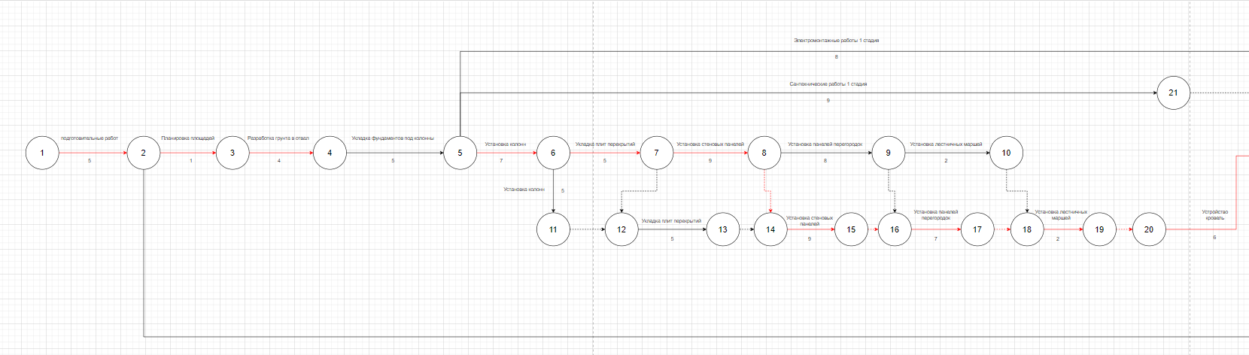



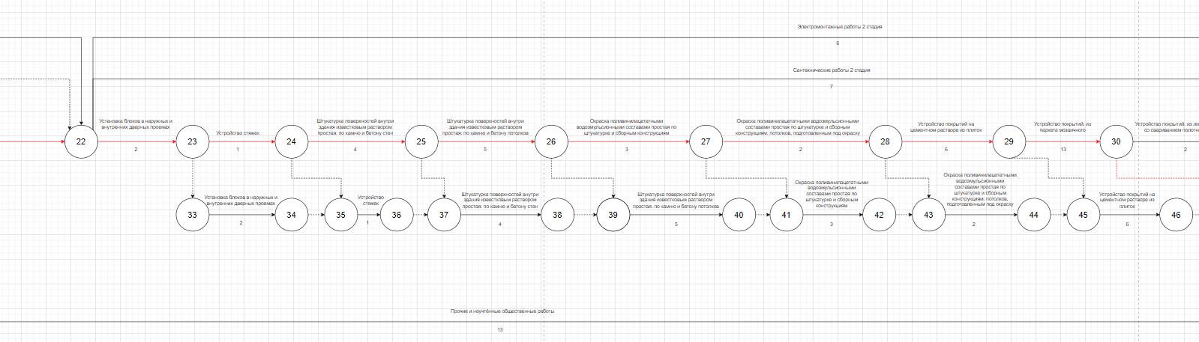

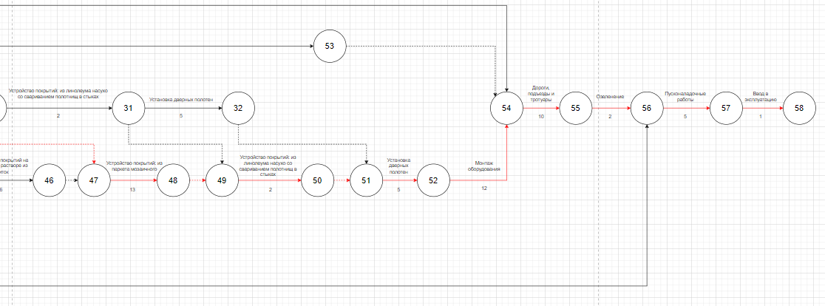

Приложение В

Расчет сетевого графика табличным методом

|  |  |  |  |  |  |  |  |  |  |  |
| --- | --- | --- | --- | --- | --- | --- | --- | --- | --- | --- |
| № | Работа | Откуда | Куда | Продолжительность работы | Сроки работы | | | | Резервы | |
| Tрн | Тро | Тпн | Тпо | Ro | Rч |
| 1 | Подготовительные работы | 1 | 2 | 5 | 0 | 5 | 0 | 5 | 0 | 0 |
| 2 | Планировка площадей | 2 | 3 | 1 | 5 | 6 | 5 | 6 | 0 | 0 |
| 3 | Прочие и неучтенные общестроительные работы | 2 | 56 | 13 | 5 | 18 | 127 | 140 | 122 | 122 |
| 4 | Разработка грунта в отвал в котлованах | 3 | 4 | 4 | 6 | 10 | 6 | 10 | 0 | 0 |
| 5 | Укладка фундаментов под колонны | 4 | 5 | 5 | 10 | 15 | 10 | 15 | 0 | 0 |
| 6 | Установка колонн | 5 | 6 | 7 | 15 | 22 | 15 | 22 | 0 | 0 |
| 7 | Сантехнические работы (1-я стадия) | 5 | 21 | 9 | 15 | 24 | 51 | 60 | 36 | 0 |
| 8 | Электромонтажные работы (1-я стадия) | 5 | 22 | 8 | 15 | 23 | 52 | 60 | 37 | 37 |
| 9 | Укладка плит перекрытий | 6 | 7 | 5 | 22 | 27 | 22 | 27 | 0 | 0 |
| 10 | Установка колонн | 6 | 11 | 5 | 22 | 27 | 26 | 31 | 4 | 0 |
| 11 | Установка стеновых панелей | 7 | 8 | 9 | 27 | 36 | 27 | 36 | 0 | 0 |
| 12 | - | 7 | 12 | 0 | 27 | 27 | 31 | 31 | - | - |
| 13 | Установка панелей перегородок | 8 | 9 | 8 | 36 | 44 | 37 | 45 | 1 | 0 |
| 14 | - | 8 | 14 | 0 | 36 | 36 | 36 | 36 | - | - |
| 15 | Установка лестничных маршей | 9 | 10 | 2 | 44 | 46 | 50 | 52 | 6 | 0 |
| 16 | - | 9 | 16 | 0 | 44 | 44 | 45 | 45 | - | - |
| 17 | - | 10 | 18 | 0 | 46 | 46 | 52 | 52 | - | - |
| 18 | - | 11 | 12 | 0 | 27 | 27 | 31 | 31 | - | - |
| 19 | Укладка плит перекрытий | 12 | 13 | 5 | 27 | 32 | 31 | 36 | 4 | 0 |
| 20 | - | 13 | 14 | 0 | 32 | 32 | 36 | 36 | - | - |
| 21 | Установка стеновых панелей | 14 | 15 | 9 | 36 | 45 | 36 | 45 | 0 | 0 |
| 22 | - | 15 | 16 | 0 | 45 | 45 | 45 | 45 | - | - |
| 23 | Установка панелей перегородок | 16 | 17 | 7 | 45 | 52 | 45 | 52 | 0 | 0 |
| 24 | - | 17 | 18 | 0 | 52 | 52 | 52 | 52 | - | - |
| 25 | Установка лестничных маршей | 18 | 19 | 2 | 52 | 54 | 52 | 54 | 0 | 0 |
| 26 | - | 19 | 20 | 0 | 54 | 54 | 54 | 54 | - | - |
| 27 | Устройство кровель | 20 | 22 | 6 | 54 | 60 | 54 | 60 | 0 | 0 |
| 28 | - | 21 | 22 | 0 | 24 | 24 | 60 | 60 | - | - |
| 29 | Сантехнические работы (2-я стадия) | 22 | 53 | 7 | 60 | 67 | 121 | 128 | 61 | 0 |
| 30 | Электромонтажные работы (2-я стадия) | 22 | 54 | 6 | 60 | 66 | 122 | 128 | 62 | 62 |
| 31 | Установка блоков в наружных и внутренних дверных проемах | 22 | 23 | 2 | 60 | 62 | 60 | 62 | 0 | 0 |
| 32 | Устройство стяжек | 23 | 24 | 1 | 62 | 63 | 62 | 63 | 0 | 0 |
| 33 | - | 23 | 33 | 0 | 62 | 62 | 73 | 73 | - | - |
| 34 | Штукатурка поверхностей внутри здания известковым раствором простая: по камню и бетону стен | 24 | 25 | 4 | 63 | 67 | 63 | 67 | 0 | 0 |
| 35 | - | 24 | 35 | 0 | 63 | 63 | 75 | 75 | - | - |
| 36 | Штукатурка поверхностей внутри здания известковым раствором простая: по камню и бетону потолков | 25 | 26 | 5 | 67 | 72 | 67 | 72 | 0 | 0 |
| 37 | - | 25 | 37 | 0 | 67 | 67 | 76 | 76 | - | - |
| 38 | Окраска поливинилацетатными водоэмульсионными составами простая по штукатурке и сборным конструкциям | 26 | 27 | 3 | 72 | 75 | 72 | 75 | 0 | 0 |
| 39 | - | 26 | 39 | 0 | 72 | 72 | 80 | 80 | - | - |
| 40 | Окраска поливинилацетатными водоэмульсионными составами простая по штукатурке и сборным конструкциям: потолков, подготовленным под окраску | 27 | 28 | 2 | 75 | 77 | 75 | 77 | 0 | 0 |
| 41 | - | 27 | 41 | 0 | 75 | 75 | 85 | 85 | - | - |
| 42 | Устройство покрытий на цементном растворе из плиток | 28 | 29 | 6 | 77 | 83 | 77 | 83 | 0 | 0 |
| 43 | - | 28 | 43 | 0 | 77 | 77 | 88 | 88 | - | - |
| 44 | Устройство покрытий: из паркета мозаичного | 29 | 30 | 13 | 83 | 96 | 83 | 96 | 0 | 0 |
| 45 | - | 29 | 45 | 0 | 83 | 83 | 90 | 90 | - | - |
| 46 | Устройство покрытий: из линолеума насухо со свариванием полотнищ в стыках | 30 | 31 | 2 | 96 | 98 | 104 | 106 | 8 | 0 |
| 47 | - | 30 | 47 | 0 | 96 | 96 | 96 | 96 | - | - |
| 48 | Установка дверных полотен | 31 | 32 | 5 | 98 | 103 | 106 | 111 | 8 | 0 |
| 49 | - | 31 | 49 | 0 | 98 | 98 | 109 | 109 | - | - |
| 50 | - | 32 | 51 | 0 | 103 | 103 | 111 | 111 | - | - |
| 51 | Установка блоков в наружных и внутренних дверных проемах | 33 | 34 | 2 | 62 | 64 | 73 | 75 | 11 | 0 |
| 52 | - | 34 | 35 | 0 | 64 | 64 | 75 | 75 | - | - |
| 53 | Устройство стяжек | 35 | 36 | 1 | 64 | 65 | 75 | 76 | 11 | 0 |
| 54 | - | 36 | 37 | 0 | 65 | 65 | 76 | 76 | - | - |
| 55 | Штукатурка поверхностей внутри здания известковым раствором простая: по камню и бетону стен | 37 | 38 | 4 | 67 | 71 | 76 | 80 | 9 | 0 |
| 56 | - | 38 | 39 | 0 | 71 | 71 | 80 | 80 | - | - |
| 57 | Штукатурка поверхностей внутри здания известковым раствором по камню и бетону потолков | 39 | 40 | 5 | 72 | 77 | 80 | 85 | 8 | 0 |
| 58 | - | 40 | 41 | 0 | 77 | 77 | 85 | 85 | - | - |
| 59 | Окраска поливинипацетатными водоэмульсионными составами простая по штукатурке и сборным конструкциям | 41 | 42 | 3 | 77 | 80 | 85 | 88 | 8 | 0 |
| 60 | - | 42 | 43 | 0 | 80 | 80 | 88 | 88 | - | - |
| 61 | Окраска поливинилацетатными водоэмульсионными составами простая по штукатурке и сборным конструкциям: потолков, подготовленным под окраску | 43 | 44 | 2 | 80 | 82 | 88 | 90 | 8 | 0 |
| 62 | - | 44 | 45 | 0 | 82 | 82 | 90 | 90 | - | - |
| 63 | Устройство покрытий на цементном растворе из плиток | 45 | 46 | 6 | 83 | 89 | 90 | 96 | 7 | 0 |
| 64 | - | 46 | 47 | 0 | 89 | 89 | 96 | 96 | - | - |
| 65 | Устройство покрытий: из паркета мозаичного | 47 | 48 | 13 | 96 | 109 | 96 | 109 | 0 | 0 |
| 66 | - | 48 | 49 | 0 | 109 | 109 | 109 | 109 | - | - |
| 67 | Устройство покрытий: из линолеума насухо со свариванием полотнищ в стыках | 49 | 50 | 2 | 109 | 111 | 109 | 111 | 0 | 0 |
| 68 | - | 50 | 51 | 0 | 111 | 111 | 111 | 111 | - | - |
| 69 | Установка дверных полотен | 51 | 52 | 5 | 111 | 116 | 111 | 116 | 0 | 0 |
| 70 | Монтаж оборудования | 52 | 54 | 12 | 116 | 128 | 116 | 128 | 0 | 0 |
| 71 | - | 53 | 54 | 0 | 67 | 67 | 128 | 128 | - | - |
| 72 | Дороги, подъезды тротуары | 54 | 55 | 10 | 128 | 138 | 128 | 138 | 0 | 0 |
| 73 | Озеленение | 55 | 56 | 2 | 138 | 140 | 138 | 140 | 0 | 0 |
| 74 | Пусконаладочные работы | 56 | 57 | 5 | 140 | 145 | 140 | 145 | 0 | 0 |
| 75 | Ввод в экспулатацию | 57 | 58 | 1 | 145 | 146 | 145 | 146 | 0 | 0 |

Приложение Г

Линейный график Ганта

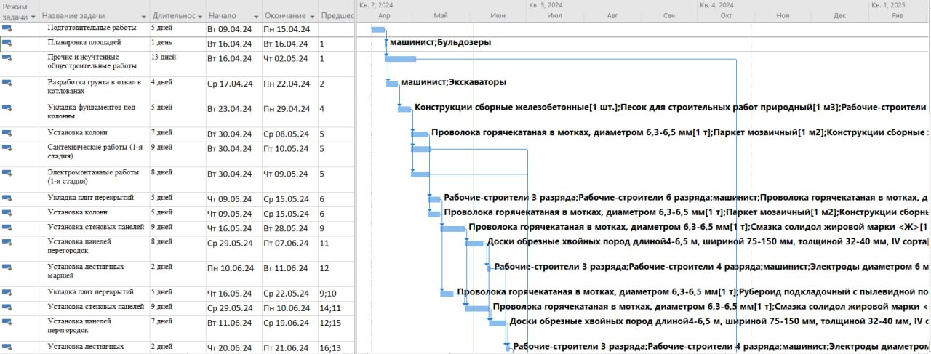

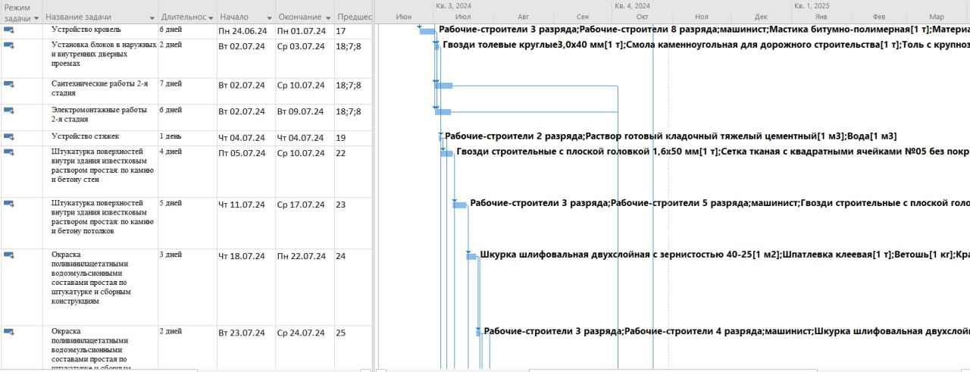

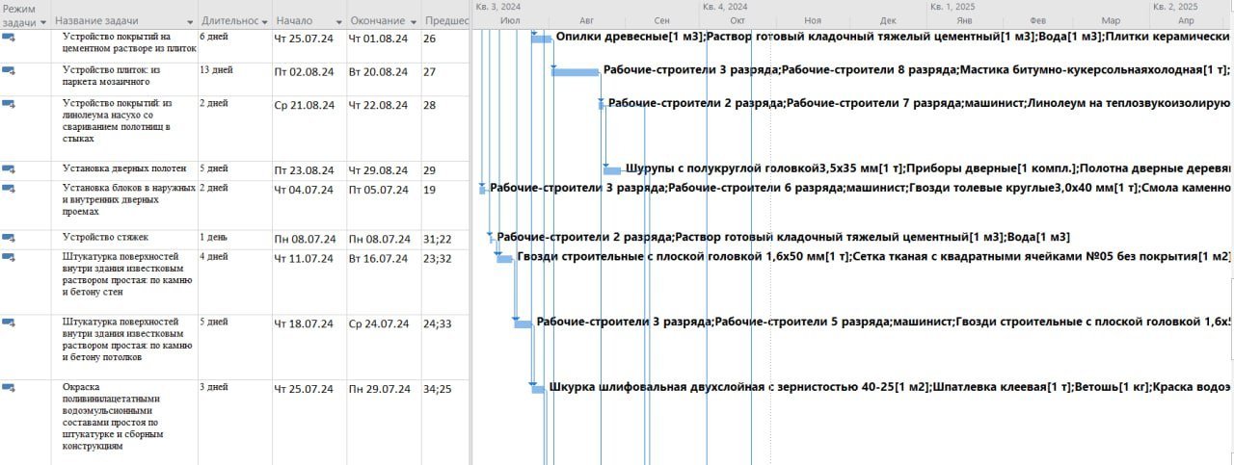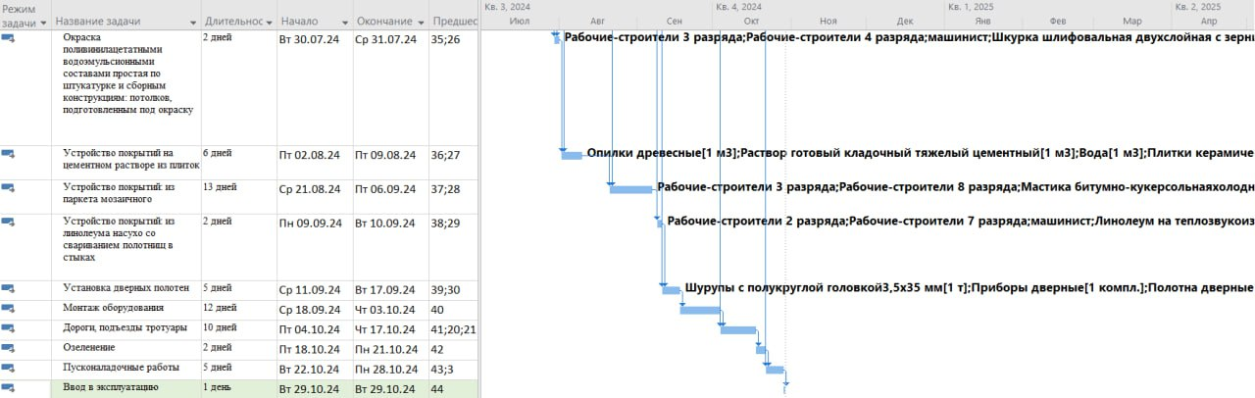

Приложение Д

Строительный генеральный план

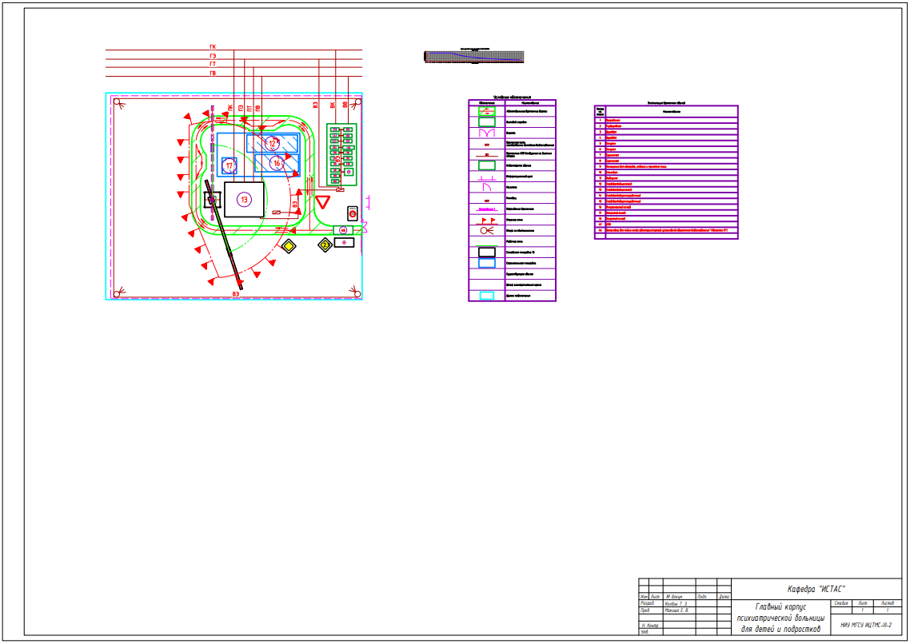

**ПРИЛОЖЕНИЕ Е**

**Проверка на антиплагиат**

